Приложение
к Положению
о военно-врачебной экспертизе
ТРЕБОВАНИЯ К СОСТОЯНИЮ ЗДОРОВЬЯ ГРАЖДАН, ПОДЛЕЖАЩИХ ПЕРВОНАЧАЛЬНОЙ ПОСТАНОВКЕ НА ВОИНСКИЙ УЧЕТ, ГРАЖДАН, ПОДЛЕЖАЩИХ ПРИЗЫВУ НА ВОЕННУЮ СЛУЖБУ (ВОЕННЫЕ СБОРЫ), ГРАЖДАН, ПОСТУПАЮЩИХ НА ВОЕННУЮ СЛУЖБУ ПО КОНТРАКТУ, ГРАЖДАН, ПОСТУПАЮЩИХ В УЧИЛИЩА, ВОЕННО-УЧЕБНЫЕ ЗАВЕДЕНИЯ, ВОЕННОСЛУЖАЩИХ, ГРАЖДАН, ПРЕБЫВАЮЩИХ В ЗАПАСЕ ВООРУЖЕННЫХ СИЛ ДОНЕЦКОЙ НАРОДНОЙ РЕСПУБЛИКИ
- В расписании болезней предусматриваются требования к состоянию здоровья следующих категорий граждан:
- графа - граждане при первоначальной постановке на воинский учет, призыве на военную службу;
- графа - военнослужащие, не имеющие воинского звания офицера и проходящие военную службу по призыву;
- графа - военнослужащие, проходящие военную службу по контракту, офицеры запаса, не проходившие военную службу, при призыве их на военную службу и военные сборы, офицеры, проходящие военную службу по призыву;
- графа - граждане, предназначаемые для прохождения военной службы в условиях повышенного давления газовой среды, водолазы, аквалангисты.
- Порядок применения граф расписания болезней, по которым проводится освидетельствование граждан, призываемых на военные сборы, граждан, поступающих на военную службу по контракту в Вооруженные Силы Донецкой Народной Республики, граждан, поступающих в военно-учебные заведения, граждан, пребывающих в запасе Вооруженных Сил ДНР, устанавливается Министерством обороны ДНР.
- В расписании болезней предусматриваются следующие категории годности к военной службе:
А - годен к военной службе;
Б - годен к военной службе с незначительными ограничениями;
В - ограниченно годен к военной службе;
Г - временно не годен к военной службе;
Д - не годен к военной службе.
- В случае если заболевание органа или системы органов приводит к нарушению функции другого органа или системы органов, экспертное заключение о категории годности к военной службе выносится по соответствующим статьям расписания болезней.
При медицинском обследовании граждан, кроме методов исследования, приведенных в расписании болезней, допускается использование более информативных методов.
Таблица дополнительных требований к состоянию здоровья граждан применяется только в отношении граждан, признанных годными к военной службе или годными к военной службе с незначительными ограничениями.
- В расписании болезней и таблице дополнительных требований к состоянию здоровья граждан применяются следующие сокращения:
ИНД - категория годности к военной службе, службе в виде Вооруженных Сил ДНР, роде войск, годность по отдельным военно-учетным специальностям, к поступлению в училища и военно-учебные заведения определяется индивидуально;
НГ - не годен к службе в Вооруженных Силах, роде войск, по отдельным военно-учетным специальностям, не годен к поступлению в училища и военно-учебные заведения;
ВДВ - воздушно-десантные войска;
МП - морская пехота;
ПС - плавсостав Пограничной службы;
СС - спецсооружения;
РВ - радиоактивные вещества;
ИИИ - источники ионизирующего излучения;
КРТ - компоненты ракетного топлива, иные высокотоксичные вещества, токсичные химикаты, относящиеся к химическому оружию;
ЭМП - электромагнитное поле в диапазоне частот от 30 кГц до 300 ГГц, оптические квантовые генераторы;
ТДТ - таблица дополнительных требований к состоянию здоровья граждан.

ИНФЕКЦИОННЫЕ И ПАРАЗИТАРНЫЕ БОЛЕЗНИ
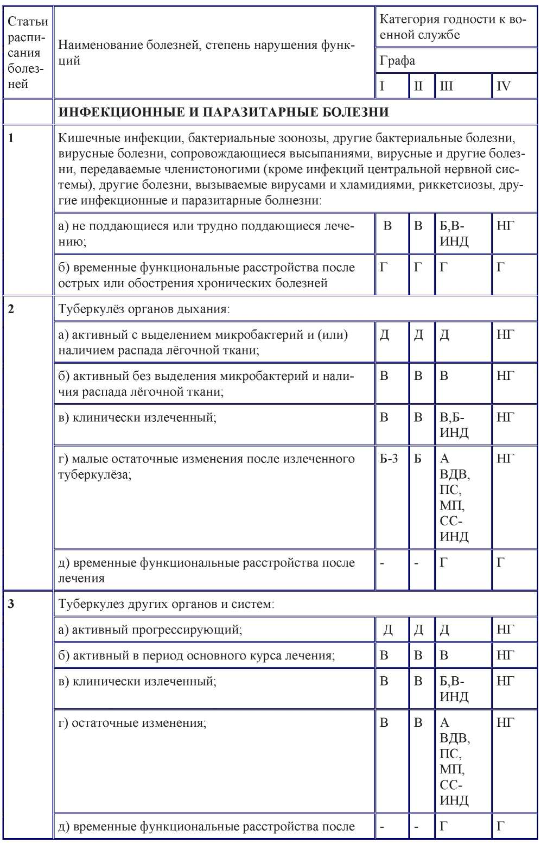

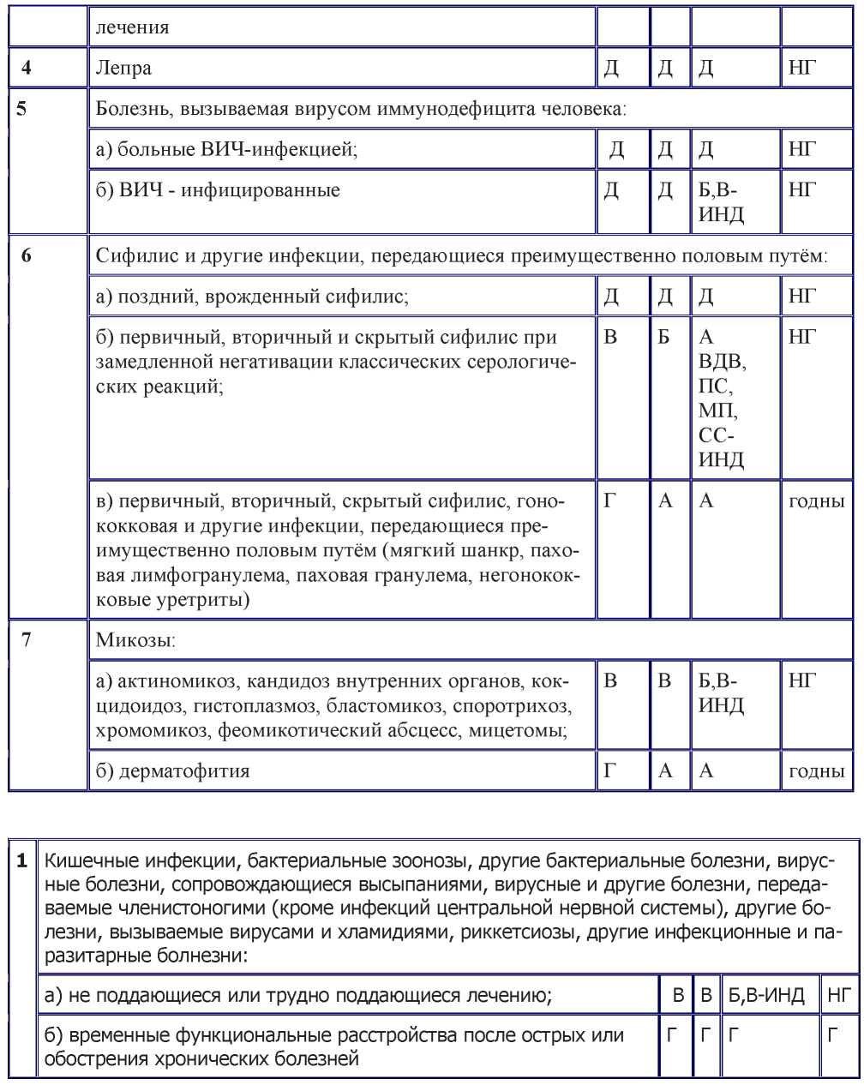

Пункт "а" предусматривает хронические рецидивирующие формы заболеваний.
Освидетельствуемые по графе I расписания болезней, перенесшие острую форму бруцеллеза или токсоплазмоза менее 12 месяцев назад, по пункту "б" признаются временно не годными к военной службе для оценки стойкости ремиссии.
В отношении военнослужащих, проходящих военную службу по призыву, перенесших бруцеллез или токсоплазмоз острой формы, выносится заключение о необходимости предоставления отпуска по болезни сроком до 60 суток.
При рецидиве бруцеллеза или токсоплазмоза заключение выносится по пункту "а".
Наличие положительных серологических или аллергологических реакций без клинических проявлений бруцеллеза, токсоплазмоза или других заболеваний не может служить основанием для вынесения заключения о временной негодности к военной службе или ограниченной годности к военной службе.
Военнослужащие, проходящие военную службу по призыву, страдающие хронической дизентерией, а также бактерионосители брюшного тифа, пара- тифов и сальмонеллеза подлежат стационарному лечению. В случае стойкого бактерионосительства в течение более 3 месяцев они по пункту "а" признаются ограниченно годными к военной службе, а освидетельствуемые по графе I расписания болезней по пункту "б" признаются временно не годными к военной службе на 6 месяцев для лечения. В дальнейшем при сохраняющемся бактерионосительстве, подтвержденном лабораторным исследованием, они освидетельствуются по пункту "а".
Категория годности к военной службе военнослужащих, проходящих военную службу по контракту, с хроническим выделением возбудителей тифопаратифозных заболеваний, дизентерии и сальмонеллеза определяется по пункту "а".
При острых заболеваниях категория годности к военной службе военнослужащих определяется по окончании лечения в зависимости от состояния функций органов и систем.
Военнослужащие, проходящие военную службу по призыву, переболевшие вирусным гепатитом, признаются не годными к работе с КРТ и службе в спецсооружениях, а военнослужащие, проходящие военную службу по контракту, - временно не годными к работе с КРТ и в спецсооружениях, с повторным освидетельствованием через 6 месяцев.
Военнослужащие, проходящие службу в ВДВ, перенесшие вирусный гепатит, брюшной тиф, паратифы неосложненной легкой или среднетяжелой формы, признаются временно не годными к совершению парашютных прыжков с повторным освидетельствованием через 6 месяцев. По истечении этого срока указанные лица допускаются к парашютным прыжкам при отсутствии нарушений функции печени и желудочно-кишечного тракта.
Военнослужащие, проходящие военную службу по призыву в ВДВ и перенесшие вирусный гепатит тяжелой формы, брюшной тиф, паратифы тяжелой формы или гепатит с затяжным течением (более 3 месяцев), признаются не
годными к службе в ВДВ. Годность к службе в ВДВ военнослужащих, проходящих военную службу по контракту, определяется индивидуально.
Водолазы, перенесшие вирусный гепатит А (неосложненную легкую или среднетяжелую форму), брюшной тиф или паратифы, признаются не годными к водолазным работам с повторным освидетельствованием через 3 - 6 месяцев. В случае отсутствия при повторном освидетельствовании функциональных нарушений печени и желудочно-кишечного тракта они признаются годными к водолазным работам на глубинах до 60 метров. При этом водолазы-глубоководники могут быть признаны годными к водолазным работам с погружением на глубины свыше 60 метров не ранее чем через год после окончания лечения.
Водолазы из числа военнослужащих, проходящих военную службу по призыву, перенесшие вирусный гепатит любой формы тяжести, брюшной тиф и паратифы тяжелой формы, признаются не годными к водолазным работам.
Водолазы из числа военнослужащих, проходящих военную службу по контракту, перенесшие вирусный гепатит В, С или вирусный гепатит А тяжелой формы, брюшной тиф и паратифы тяжелой формы, признаются не годными к водолазным работам с повторным освидетельствованием через 12 месяцев. После повторного освидетельствования при нормальной функции печени и желудочно-кишечного тракта они могут быть признаны годными к водолазным работам на глубинах до 60 метров.
Освидетельствуемые по графе I расписания болезней, перенесшие вирусный гепатит В или С любой формы тяжести, брюшной тиф и паратифы, признаются не годными к обучению водолазной специальности.
Выявление поверхностного антигена вирусного гепатита В и антител к вирусу гепатита С является основанием для обследования в целях исключения скрыто протекающего хронического гепатита. Лица с хроническими вирусными гепатитами освидетельствуются по статье 59 расписания болезней.
Г раждане, в том числе военнослужащие и выпускники училищ, поступающие в военно-учебные заведения, переболевшие вирусным гепатитом, брюшным тифом, паратифами, при отсутствии у них нарушений функций печени и желудочно-кишечного тракта признаются годными к поступлению в военноучебные заведения, но не ранее чем через 6 месяцев после окончания стационарного лечения.
К пункту "б" относятся временные функциональные расстройства после перенесенных острых заболеваний, когда по завершении стационарного лечения у больного сохраняются астенизация, нарушение питания. Заключение о необходимости предоставления отпуска по болезни может быть вынесено только в случаях тяжелого или осложненного течения заболевания (кишечная перфорация, кишечное кровотечение, миокардит, пневмония с парапнев-
моническим плевритом и др.) при сохранении астенизации после госпитального лечения, когда для оценки стойкости остаточных изменений и полного восстановления способности освидетельствуемого исполнять обязанности военной службы требуется срок не менее месяца.
В отношении военнослужащих, перенесших заболевание легкой или среднетяжелой неосложненной формы, заключение о необходимости предоставления отпуска по болезни не выносится. Восстановительное лечение этой категории переболевших завершается в реабилитационных отделениях военных госпиталей (специальных центрах выздоравливающих) или в медицинских пунктах воинских частей, где может быть организован необходимый комплекс реабилитационных мероприятий. В исключительных случаях допускается проведение реабилитации в инфекционных или терапевтических отделениях военно-медицинских учреждений. В отдельных случаях военнослужащие, проходящие военную службу по контракту, перенесшие заболевание тяжелой или среднетяжелой формы, могут быть переведены для реабилитации в военные санатории по бесплатной путевке на срок не менее 20 дней. Курсанты и слушатели военно-учебных заведений в этих случаях в реабилитационные отделения и центры реабилитации не переводятся, а выписываются в воинскую часть.
Граждане, перенесшие острый вирусный гепатит, брюшной тиф и паратифы, при призыве на военную службу или поступлении на военную службу по контракту признаются временно не годными к военной службе на 6 месяцев после окончания стационарного лечения.
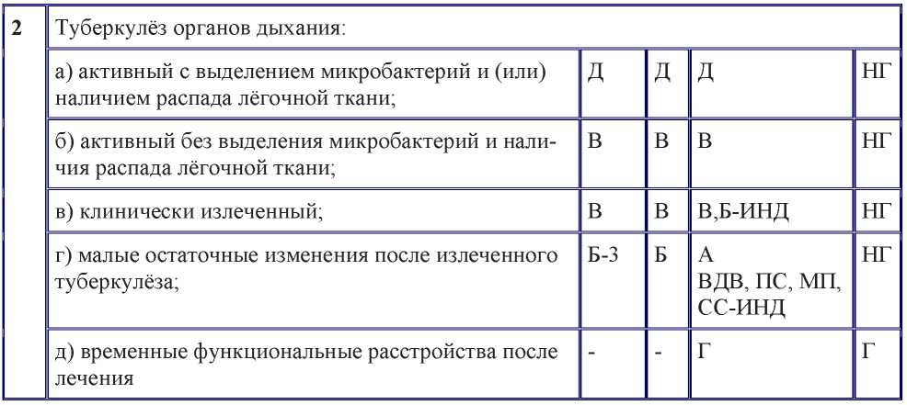

К пункту "а" относятся:
- все формы активного туберкулеза органов дыхания с наличием бакте- риовыделения и (или) распада;
- формы активного туберкулеза органов дыхания с выраженными симптомами интоксикации;
- большие остаточные изменения легких и плевры со смещением средостения, сопровождающиеся дыхательной (легочной) недостаточностью III степени;
- последствия хирургического лечения, сопровождающиеся дыхательной (легочной) недостаточностью III степени;
- фистулезные (свищевые) поражения бронхов.
К пункту "б" относятся:
- все формы активного туберкулеза органов дыхания без выделения микобактерий туберкулеза и распада;
- трансформированные в процессе лечения тонкостенные кистоподобные полости (заживление каверны по открытому типу);
- большие остаточные изменения легких и плевры, сопровождающиеся дыхательной (легочной) недостаточностью II степени;
- последствия хирургического лечения, сопровождающиеся дыхательной (легочной) недостаточностью II степени.
При неэффективности лечения или отказе от него военнослужащие освидетельствуются по пункту "а" или "б".
К пункту "в" относятся:
- туберкулез органов дыхания после успешно проведенного стационарного этапа лечения при достижении клинико-рентгенологического благополучия: прекращения бактериовыделения, закрытия полостей распада, исчезновения симптомов интоксикации, рассасывания инфильтрации в легких и резорбции жидкости в полостях;
- клинически излеченный туберкулез органов дыхания после окончания основного курса лечения;
- большие остаточные изменения легких и плевры, сопровождающиеся дыхательной (легочной) недостаточностью I степени или без нее;
- последствия хирургического лечения, сопровождающиеся дыхательной (легочной) недостаточностью I степени или без нее.
Большими остаточными изменениями считаются: множественные (более 5) мелкие (до 1 см), единичные (до 5) крупные (более 1 см) компоненты первичного туберкулезного комплекса или четко очерченные очаги; распространенный фиброз (более 1 сегмента); цирротические изменения любой протяженности; массивные (толщиной более 1 см) плевральные наслоения, объективизированные обзорными рентгенограммами и (или) рентгентомограммами.
Наличие эксудативного плеврита и других серозитов туберкулезной этиологии (перикардит, полисерозит и др.) должно быть подтверждено методами цитологического, иммунологического, микробиологического исследования, а в показанных случаях и пункционной биопсией. Обязательно бронхологиче-
ское исследование. Туберкулезная этиология сухих плевритов должна быть доказана методами туберкулино - и иммунодиагностики, пробным лечением и динамикой лабораторных исследований.
По этому же пункту освидетельствуются граждане при первоначальной постановке на воинский учет, призыве на военную службу при наличии или отсутствии остаточных изменений легких и плевры в ближайшие 3 года после завершения основного курса лечения. Основной курс лечения включает в себя госпитальный, санаторный и амбулаторный этапы общей продолжительностью не менее 9 - 12 месяцев. Освидетельствуемые по графам II и III расписания болезней направляются на военно-врачебную комиссию по завершении госпитального лечения.
К пункту "г" относятся малые остаточные изменения после перенесенного (в том числе спонтанно излеченного) туберкулеза органов дыхания по завершении наблюдения в группе клинически излеченного туберкулеза и после снятия с диспансерного учета.
Освидетельствование проводится не ранее чем через 3 года после окончания основного курса лечения.
К пункту "д" относятся случаи, когда военнослужащим, проходящим военную службу по контракту, для восстановления функции органов дыхания по завершении госпитального лечения необходим срок не менее 1 - 2 месяцев. При этом выносится заключение о необходимости предоставления отпуска по болезни для продолжения лечения в амбулаторных условиях под наблюдением фтизиатра с последующим освидетельствованием военно-врачебной комиссией.
Наличие единичных мелких петрификатов в легких или внутригрудных лимфатических узлах не является основанием для применения настоящей статьи, не препятствует прохождению военной службы, поступлению в военно-учебные заведения и училища.
Профессиональная реабилитация офицеров, излеченных от туберкулеза органов дыхания, проводится после обследования и освидетельствования в туберкулезных отделениях госпиталей, специализированных клинических туберкулезных отделений государственных лечебных учреждений не ранее 3 лет после завершения основного курса лечения.
Направление в нетуберкулезные санатории военнослужащих, проходящих военную службу по контракту, имеющих изменения, указанные в пункте "г" настоящей статьи, проводится на общих основаниях по медицинским показаниям.
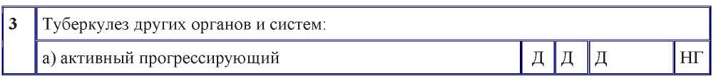

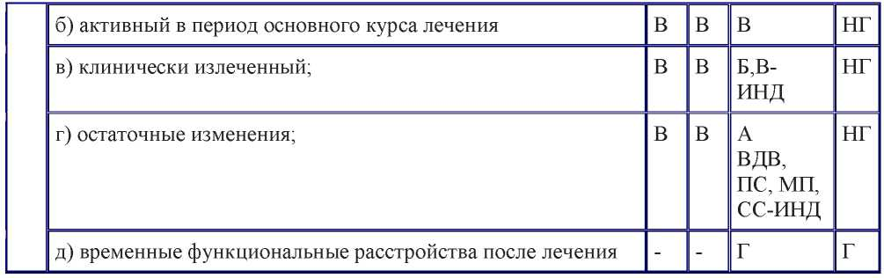

К пункту "а" относятся:
- генерализованный туберкулез с сочетанным поражением различных органов и систем, независимо от характера течения, давности и исхода;
- прогрессирующий туберкулез позвоночника, трубчатых костей и суставов, сопровождающийся натечными абсцессами или свищами; туберкулез глаз с прогрессирующим снижением зрительных функций;
- распространенные и обезображивающие формы туберкулеза кожи;
- туберкулез мочеполовых органов с распадом и (или) бактериовыделе- нием;
- прогрессирующий туберкулез перикарда, брюшины и внутрибрюшных лимфоузлов, желудка, кишечника, печени, селезенки, ЛОР-органов или другой локализации;
- метатуберкулезный нефросклероз, остаточные изменения и последствия перенесенного туберкулеза органов мочевыделительной системы, отсутствие одной почки после ее удаления при нарушении функции оставшейся почки, последствия другого хирургического лечения почек и мочевыводящих путей при наличии хронической почечной недостаточности или значительного нарушения выделительной функции;
- рубцовые изменения мочевого пузыря со значительным нарушением мочеиспускания; отсутствие обоих яичек, удаленных по поводу туберкулеза.
К пункту "б" относятся:
- активный ограниченный туберкулез позвоночника, костей и суставов, мочеполовых органов и другой внегрудной локализации до затихания процесса;
- активный туберкулез периферических лимфоузлов без распада, свищей и бактериовыделения;
- остаточные явления или последствия перенесенного туберкулеза органов мочевыделительной системы, последствия хирургического лечения туберкулеза почек и мочевыводящих путей, сопровождающиеся умеренным нарушением выделительной функции почек и мочеиспускания;
- последствия хирургического лечения туберкулеза других органов с умеренным нарушением их функции.
К пункту "в" также относится туберкулез внегрудной локализации после успешно проведенного стационарного этапа лечения при достижении клиникорентгенологического благополучия.
В отдельных случаях военнослужащие, проходящие военную службу по контракту и не достигшие предельного возраста пребывания на военной службе, при хорошем эффекте от лечения внелегочных форм туберкулеза с сочетанным поражением различных органов и систем и отсутствии нарушения их функций могут признаваться годными к военной службе с незначительными ограничениями по пункту "в".
К пункту "г" относятся остаточные изменения перенесенного туберкулеза внегрудной локализации при отсутствии признаков активности после завершения лечения в течение 3 лет и снятия освидетельствуемого с диспансерного учета.
Направление в нетуберкулезные санатории военнослужащих, проходящих военную службу по контракту, имеющих изменения, указанные в пункте "г" настоящей статьи, проводится на общих основаниях по медицинским показаниям.
К пункту "д" относятся случаи, когда военнослужащим, проходящим военную службу по контракту, для восстановления функции органов и систем по завершении госпитального лечения необходим срок не менее 1 - 2 месяцев. При этом выносится заключение о необходимости предоставления отпуска по болезни для продолжения лечения в амбулаторных условиях под наблюдением фтизиатра с последующим освидетельствованием военно-врачебной комиссией.
Профессиональная реабилитация офицеров, излеченных от туберкулеза внегрудных локализаций, проводится после стационарного обследования и освидетельствования в военном клиническом туберкулезном госпитале или специализированном клиническом туберкулезном отделении государственного лечебного учреждения, но не ранее чем через 3 года после завершения основного курса лечения.

Граждане при первоначальной постановке на воинский учет и призыве на военную службу, военнослужащие из семьи, в которой соответствующим органом здравоохранения зарегистрирован больной лепрой, признаются не годными к военной службе.
Граждане, имеющие в анамнезе несемейный контакт с больным лепрой, направляются на обследование и при отсутствии заражения признаются годными к военной службе.

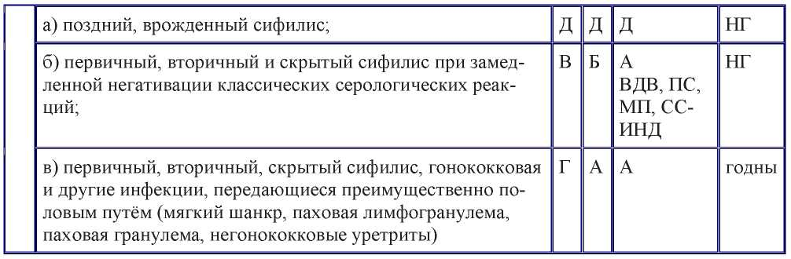

Граждане при первоначальной постановке на воинский учет, призыве на военную службу или поступлении на военную службу по контракту, а также военнослужащие в случаях выявления у них инфекций, передающихся преимущественно половым путем, подлежат лечению. После успешного лечения они признаются годными к военной службе.
При хронических или осложненных формах венерических уретритов граждане при призыве на военную службу или поступлении на военную службу по контракту признаются временно не годными к военной службе на 6 месяцев, если для завершения лечения требуется срок более 3 месяцев, а при первичном, вторичном или скрытом сифилисе признаются временно не годными к военной службе на 12 месяцев.
Критерием излеченности гонореи и сифилиса считается разрешение клинических признаков венерического заболевания и наличие трехкратного отрицательного результата при лабораторном контроле. Если через 12 месяцев после полноценного лечения сифилиса негативация классических серологических реакций не наступила, освидетельствование проводится по пункту "б".
При поражении сифилисом внутренних органов, костей, нервной системы в зависимости от степени нарушения их функций освидетельствование проводится по соответствующим статьям расписания болезней.
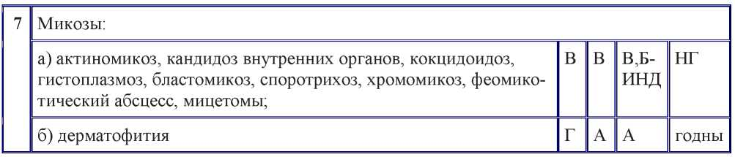

Граждане, страдающие микроспорией, трихофитией, подлежат лечению. При призыве на военную службу или поступлении на военную службу по контракту они признаются временно не годными к военной службе на срок до 6 месяцев.
Военнослужащие, страдающие дерматофитиями, подлежат лечению. По завершении лечения они признаются годными к военной службе.
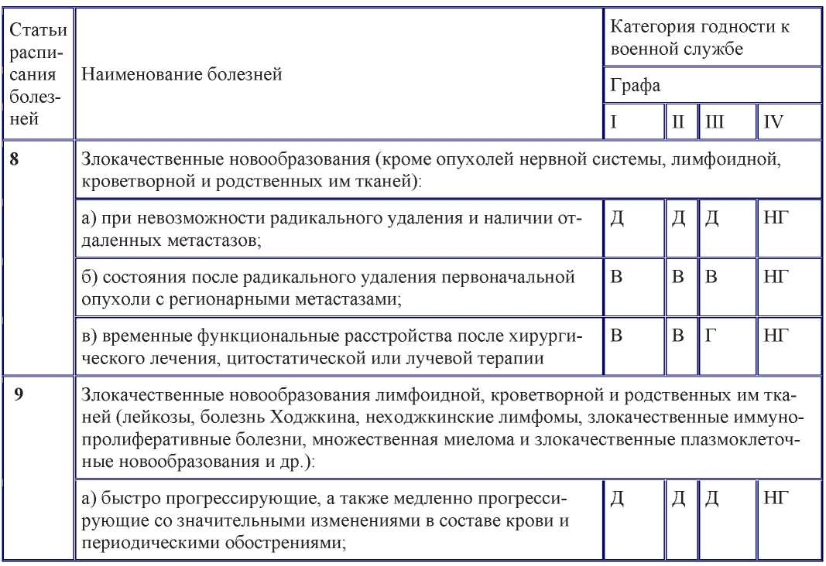
Диагноз микоза должен быть подтвержден лабораторным исследованием.

НОВООБРАЗОВАНИЯ

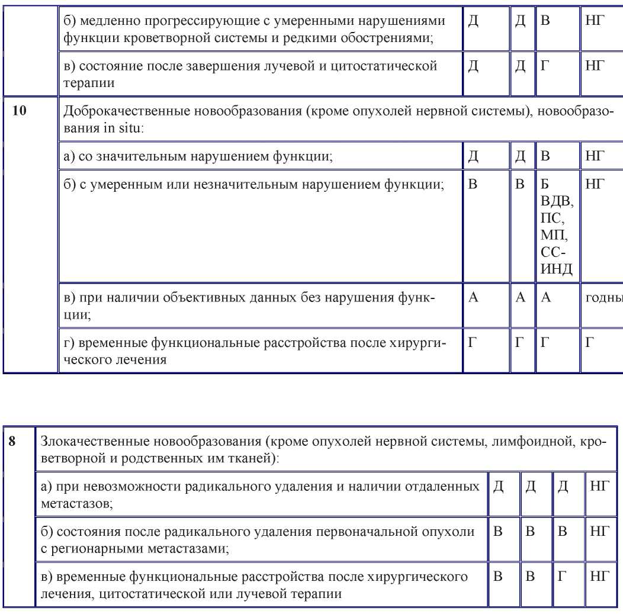

К пункту "а" относятся:
- злокачественные новообразования костей и суставных хрящей независимо от распространения и стадии;
- злокачественные новообразования других органов и мягких тканей с отдаленными метастазами после нерадикального хирургического лечения или прогрессирование заболевания после ранее проведенного лечения;
- случаи отказа больного от лечения злокачественного образования независимо от стадии и распространения опухоли.
К пункту "б" относятся: рубцы после радикального лечения злокачественных опухолей нижней губы или кожи;
другие состояния после радикального лечения злокачественных новообразований (кроме костей и суставных хрящей) органов и мягких тканей, в том числе с регионарными метастазами.
Военнослужащим, проходящим военную службу по контракту и освидетель- ствуемым в связи с предстоящим увольнением с военной службы по достижении предельного возраста и по организационно-штатным мероприятиям, заключение выносится по пункту "а" независимо от локализации, стадии и распространения злокачественного процесса, а также времени начала заболевания. Исключением являются случаи радикального излечения рака нижней губы и кожи без метастазов, когда для данной категории освидетельствуемых применяется пункт "б".
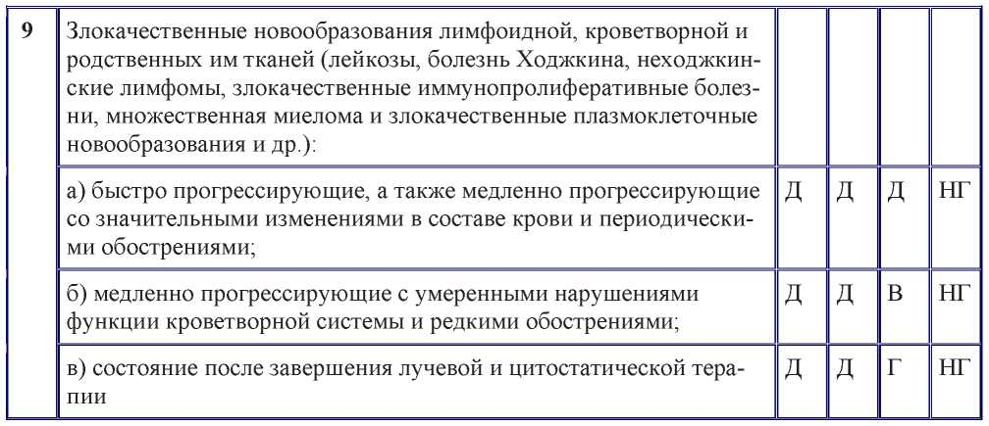

К пункту "а" относятся злокачественные заболевания лимфоидной, кроветворной и родственных им тканей, когда эффект от проводимого лечения отсутствует или носит временный характер.
К пункту "б" относятся заболевания с медленно прогрессирующим течением, длительным положительным эффектом от лечения, частотой обострений, не превышающей одного раза в год, с сохранением способности исполнять обязанности военной службы.
К пункту "в" относятся состояния после лучевой или цитостатической терапии по поводу злокачественных новообразований лимфоидной, кроветворной и родственных им тканей. Заключение о необходимости предоставления отпуска по болезни выносится после проведения только первого курса лучевой или цитостатической терапии.
Военнослужащим, проходящим военную службу по контракту и освидетель- ствуемым в связи с предстоящим увольнением с военной службы по достижении предельного возраста и по организационно-штатным мероприятиям, заключение выносится по пункту "а" независимо от локализации, стадии и распространения злокачественного процесса, а также времени начала заболевания.
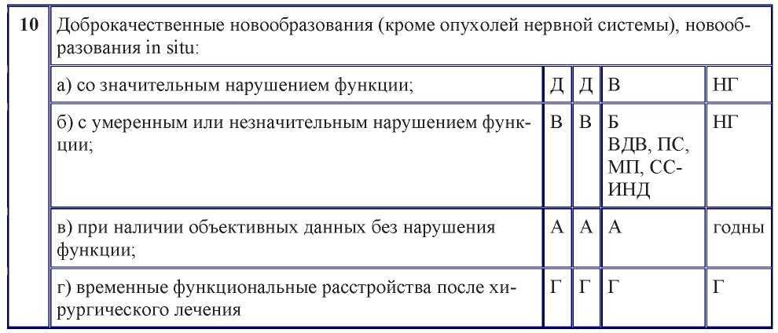

Статья применяется в случаях неудовлетворительных результатов лечения или отказе от него.
К пункту "а" относятся:
- доброкачественные новообразования верхних дыхательных путей со значительным нарушением функций дыхания и (или) голосообразования;
- доброкачественные новообразования средостения со значительными клиническими проявлениями (смещение, сдавление органов грудной клетки);
- доброкачественные новообразования органов дыхания, сопровождающиеся выраженными клиническими проявлениями (кровохарканьем, бронхостенозом или ателектазом);
- доброкачественные новообразования органов пищеварения, сопровождающиеся упадком питания или значительно затрудняющие акт глотания и прохождения пищи;
- доброкачественные новообразования кожи, подлежащих тканей, кровеносных или лимфатических сосудов, не позволяющие носить военную форму одежды, обувь или снаряжение;
- доброкачественные новообразования мочевых органов с выраженными дизурическими расстройствами или сопровождающиеся кровотечением;
- доброкачественные новообразования молочной железы, матки, яичника и других женских половых органов, требующие хирургического лечения.
К пункту "б" относятся:
- доброкачественные новообразования верхних дыхательных путей с умеренным и незначительным нарушением функций дыхания и (или) голосообразования;
- доброкачественные новообразования средостения с умеренными клиническими проявлениями;
- доброкачественные новообразования органов дыхания с умеренными клиническими проявлениями;
- доброкачественные новообразования органов пищеварения без нарушения питания;
- доброкачественные новообразования кожи, подлежащих тканей, кровеносных или лимфатических сосудов, затрудняющие ношение военной формы одежды, обуви или снаряжения;
- доброкачественные новообразования мочевых органов с умеренными дизурическими расстройствами;
- доброкачественные новообразования молочной железы, матки, яичника и других женских половых органов, не требующие хирургического лечения.
К пункту "в" относятся доброкачественные новообразования или последствия их радикального лечения, не сопровождающиеся нарушением функций органов и систем, не затрудняющие ношения военной формы одежды, обуви или снаряжения.
Новообразования, указанные в пункте "в", не препятствуют поступлению в военно-учебные заведения и училища.
Заключение о необходимости предоставления отпуска по болезни по пункту "г" выносится после хирургического лечения по поводу доброкачественных новообразований, когда после завершения стационарного лечения для полного восстановления функций необходим срок не менее месяца.
Лица с доброкачественными новообразованиями головного и спинного мозга освидетельствуются по статье 23, а периферической нервной системы - по статье 26 расписания болезней.

БОЛЕЗНИ КРОВИ, КРОВЕТВОРНЫХ ОРГАНОВ И ОТДЕЛЬНЫЕ НАРУШЕНИЯ, ВОВЛЕКАЮЩИЕ ИММУННЫЙ МЕХАНИЗМ
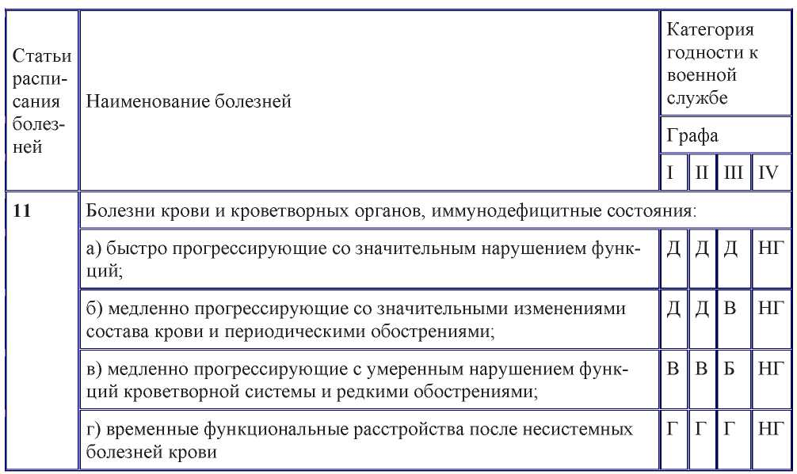

- К пункту "а" относятся установленные при обследовании в специализированном стационаре апластические анемии, наследственные формы тромбоцитопатий, гемофилии, коагулопатии, сопровождающиеся кровотечениями, кровоизлияниями.
- Военнослужащие, проходящие военную службу по призыву, при достижении ремиссии только глюкокортикоидной терапией освидетельствуются по пункту "в", перенесшие спленэктомию с хорошим эффектом - по пункту "б", а при недостаточной эффективности проведенного лечения - по пункту "а".
- Военнослужащие, проходящие военную службу по контракту, перенесшие эпизод аутоиммунной тромбоцитопенической пурпуры с хорошим эффектом от глюкокортикоидной терапии или спленэктомии, освидетельствуются по пункту "г". При хроническом медленно прогрессирующем течении с умеренно выраженной тромбоцитопенией без геморрагических проявлений и при отсутствии необходимости в поддерживающей гормональной терапии (после спленэктомии или без нее) освидетельствование проводится по пункту "в", а при незначительном эффекте от спленэктомии или отсутствии эффекта - по пункту "а".
- При болезни Виллебранда освидетельствование проводится по пункту "а", "б" или "в" в зависимости от степени нарушения функций и течения заболевания.
- При стойких иммунодефицитных состояниях (кроме болезни, вызываемой вирусом иммунодефицита человека), сопровождающихся частыми рецидивами инфекционных осложнений, освидетельствование проводится по пункту "а".
- При других иммунодефицитных состояниях, саркоидозе, сопровождающихся патологическими изменениями кроветворной системы, других органов, категория годности к военной службе и службе по военноучетной специальности определяется в зависимости от степени нарушения функций пораженного органа или системы органов по соответствующим статьям расписания болезней.
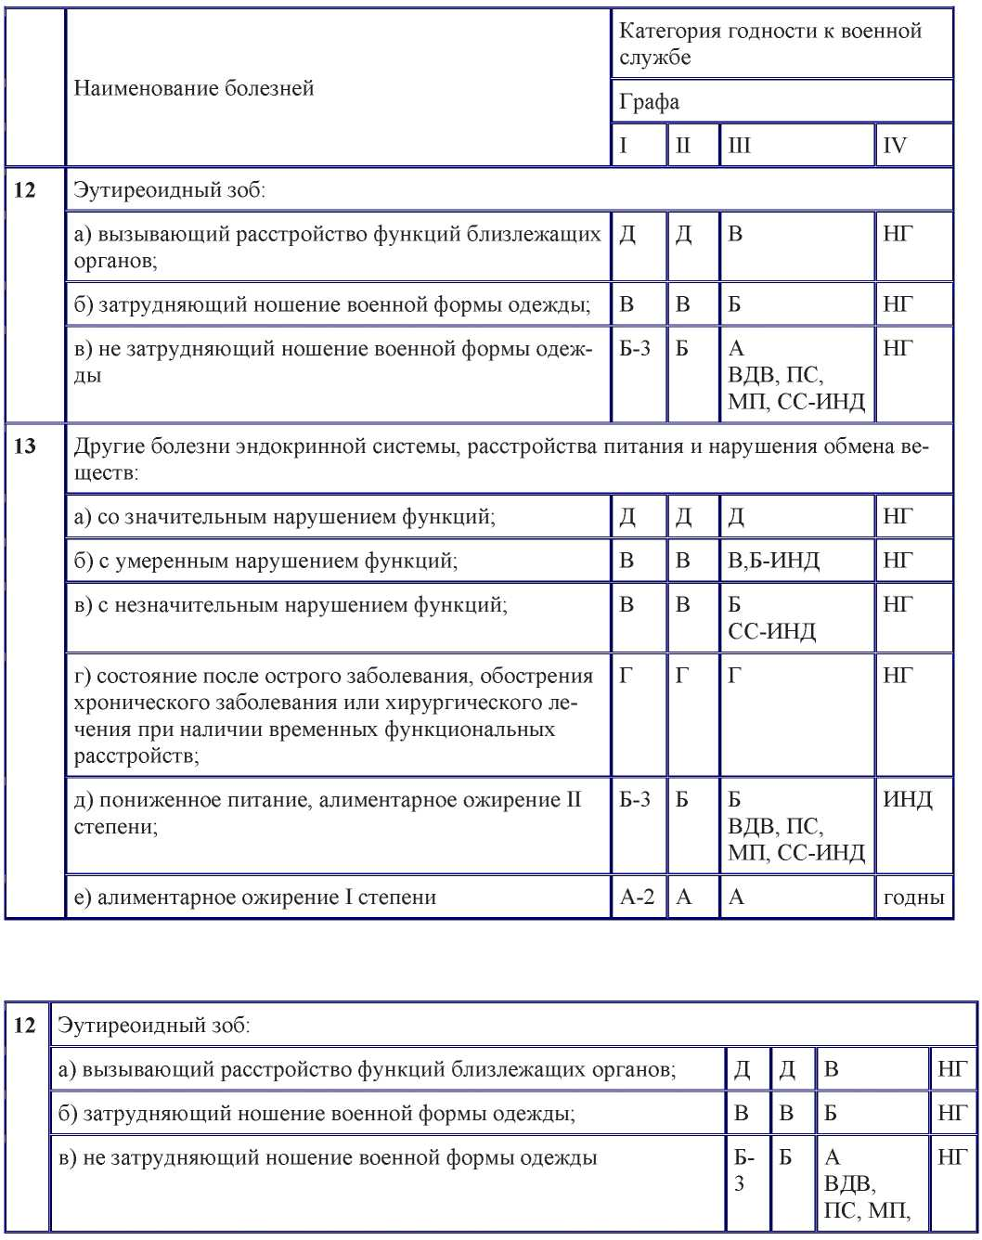

БОЛЕЗНИ ЭНДОКРИННОЙ СИСТЕМЫ, РАССТРОЙСТВА ПИТАНИЯ И НАРУШЕНИЯ ОБМЕНА ВЕЩЕСТВ

Освидетельствуемым предлагается хирургическое лечение. После хирургического лечения освидетельствование проводится по пункту "г" статьи 13 расписания болезней.
В случае неудовлетворительных результатов лечения или при отказе от операции по поводу зоба, вызывающего расстройство функций близлежащих органов или затрудняющего ношение военной формы одежды, освидетельствование проводится по пункту "а" или "б".
При наличии стойких эндокринных нарушений освидетельствование проводится по статье 13 расписания болезней.
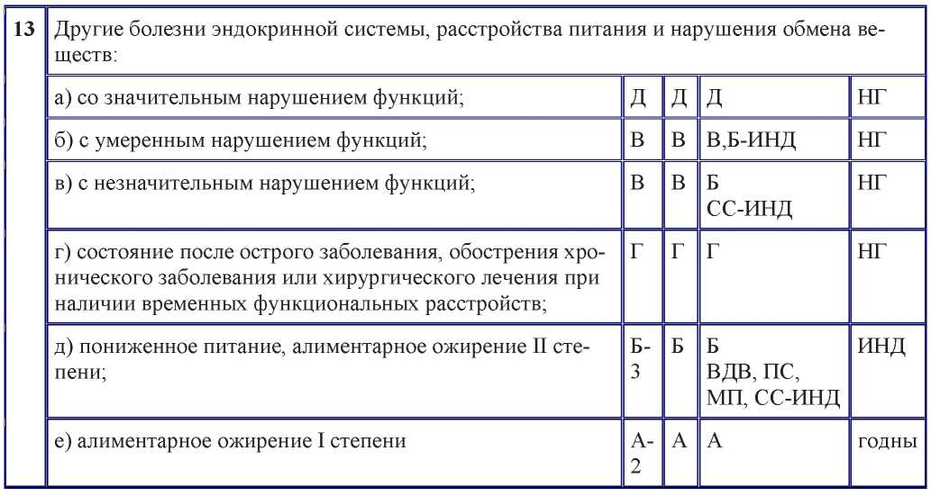

Освидетельствование граждан при первоначальной постановке на воинский учет, призыве на военную службу при впервые выявленных заболеваниях, а также военнослужащих, проходящих военную службу по призыву, проводится только после стационарного обследования и лечения. Граждане, поступающие на военную службу по контракту и проходящие военную службу по контракту, могут быть освидетельствованы после амбулаторного обследования.
К пункту "а" относятся:
- заболевания гипофиза, надпочечников, паращитовидных и половых желез с резким нарушением их функции;
- алиментарное ожирение IV степени;
- стойкие значительно выраженные расстройства, обусловленные тяжелыми формами узлового и диффузного токсического зоба (понижение массы тела до 50 процентов за период от начала заболевания, адинамия, выраженный экзофтальм, одышка в покое, частота пульса 120
ударов в минуту и чаще, различные висцеральные осложнения), а также тяжелой формой сахарного диабета.
К тяжелой форме относится сахарный диабет (независимо от уровня гипергликемии и характера лечения) при наличии одного из следующих осложнений: пролиферативная ретинопатия, резко выраженная ангиопатия и нейропатия нижних конечностей, проявляющиеся трофическими язвами, гангреной стопы, нейропатическими отеками, остеоартропатиями, диабетическая нефропатия с развитием хронической почечной недостаточности, а также при рецидивирующих кетоацидотических прекомах и комах.
К пункту "б" относятся:
- стойкие умеренно выраженные расстройства, обусловленные заболеваниями эндокринных желез средней степени тяжести (при сахарном диабете средней степени тяжести компенсация углеводного обмена достигается пероральным приемом сахаропонижающих препаратов или введением инсулина на фоне постоянной диетотерапии);
- сахарный диабет при наличии умеренно выраженной ретинопатии, нефропатии, периферической невропатии и ангиопатии;
- алиментарное ожирение III степени.
Граждане, у которых при призыве на военную службу впервые выявлено алиментарное ожирение III степени, признаются по пункту "г" временно не годными к военной службе на 6 месяцев. При необходимости такое же заключение может быть вынесено повторно, а при безуспешном лечении ожирения освидетельствование проводится по пункту "б".
К пункту "в" относятся:
- легкие обратимые формы диффузного токсического зоба (легкая неврозоподобная симптоматика, снижение толерантности к физической нагрузке, частота пульса до 100 ударов в минуту при увеличении щитовидной железы I - II степени);
- подострый тиреоидит с рецидивирующим течением;
- сахарный диабет, при котором гликемия в течение суток не превышает 8,9 ммоль/литр (160 миллиграмм-процентов) и легко нормализуется диетой.
К этому же пункту относится состояние после оперативного удаления, в том числе частично эндокринной железы у освидетельствуемых по графам I - II расписания болезней.
При хроническом фиброзном и аутоиммунном тиреоидите освидетельствование проводится по пункту "а", "б" или "в" в зависимости от степени нарушения функции щитовидной железы (без нарушения функции - по пункту "в" статьи 12 расписания болезней).
К пункту "г" относятся состояния после оперативных вмешательств на щитовидной железе, других эндокринных железах; состояния после лечения острых и подострых тиреоидитов. Граждане при призыве на военную службу, поступлении на военную службу по контракту признаются временно не годными к военной службе сроком на 6 месяцев.
При наличии недостаточности питания граждане подлежат стационарному обследованию и лечению. Граждане при призыве на военную службу признаются временно не годными к военной службе на 6 месяцев. Если через 6 месяцев у граждан не выявлено вызывающих снижение массы тела заболеваний, нет отрицательной динамики индекса массы тела (по данным ежемесячных осмотров), сохранена физическая работоспособность (по результатам функциональных нагрузочных проб), то они подлежат освидетельствованию по пункту "д". При отрицательной динамике индекса массы тела, сниженной физической работоспособности граждане подлежат освидетельствованию по пункту "в". При выявлении заболеваний, обусловливающих недостаточность питания, граждане подлежат освидетельствованию по соответствующим статьям расписания болезней.
Для оценки состояния питания используется индекс массы тела (ИМТ), который определяется по формуле:
масса тела (кг)
ИМТ =
квадрат величины роста (м)
Таблица 1
СООТНОШЕНИЕ РОСТА И МАССЫ ТЕЛА В НОРМЕ И ПРИ НАРУШЕНИЯХ ПИТАНИЯ
а) у лиц в возрасте 18 - 25 лет
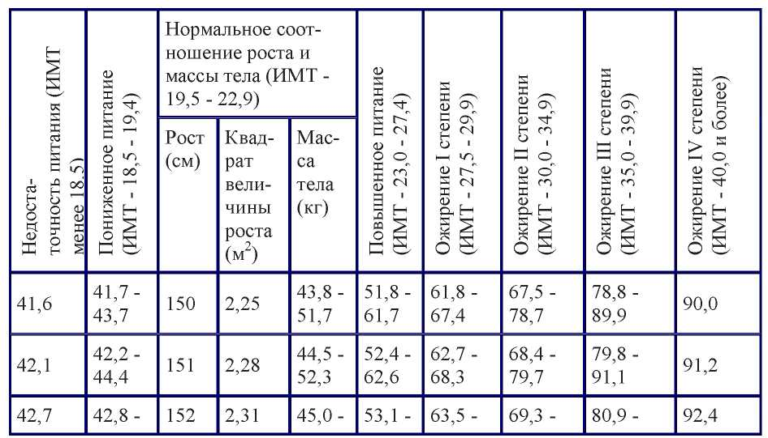

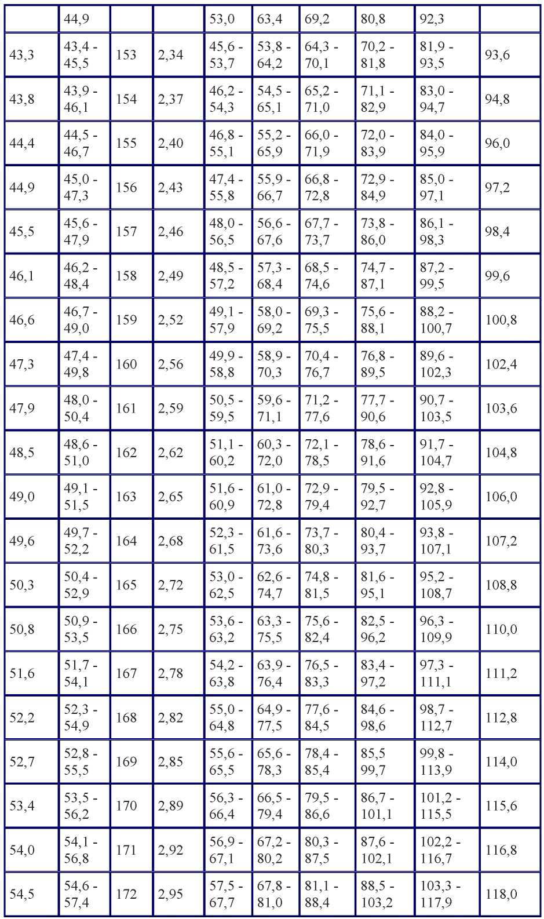

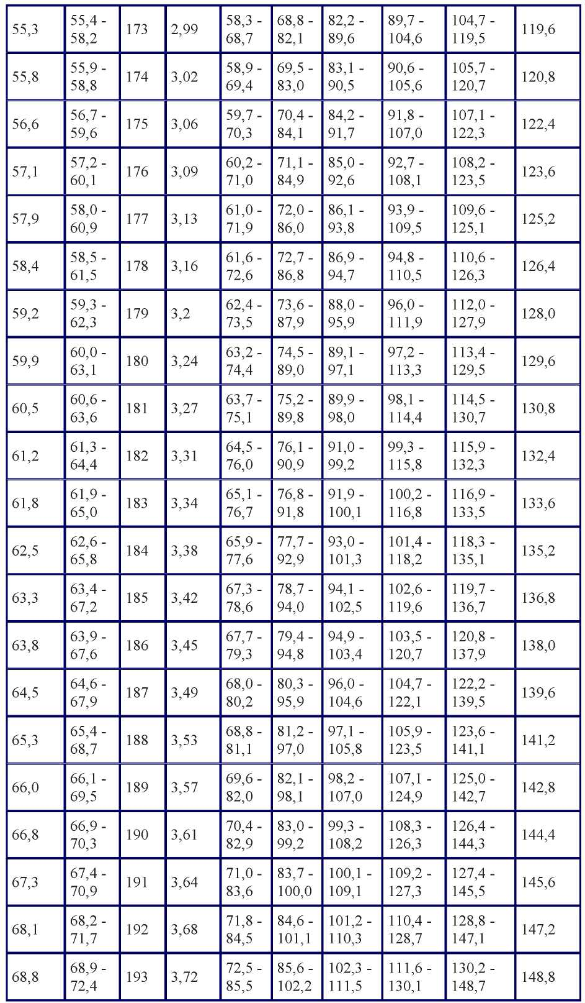

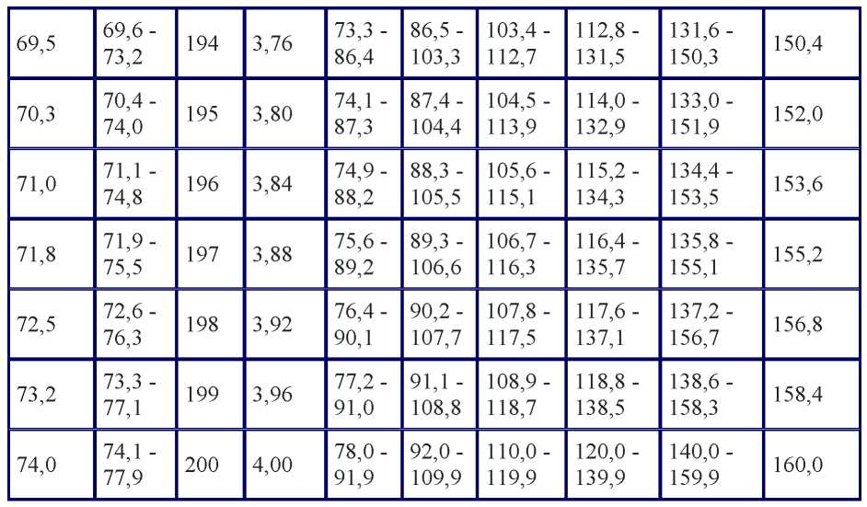

б) у лиц в возрасте 26 - 45 лет
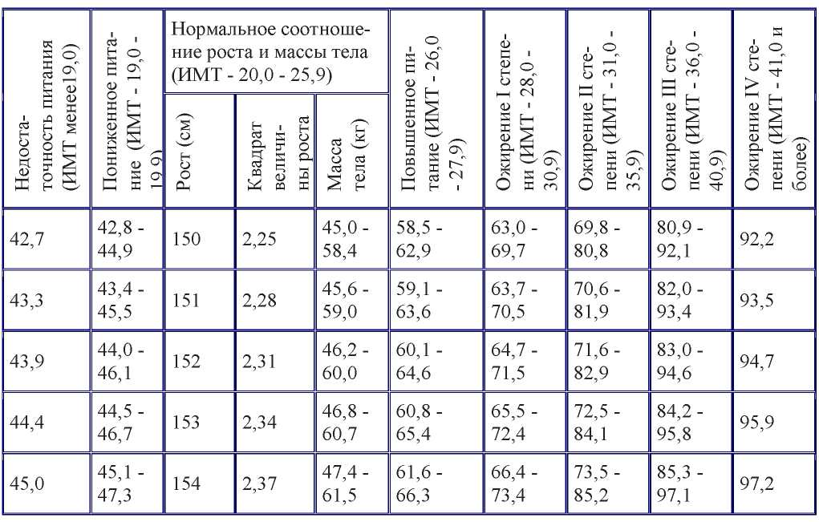

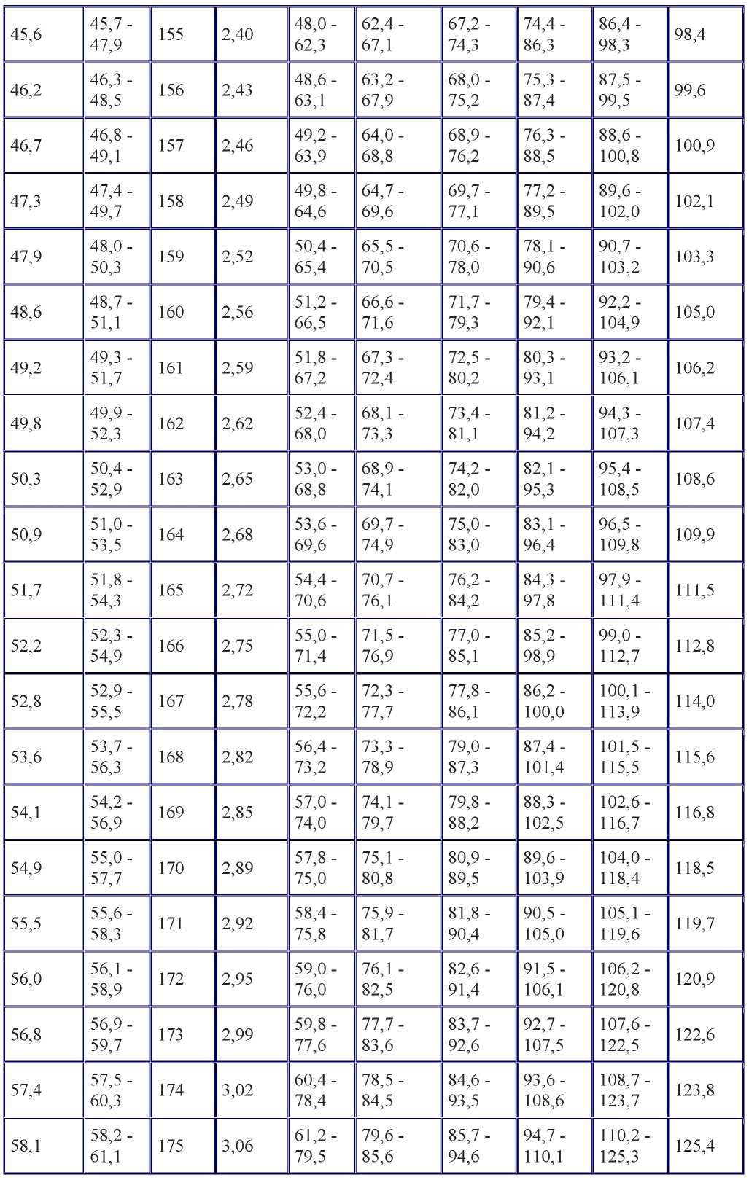

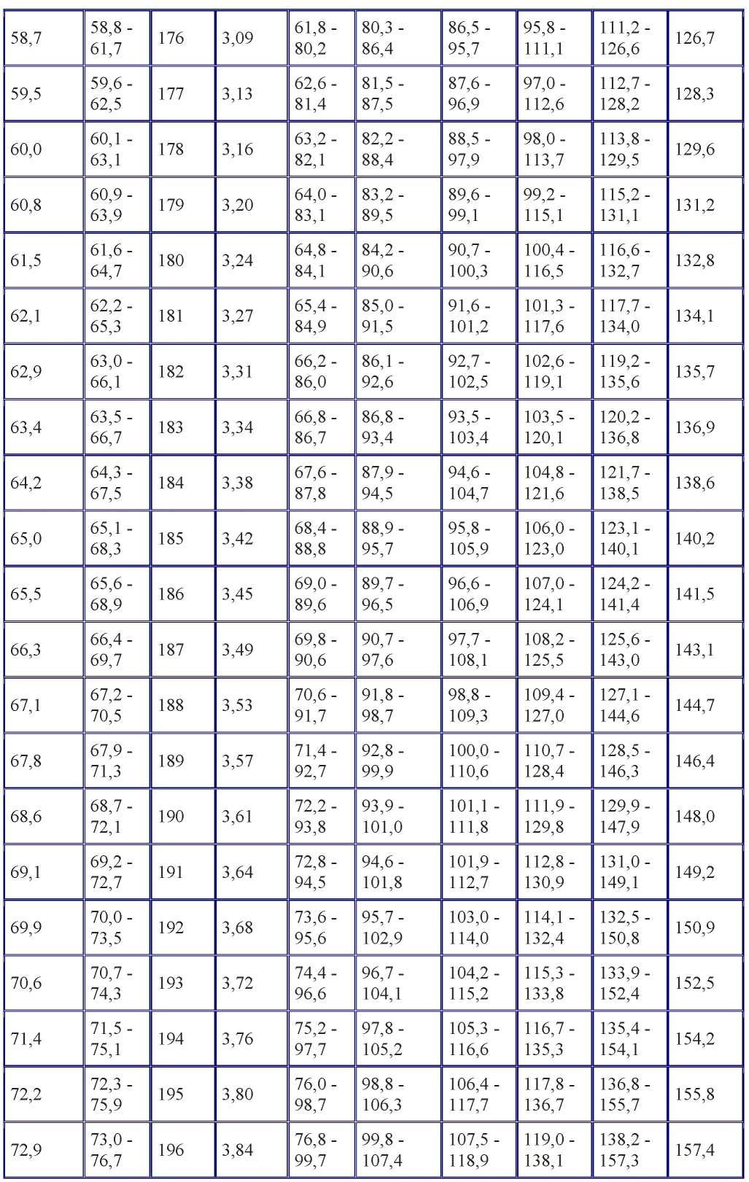

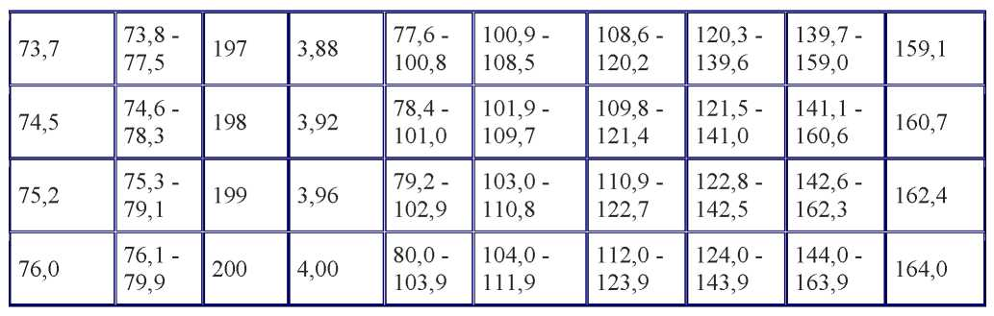

ПСИХИЧЕСКИЕ РАССТРОЙСТВА
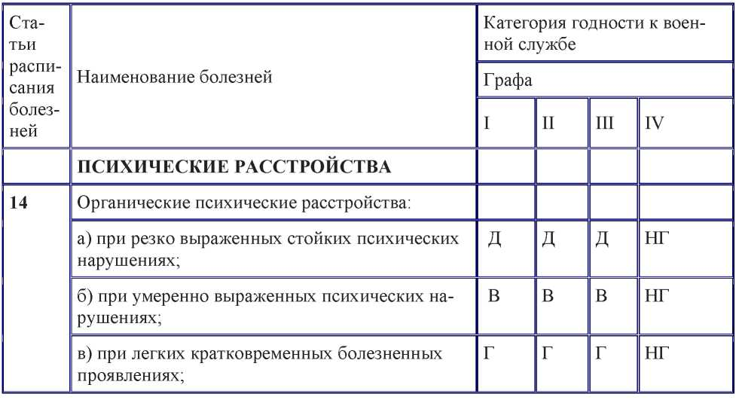

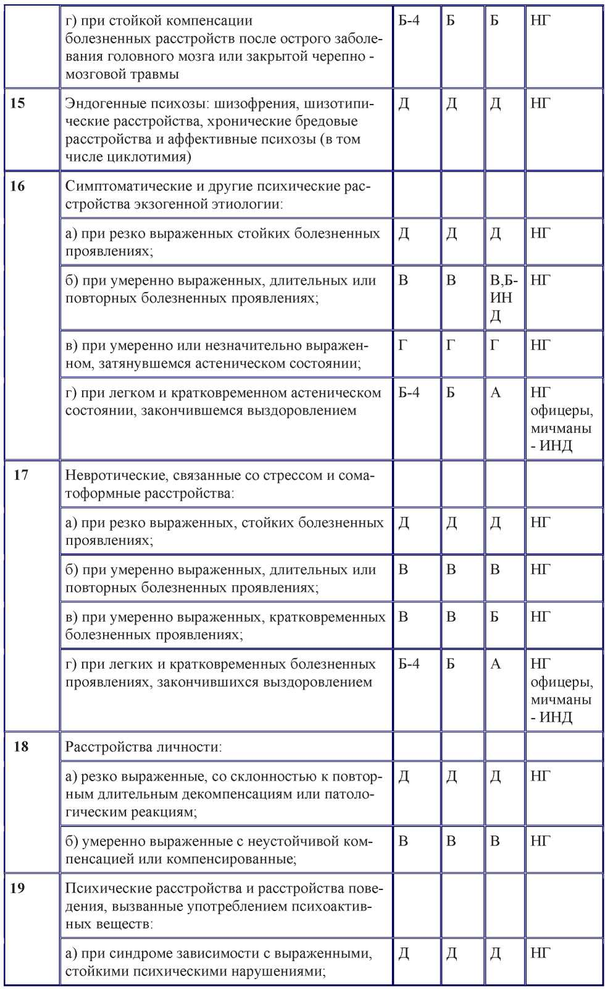

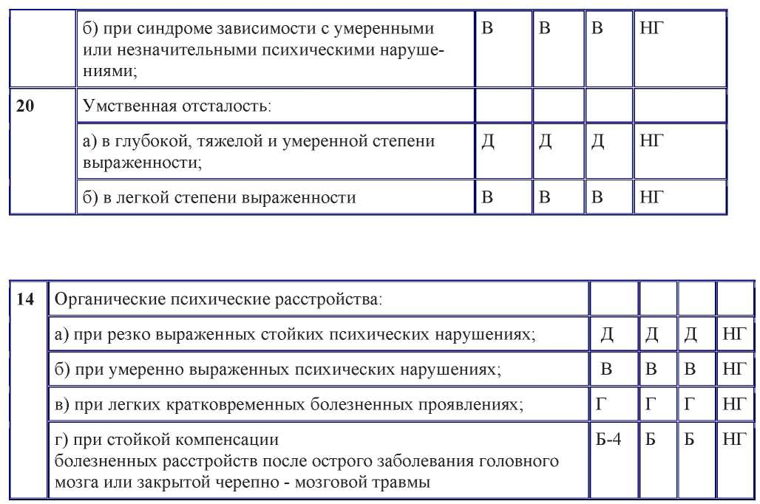

Статья предусматривает психозы, другие психические расстройства, изменения личности и поведения, обусловленные повреждением и дисфункцией головного мозга (травмы, опухоли головного мозга, энцефалит, менингит, нейросифилис, а также сенильные и пресенильные психозы, сосудистые, дегенеративные, другие органические заболевания и поражения головного мозга).
Освидетельствование граждан проводится после стационарного (амбулаторного) обследования.
К пункту "а" относятся резко выраженные, затяжные психотические состояния, а также психические расстройства, проявляющиеся стойкими выраженными интеллектуально-мнестическими нарушениями или резко выраженными изменениями личности по психоорганическому типу.
К пункту "б" относятся состояния с умеренно выраженными астеническими, аффективными, диссоциативными, когнитивными, личностными и другими нарушениями, а также психотические состояния с благоприятным течением.
К пункту "в" относятся преходящие, кратковременные психотические и непсихотические расстройства, возникающие вследствие острых органических заболеваний или травм головного мозга, завершившиеся выздоровлением или незначительно выраженной астенией при отсутствии признаков органического поражения центральной нервной системы.
К пункту "г" относятся состояния стойкой (не менее 1 года) компенсации болезненных проявлений после острого заболевания или травмы головного мозга при отсутствии психических расстройств и явлений органического поражения центральной нервной системы, когда имеются лишь отдельные рассеянные органические знаки, без нарушения функций.
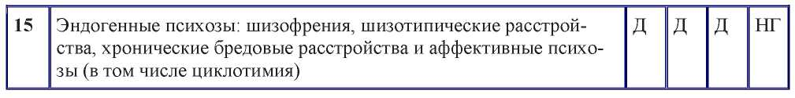

Освидетельствование при впервые выявленных признаках заболевания проводится только после стационарного обследования.
При наличии эндогенного психоза, подтвержденного медицинскими документами о лечении и наблюдении в специализированном медицинском учреждении, вопрос о категории годности к военной службе граждан, освидетельствуемых по графе I, а также граждан, не проходящих военную службу и поступающих на военную службу по контракту, может быть решен без стационарного обследования.
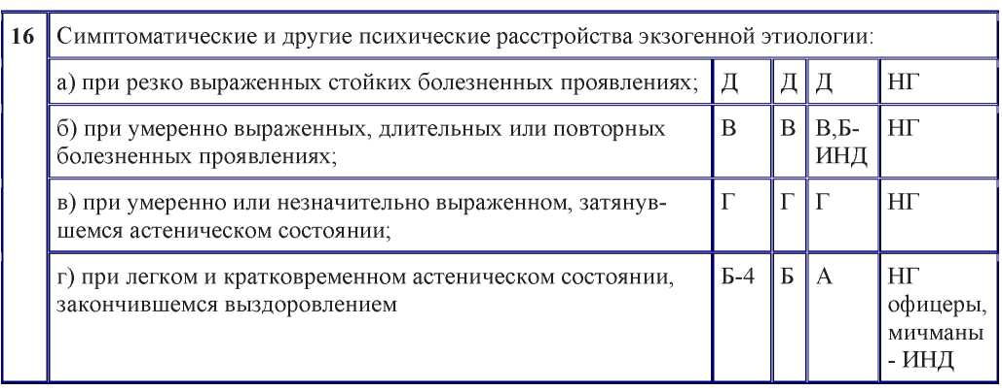

Статья предусматривает психозы и другие психические расстройства вследствие общих инфекций, интоксикаций (кроме вызванных употреблением психоактивных веществ), соматических заболеваний различного генеза, ВИЧ-инфекции, а также связанные с физиологическими нарушениями, воздействием РВ, ИИИ, КРТ, источников ЭМП и лазерного излучения, другими причинами.
В документах о результатах обследования и освидетельствования указывается причина, которая повлекла за собой развитие психического расстройства.
К пункту "а" относятся психотические расстройства с резко выраженными клиническими проявлениями и длительным течением, в том числе с выраженными изменениями личности.
К пункту "б" относятся умеренно выраженные или повторные психотические и непсихотические расстройства, приводящие к патологическим изменениям личности по органическому типу или выраженному длительному (более 3 месяцев) астеническому состоянию (церебрастении), в том числе с явлениями органического поражения центральной нервной системы.
В случае благоприятного течения заболевания, когда наступает стойкая компенсация болезненных проявлений, офицеры, прапорщики, мичманы могут быть признаны годными к военной службе с незначительными ограничениями.
К пункту "в" относятся умеренно или незначительно выраженные, затянувшиеся (до 3 месяцев) астенические состояния после перенесенной инфекции при отсутствии явлений органического поражения центральной нервной системы. В отношении лиц, перенесших острое отравление алкоголем или наркотическими (токсическими) веществами, заключение о необходимости предоставления отпуска по болезни не выносится.
К пункту "г" относятся психические расстройства, возникающие в результате острого заболевания, протекающие с легкой и кратковременной (до 2 - 3 недель) астенией и закончившиеся выздоровлением.
К этому же пункту относится наличие указанных в статье психических расстройств в анамнезе при отсутствии патологии со стороны нервнопсихической сферы и внутренних органов. Благоприятный исход этих психических расстройств должен быть подтвержден обследованием в медицинских учреждениях.
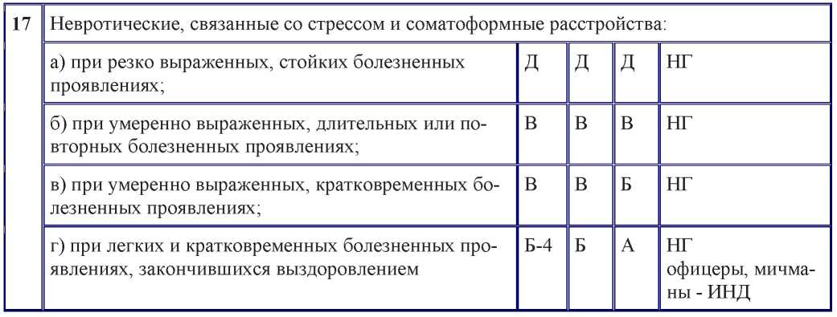

Статья предусматривает реактивные психозы, невротические, диссоциативные и соматоформные расстройства, психогенные депрессивные состояния и реакции, невротическое развитие личности, хронические постреактивные изменения личности, а также посттравматическое стрессовое расстройство.
- К пункту "а" относятся истерический психоз, реактивные состояния с затяжным течением, а также резко выраженные невротические, диссоциативные и соматоформные расстройства, не поддающиеся лечению.
- К пункту "б" относятся психотические расстройства с кратковременным и благоприятным течением; умеренно выраженные, длительные или повторные невротические расстройства, когда болезненные проявления, несмотря на проводимое стационарное лечение, стойко удерживаются и выражены в степени, затрудняющей исполнение освидетельствуемым обязанностей военной службы.
- К пункту "в" относятся умеренно выраженные, кратковременные невротические расстройства с благоприятным течением, закончившиеся компенсацией.
- К пункту "г" относятся незначительно выраженные, кратковременные невротические расстройства, характеризующиеся в основном эмоционально-волевыми, вегетативными нарушениями, хорошо поддающиеся лечению и закончившиеся выздоровлением.
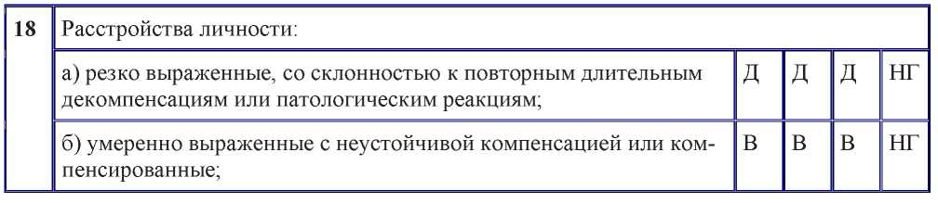

- Статья предусматривает специфические (психопатии, транзиторные личностные расстройства) и другие расстройства личности и поведения.
- Освидетельствование граждан с расстройствами личности проводится после обследования в условиях психиатрического стационара (диспансера).
- Освидетельствование военнослужащих проводится после стационарного обследования, изучения личного дела, служебной и медицинской характеристик.
К пункту "а" относятся резко выраженные, не поддающиеся компенсации, так называемые ядерные формы психопатии и патологическое развитие личности (паранойяльное, обсессивно-фобическое и др.).
К пункту "б" относятся:
- умеренно выраженные формы личностных расстройств, проявляющиеся аффективными срывами, реактивными состояниями, выраженностью вегетативных реакций;
- транзиторные (парциальные) расстройства личности, не достигающие уровня психопатии, в том числе со стойкой компенсацией эмоционально-волевых и других патологических проявлений;
- инфантильное расстройство личности;
- расстройства половой идентификации и сексуального предпочтения. При этом сама по себе сексуальная ориентация не рассматривается как расстройство.
Лица с психопатоподобными состояниями (изменениями личности), причинно связанными с конкретными внешними факторами (инфекциями, интоксикациями, травмами и др.), освидетельствуются по тем статьям расписания болезней, которые предусматривают соответствующие нозологические формы нервно-психической патологии.
Случаи установочного, нарочитого поведения, проявления недисциплинированности, не вытекающие из всей патологической структуры личности, не могут оцениваться как признаки личностного расстройства.
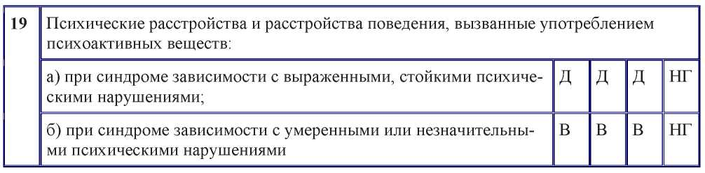

Статья предусматривает психические расстройства, тяжесть которых варьируется (от злоупотребления с вредными последствиями без синдрома зависимости до психозов и деменции), но при этом все они являются следствием употребления одного или нескольких психоактивных веществ.
Освидетельствование проводится после стационарного (амбулаторного) обследования.
К пункту "а" относятся хронические алкогольные психозы, хронический алкоголизм, наркомания и токсикомания с выраженными изменениями личности, интеллектуально-мнестическими нарушениями.
К пункту "б" относятся:
- острые алкогольные психозы, хронический алкоголизм, наркомания и токсикомания с умеренно выраженными изменениями личности;
- начальные проявления наркомании, токсикомании и хронического алкоголизма при отсутствии личностных расстройств, явлений измененной реактивности и физической зависимости;
- злоупотребление наркотическими и токсическими веществами (случаи повторного приема психоактивных веществ, сопровождающиеся отчетливыми вредными для психического или физического здоровья последствиями при отсутствии синдрома зависимости).
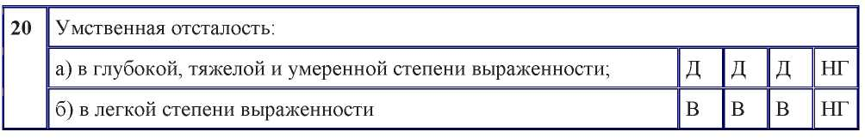

К пункту "а" относятся все формы глубокой, тяжелой и умеренной умственной отсталости. При значительных и явных дефектах интеллекта вопрос о негодности к военной службе освидетельствуемых по графе I расписания болезней может быть решен без стационарного обследования.
К пункту "б" относится умственная отсталость легкой степени (коэффициент умственного развития в диапазоне 50 - 69). Если при установлении этого ди-
агноза результаты врачебного обследования не соответствуют другим данным, характеризующим поведение освидетельствуемого в быту, на производстве, в подразделении и др., стационарное обследование обязательно.

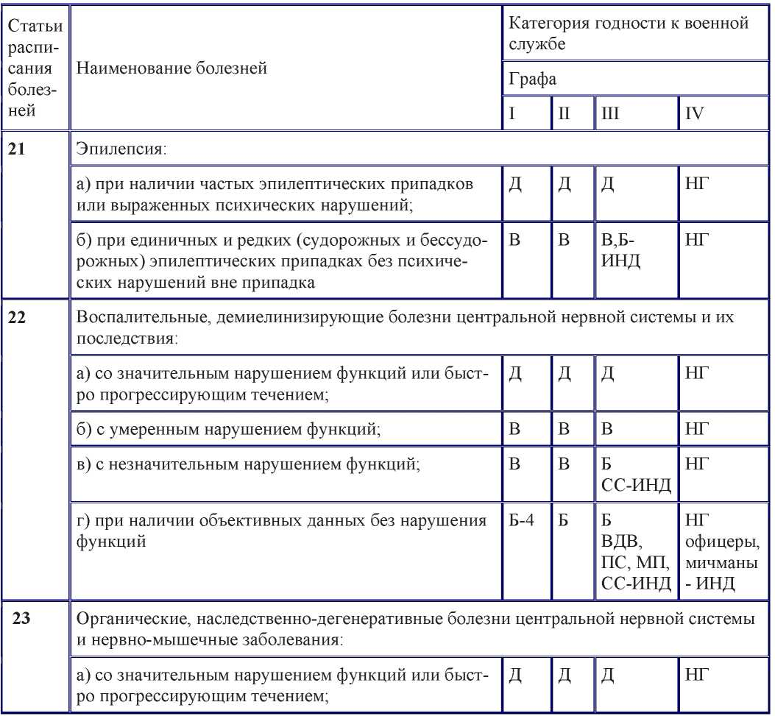
БОЛЕЗНИ НЕРВНОЙ СИСТЕМЫ
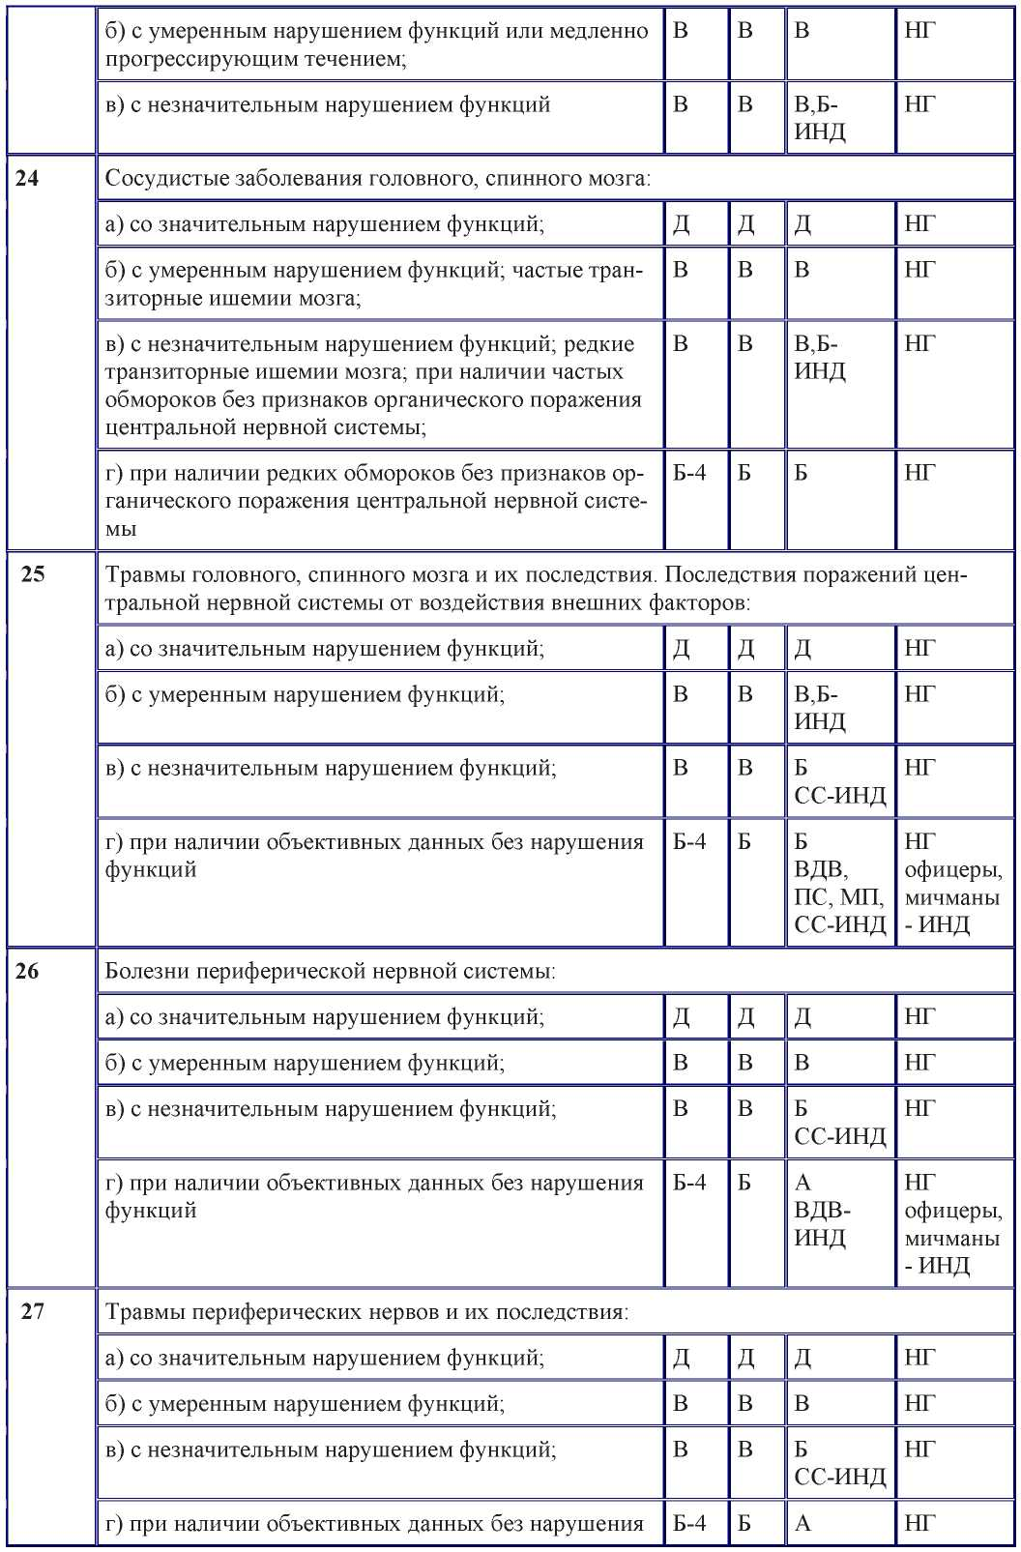

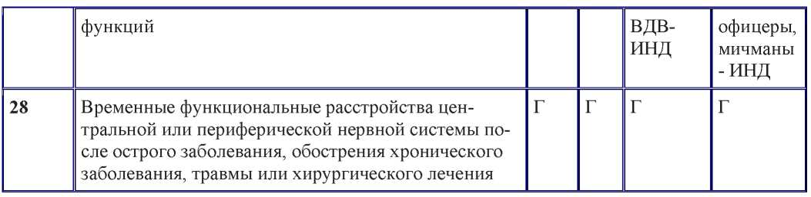

Статья предусматривает эпилепсию как хроническое заболевание головного мозга с генерализованными или парциальными припадками, психическими эквивалентами или специфическими изменениями личности.
Симптоматическая эпилепсия к этой статье не относится. В этом случае освидетельствование проводится по заболеванию, приведшему к развитию судорожного синдрома.
Наличие припадка должно быть подтверждено врачебным наблюдением, также могут быть приняты во внимание свидетельства очевидцев, если описанные ими припадок и послеприпадочное состояние дают основание считать припадок эпилептическим. В сомнительных случаях следует запрашивать данные по месту жительства, учебы, работы, военной службы.
При наличии частых (3 и более раза в год) припадков или психических эквивалентов судорожных припадков, а также прогрессирующих нарушений психики освидетельствование проводится по пункту "а".
При единичных редких (менее 3 раз в год) припадках, в том числе бессудорожных пароксизмах без эквивалентов и других характерных для эпилепсии психических изменений, освидетельствование проводится по пункту "б".
В случаях, когда документами медицинского учреждения подтверждается наличие эпилептических припадков в прошлом, но за последние 5 лет они не наблюдались, а при обследовании в условиях стационара на электроэнцефалограмме в состоянии покоя или при функциональных нагрузках выявляются патологические изменения (пароксизмально регистрируемые острые и медленные волны различной амплитуды, комплексы острая-медленная волна и др., межполушарная асимметрия), освидетельствование проводится по пункту "б".
В случаях однократных припадков (эпилептическая реакция) любого характера в прошлом или слабо выраженных и редко возникающих малых припадках, бессудорожных пароксизмах или специфических расстройствах настроения вопрос о категории годности к военной службе решается после стационарного обследования. Лица с эпилептическими пароксизмами не годны к управлению транспортными средствами, к работе на высоте, у движущихся механизмов, огня и воды.

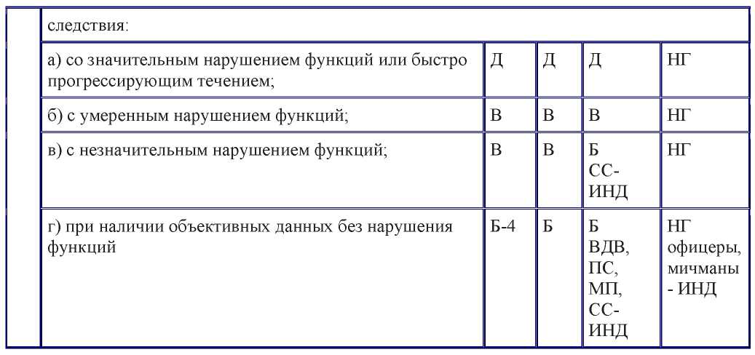

Статья предусматривает инфекционные и паразитарные болезни центральной нервной системы, поражения головного или спинного мозга при общих инфекциях, острых и хронических интоксикациях (менингит менингококковый, менингиты серозные, полиомиелит, клещевой и комариный вирусный энцефалиты, поражения нервной системы при туберкулезе, сифилисе, демиелини- зирующие болезни и др.).
К пункту "а" относятся:
- болезни нервной системы, сопровождающиеся глубокими параличами или парезами, выраженным вторичным паркинсонизмом, частыми (3 и более в год) эпилептическими припадками, выраженными распространенными гиперкинезами, частыми приступами кожевниковской или джексоновской эпилепсии, атактическими расстройствами, выраженной гидроцефалией, резкой ликворной гипертензией;
- оптикохиазмальный арахноидит с расстройством зрения; рассеянный склероз;
- последствия перенесенного миелита с явлениями паралича или выраженного пареза;
- тяжелые формы поражения нервной системы при раннем и позднем нейросифилисе, туберкулезный менингит, паразитарные поражения нервной системы.
К пункту "б" относятся остаточные явления и последствия заболеваний, которые по степени нарушения функций центральной нервной системы ограничивают возможность прохождения военной службы, но не исключают ее полностью (остаточные явления энцефалита, арахноидита с умеренно выраженным гемипарезом в форме понижения силы мышц, повышения мышечного тонуса; умеренная гидроцефалия, умеренная ликворная гипертензия), а также с частыми (2 и более раза в год) и длительными (для граждан, подлежащих призыву на военную службу, - не менее 6 месяцев, для военнослужащих - не менее 4 месяцев) декомпенсациями болезненных расстройств.
К пункту "в" относятся последствия и остаточные явления поражения центральной нервной системы с незначительным нарушением функций, отдельными органическими знаками, сочетающимися с вегетативно-сосудистой неустойчивостью и астено-невротическими проявлениями при безуспешности лечения. При улучшении состояния и восстановлении способности исполнять обязанности военной службы освидетельствование проводится по пункту "г".
К пункту "г" относятся последствия и остаточные явления поражения нервной системы, при которых имеются незначительная астенизация, вегетативно-сосудистая неустойчивость и отдельные стойкие рассеянные органические знаки, не сопровождающиеся расстройством двигательных, чувствительных, координаторных и других функций нервной системы.
Наличие указанных в настоящей статье расстройств должно быть подтверждено медицинскими документами, сведениями из характеристик с места работы, учебы или военной службы о влиянии указанных расстройств на трудоспособность или исполнение обязанностей военной службы, а диагноз - результатами клинических и специальных исследований. При этом заключение о категории годности к военной службе граждан при первоначальной постановке на воинский учет, призыве на военную службу, поступлении на военную службу по контракту выносится после стационарного обследования.
При оценке выраженности синдрома внутричерепной гипертензии, кроме показателей давления спинномозговой жидкости, учитывается клиника заболевания, наличие застойных изменений на глазном дне, степень расширения желудочковой системы мозга по данным пневмоэнцефалографии или компьютерной (магнитно-резонансной) томографии.
При наличии выраженных эмоционально-волевых или интеллектуально- мнестических расстройств, возникших вследствие перенесенного органического поражения головного мозга, инфекционного заболевания или интоксикации, освидетельствование проводится по статье 14 расписания болезней.
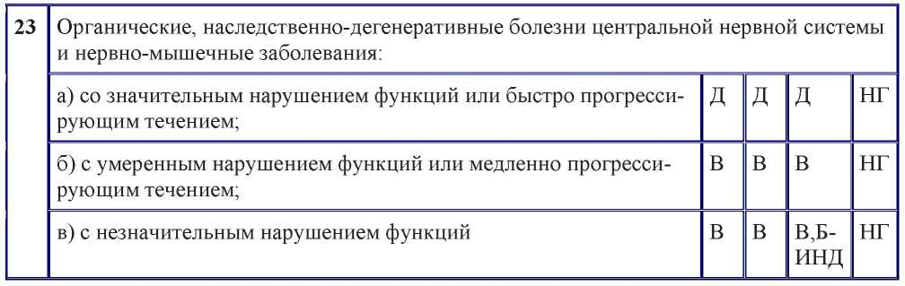

Статья предусматривает церебральные дегенерации, болезнь Паркинсона, другие экстрапирамидные болезни, спиноцеребеллярные дегенерации, опухоли головного и спинного мозга, детский церебральный паралич, врожденные аномалии (пороки развития), болезни нервно-мышечного соединения и мышц, а также другие болезни центральной нервной системы (гидроцефалия, церебральная киста и пр.).
К пункту "а" относятся тяжелые врожденные аномалии (пороки развития) и болезни нервной системы, а также болезни с быстро прогрессирующим течением или сопровождающиеся резким нарушением функций (опухоли головного или спинного мозга, сирингомиелия с резко выраженными нарушениями трофики, боковой амиотрофический склероз, миастения, амиотрофия невральная, спинальная атаксия Фридрейха, мозжечковая атаксия Пьера-Мари, детский церебральный паралич, миотония, миопатия и др.).
К пункту "б" относятся болезни, течение которых характеризуется медленным, на протяжении длительного времени (не менее года), нарастанием симптомов (сирингомиелия с незначительной атрофией мышц и легким расстройством чувствительности, краниостеноз с синдромом внутричерепной гипертензии и др.).
К пункту "в" относятся крайне медленно прогрессирующие болезни нервной системы, когда объективные признаки заболевания выражены в незначительной степени (сирингомиелия с нерезко выраженными диссоциированными расстройствами чувствительности, без атрофии мышц и трофических расстройств) или когда симптомы заболевания длительно сохраняются в одном и том же состоянии.
После радикального удаления доброкачественных опухолей головного или спинного мозга освидетельствование проводится по пункту "а", "б" или "в" в зависимости от степени нарушения функций.
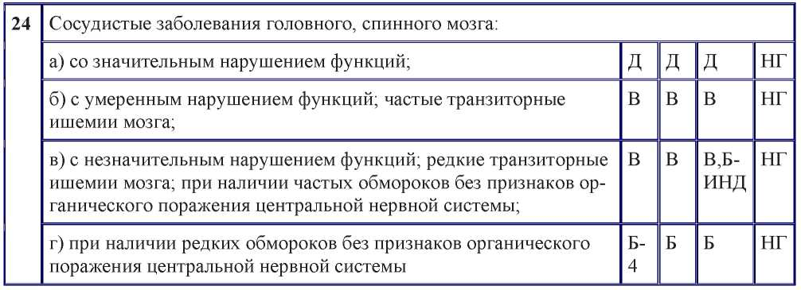

Статья предусматривает субарахноидальные, внутримозговые кровоизлияния, другие внутричерепные кровоизлияния, инфаркт мозга, транзиторные ишемии мозга, последствия сосудистых поражений головного, спинного мозга.
К пункту "а" относятся:
• повторные инсульты независимо от степени нарушения функций;
- стойкие выпадения функций нервной системы, наступившие вследствие острого нарушения церебрального или спинального кровообращения;
- дисциркуляторная энцефалопатия III стадии (гемиплегии, глубокие парезы, расстройства речи, памяти, мышления, явления паркинсонизма, эпилептические припадки, нарушения функций тазовых органов и др.).
К пункту "б" относятся:
- множественные артериальные аневризмы после их выключения из кровообращения;
- артериовенозные мальформации после эмболизации, искусственного тромбирования или интракраниального удаления;
- сосудистые поражения головного или спинного мозга с благоприятным течением и умеренной выраженностью очаговых выпадений;
- дисциркуляторная энцефалопатия II стадии при церебральном атеросклерозе (слабодушие, головные боли, головокружение, нарушения сна, снижение способности исполнять обязанности военной службы, нарушения эмоционально-волевой сферы при наличии отдельных стойких органических знаков со стороны центральной нервной системы, четкая анизорефлексия, вялая реакция зрачков на свет, пирамидные симптомы и др.);
- частые (3 и более раза в год) преходящие нарушения мозгового кровообращения (транзиторные ишемии мозга, гипертонические церебральные кризы);
- последствия нарушения спинального кровообращения в виде расстройств чувствительности или легкого пареза конечностей.
К пункту "в" относятся:
- одиночные артериальные аневризмы после внутричерепного клиппирования или выключения из кровообращения с помощью баллонизации либо искусственного тромбирования;
- редкие (не более 2 раз в год) преходящие нарушения мозгового кровообращения (транзиторные ишемии мозга, гипертонические церебральные кризы), сопровождающиеся нестойкими очаговыми симптомами со стороны центральной нервной системы (парезы, парестезии, расстройства речи, мозжечковые явления), которые удерживаются не более суток и проходят без нарушения функций нервной системы;
- начальные проявления недостаточности мозгового кровообращения и дисциркуляторная энцефалопатия I стадии в форме псевдоневротического синдрома (эмоциональная неустойчивость, раздражительность, ухудшение памяти, головная боль, головокружение, расстройство сна, шум в ушах и др.) при указанной патологии в отношении офицеров, прапорщиков и мичманов заключение выносится по пункту "г";
- различные формы мигрени с частыми (3 и более раза в год) и длительными (сутки и более) приступами;
• вегетативно-сосудистая дистония с частыми (1 и более раз в месяц) кризами, проявляющимися острым малокровием мозга (простые и судорожные обмороки), подтвержденными документами.
Лица, подверженные обморокам, подлежат углубленному обследованию и лечению. Наличие вегетативно-сосудистой дистонии устанавливается только в тех случаях, когда не выявлено других заболеваний, сопровождающихся нарушениями функций вегетативной нервной системы. Граждане при первоначальной постановке на воинский учет, призыве на военную службу, поступлении на военную службу по контракту и военнослужащие при наличии обмороков вследствие других заболеваний или расстройств (инфекции, травмы, интоксикации и др.) освидетельствуются по соответствующим статьям расписания болезней. Лица, подверженные обморокам, не годны к управлению транспортными средствами, к работе на высоте, у движущихся механизмов, огня и воды.
В отношении военнослужащих, проходящих военную службу по контракту, после перенесенного преходящего нарушения мозгового кровообращения, в соответствии со статьей 28 расписания болезней может быть вынесено заключение о необходимости предоставления освобождения или отпуска по болезни.
После перенесенного спонтанного (нетравматического) субарахноидального кровоизлияния в отношении освидетельствуемых по графам I, II расписания болезней заключение выносится по пункту "а", освидетельствуемых по графе III расписания болезней - по пункту "б", а при повторных субарахноидальных кровоизлияниях (независимо от этиологии) - по пункту "а".
При аневризмах и артериовенозных мальформациях сосудов головного и спинного мозга, явившихся причиной нарушения мозгового кровообращения, и невозможности оперативного лечения или при отказе от него освидетельствование проводится по пункту "а" независимо от степени выраженности остаточных явлений нарушений мозгового кровообращения и функций нервной системы.
После хирургического лечения по поводу аневризмы сосудов головного мозга, других сосудистых поражений головного или спинного мозга в отношении освидетельствуемых по графам I, II расписания болезней заключение выносится по пункту "а", а освидетельствуемых по графе III - по пункту "а", "б" или "в" в зависимости от радикальности операции, ее эффективности, величины послеоперационного дефекта костей черепа, динамики восстановления нарушенных функций. При наличии дефекта костей черепа применяются соответствующие пункты статьи 81 расписания болезней.
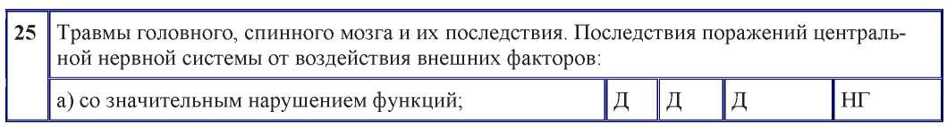

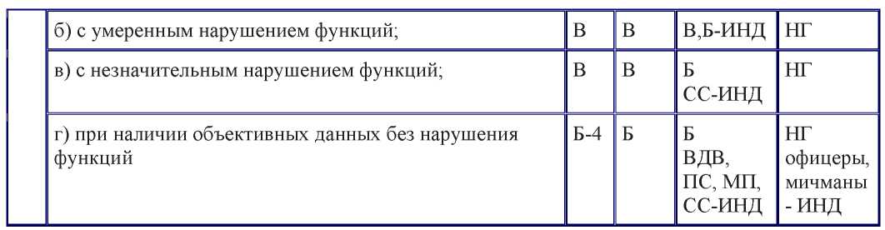

Статья предусматривает ближайшие и отдаленные (через год или более с момента травмы) последствия травм головного или спинного мозга, осложнения травматических повреждений центральной нервной системы, а также последствия травм от воздушной взрывной волны и воздействия других внешних факторов.
К пункту "а" относятся:
- последствия травматических повреждений с тяжелыми расстройствами функций головного или спинного мозга (ушибы и сдавления мозга, приводящие к стойким параличам или глубоким парезам, нарушению функций тазовых органов и т.п.);
- последствия травматических повреждений мозгового вещества с расстройством корковых функций (афазия, агнозия, апраксия и т.п.);
- посттравматические арахноидит, гидроцефалия, приводящие к резкому повышению внутричерепного давления или частым (3 и более раза в год) эпилептическим припадкам.
К пункту "б" относятся последствия травм головного или спинного мозга, при которых очаговые симптомы и расстройства функций не достигают степени выраженности, предусмотренной пунктом "а": парез, умеренно ограничивающий функцию конечности; умеренно выраженные мозжечковые расстройства в форме неустойчивости при ходьбе, нистагма, чувствительных нарушений; травматический арахноидит, гидроцефалия с умеренно выраженным или незначительным повышением внутричерепного давления, редкими (менее 3 раз в год) эпилептическими припадками.
К пункту "в" относятся последствия травматического повреждения головного или спинного мозга, травматический арахноидит без признаков повышения внутричерепного давления, при которых в неврологическом статусе выявляются рассеянные органические знаки (асимметрия черепной иннервации и анизорефлексия, легкие расстройства чувствительности и др.), сочетающиеся со стойкими астено-невротическими проявлениями и вегетативно-сосудистой неустойчивостью, а также старые вдавленные переломы черепа без признаков органического поражения и нарушения функций. Граждане при первоначальной постановке на воинский учет, призыве на военную службу и военнослужащие, проходящие военную службу по призыву, освидетельствуются по пункту "в" только при отсутствии положительной динамики болезненных проявлений в результате проводимого лечения, а также при затяжных или
повторных декомпенсациях. При улучшении состояния, компенсации болезненных проявлений, восстановлении способности исполнять обязанности военной службы освидетельствование проводится по пункту "г".
К пункту "г" относятся последствия травм головного и спинного мозга, при которых имеются отдельные рассеянные органические знаки, вегетативнососудистая неустойчивость и незначительные явления астенизации без нарушения двигательных, чувствительных, координаторных и других функций нервной системы.
В отношении граждан, освидетельствуемых по графе I расписания болезней, при наличии черепно-мозговой травмы в анамнезе за последние 3 года (подтвержденной медицинскими документами) заключение выносится по пункту "г".
При наличии выраженных эмоционально-волевых или интеллектуально- мнестических расстройств, возникших вследствие травмы головного мозга, освидетельствование проводится по статье 14 расписания болезней.
При наличии последствий поражений центральной нервной системы от воздействия внешних факторов (радиация, низкие и высокие температуры, свет, повышенное или пониженное давление воздуха или воды, другие внешние причины) освидетельствование проводится по пункту "а", "б", "в" или "г" в зависимости от степени нарушения функций.
При наличии повреждений и дефектов костей черепа, кроме настоящей статьи, применяются также соответствующие пункты статьи 81 расписания болезней.
Освидетельствование лиц, перенесших острую травму головного или спинного мозга, проводится по статье 28 расписания болезней.
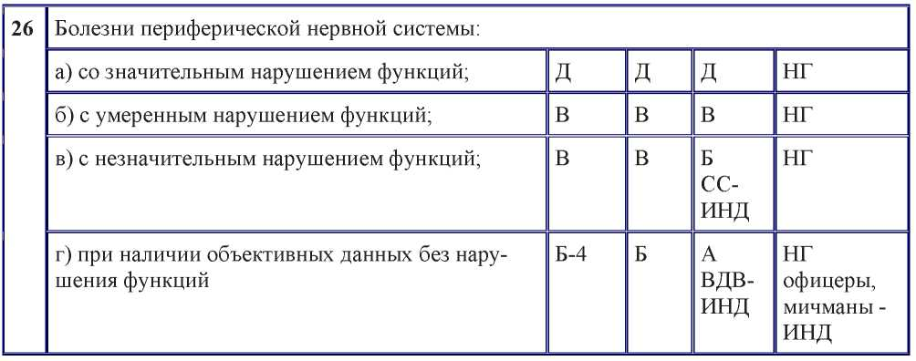

Статья предусматривает заболевания, поражения (первичные и вторичные) краниальных нервов (кроме II и VIII пар черепных нервов), спинальных нервов, корешков и ганглиев.
К пункту "а" относятся:
- последствия (неврологические симптомы, сохраняющиеся в течение 6 месяцев и более от начала заболевания нервной системы) полиневритов (полиневропатий), плекситов (плексопатий) воспалительного и интоксикационного происхождения, опухолей периферических нервов, сопровождающиеся выраженными расстройствами движений, чувствительности и трофики (приведены в пояснениях к пункту "а" статьи 27 расписания болезней);
- частые (2 и более раза в год) рецидивирующие и длительно протекающие радикулиты, сопровождающиеся стойким болевым синдромом с двигательными и вегетативно-трофическими нарушениями, требующие непрерывного продолжительного (4 месяца и более) стационарного и амбулаторного лечения;
- плекситы и тяжелые формы невралгии тройничного нерва при безуспешном лечении.
К пункту "б" относятся:
- заболевания периферических нервов и сплетений, при которых умеренно расстраивается основная функция;
- хронические, рецидивирующие радикулиты, плекситы, невропатии, невриты, сопровождающиеся в период обострения вынужденным положением туловища, болями по ходу нервов и т.д. и требующие непрерывного стационарного и амбулаторного лечения в течение 2 - 3 месяцев.
К пункту "в" относятся:
- рецидивирующие болезни периферических нервов и сплетений с редкими обострениями без тенденции к нарастанию двигательных, чувствительных и трофических расстройств;
- нерезко выраженные остаточные явления, обусловленные перенесенными в прошлом обострениями, незначительно нарушающие функцию.
К пункту "г" относятся остаточные явления болезней периферических нервов в виде незначительных нарушений чувствительности, небольших атрофий или ослабления силы мышц, которые не нарушают функцию конечности и имеют тенденцию к восстановлению.
При вторичных поражениях периферической нервной системы применяются также соответствующие статьи расписания болезней.
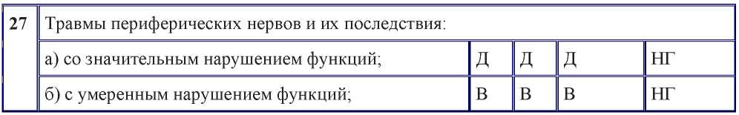

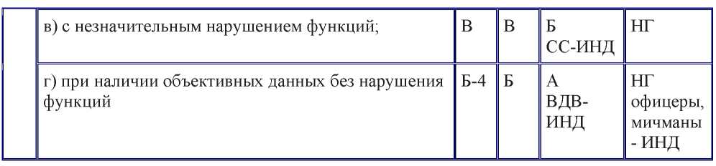

К пункту "а" относятся последствия травм или ранений нервных стволов и сплетений при наличии выраженных и стойких двигательных, чувствительных расстройств, расстройств трофики (резко выраженные атрофии мышц при одностороннем процессе: плеча - свыше 4 см, предплечья - свыше 3 см, бедра - свыше 8 см, голени - свыше 6 см; хронические трофические язвы, пролежни и т.п.), а также последствия повреждений, которые сопровождаются выраженным болевым синдромом.
К пункту "б" относятся последствия повреждений нервов и сплетений, при которых из-за пареза группы мышц или отдельных мышц умеренно расстраивается основная функция конечности, параличи мимических мышц вследствие повреждения основного ствола или крупных ветвей лицевого нерва.
К пункту "в" относятся последствия повреждения нервов, сплетений, при которых функция конечности нарушается незначительно (повреждение одного лучевого или локтевого нерва, при котором снижена сила разгибателей кисти и ограничена ее тыльная флексия и т.п.).
К пункту "г" относятся последствия повреждения нервов, когда их функции полностью восстановлены, а имеющиеся легкие остаточные явления в форме незначительно выраженных нарушений чувствительности или небольшого ослабления мышц, иннервируемых поврежденным нервом, практически не ограничивают функцию конечности.
После травм периферических нервов или оперативного лечения освидетельствование проводится по статье 28 расписания болезней.
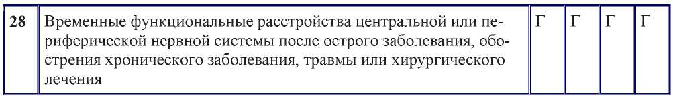

Статья предусматривает состояния после острых инфекционных, паразитарных и других заболеваний, интоксикационных поражений и травм нервной системы, а также острых сосудистых заболеваний головного или спинного мозга.
Заключение военно-врачебной комиссии о необходимости предоставления военнослужащему отпуска по болезни выносится после перенесенного острого серозного менингита, менингеальной формы клещевого энцефалита, генерализованных форм менингококковой инфекции (менингит, менингоэнце- фалит, менингококкцемия), смешанных форм полирадикулоневритов и т.п. с исходом в астеническое состояние после того, как закончено лечение и санирован ликвор. Критерием санации ликвора при менингококковом менингите является уменьшение цитоза ниже 50 клеток при числе лимфоцитов 75 процентов и более.
При неосложненном течении указанных заболеваний и полном выздоровлении в отношении военнослужащих выносится заключение о необходимости предоставления освобождения.
При освидетельствовании военнослужащих, перенесших сотрясение или ушиб головного мозга, выносится заключение о необходимости предоставления освобождения или отпуска по болезни. После отпуска по болезни военнослужащие, проходящие службу в плавсоставе, ВДВ, морской пехоте, в спецсооружениях, подлежат повторному освидетельствованию.
Граждане, перенесшие менингит либо менингоэнцефалит, при первоначальной постановке на воинский учет, призыве на военную службу, поступлении на военную службу по контракту признаются временно не годными к военной службе, если после окончания лечения прошло менее 6 месяцев. При отсутствии резидуальных явлений или при наличии лишь рассеянных органических знаков, не сопровождающихся расстройством функций, граждане при первоначальной постановке на воинский учет, призыве на военную службу, поступлении на военную службу по контракту освидетельствуются по пункту "г" статьи 22 расписания болезней.
Граждане после острой закрытой травмы мозга при первоначальной постановке на воинский учет, призыве на военную службу, поступлении на военную службу по контракту признаются временно не годными к военной службе на 6 или 12 месяцев в зависимости от тяжести травмы и выраженности нарушения функций.
В отношении военнослужащих, освидетельствуемых по графе III расписания болезней, после впервые перенесенного острого нарушения мозгового кровообращения, завершившегося восстановлением функций нервной системы или астеническим состоянием, выносится заключение о необходимости предоставления отпуска по болезни.

БОЛЕЗНИ ГЛАЗА И ПРИДАТОЧНОГО АППАРАТА

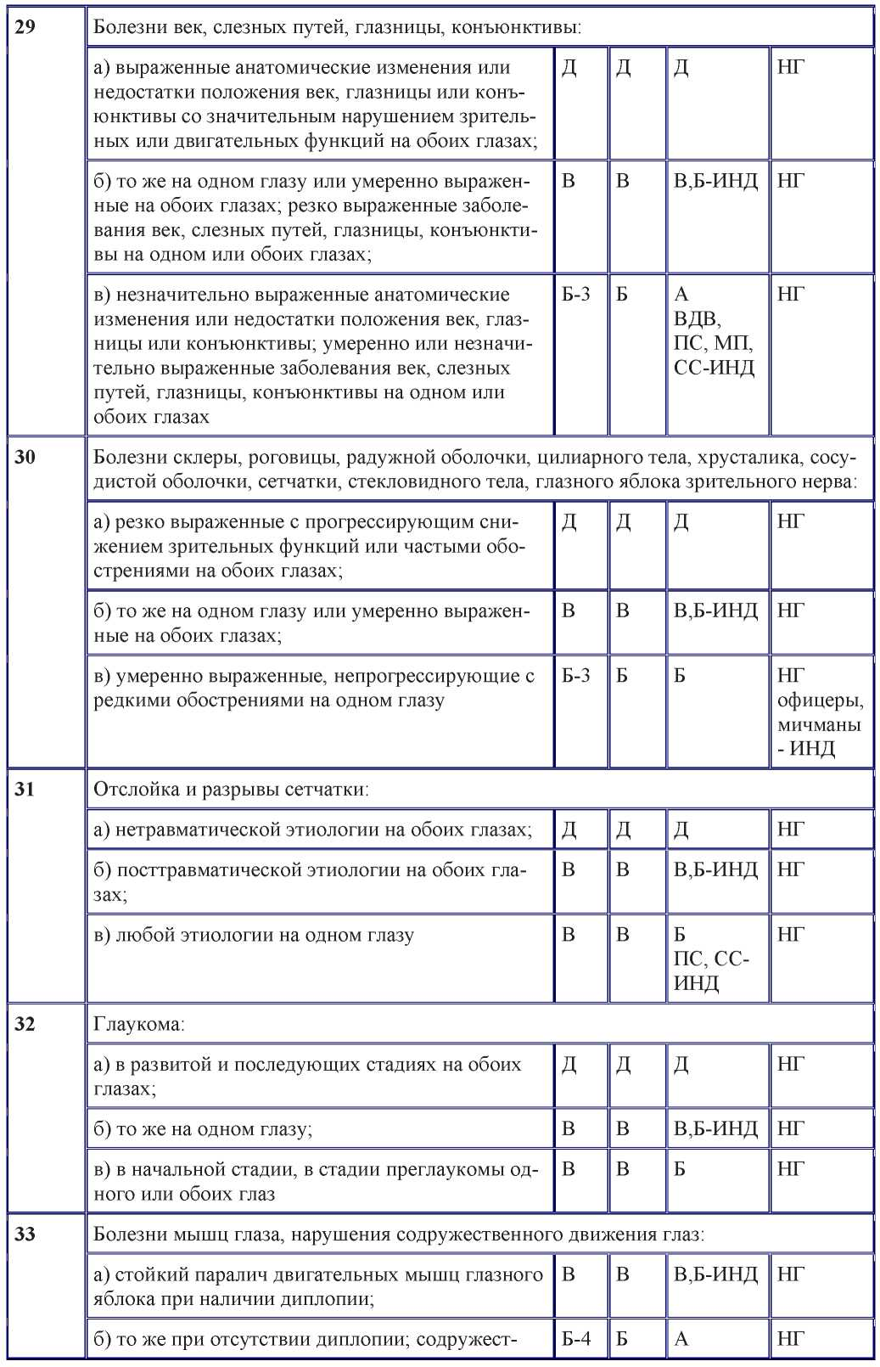

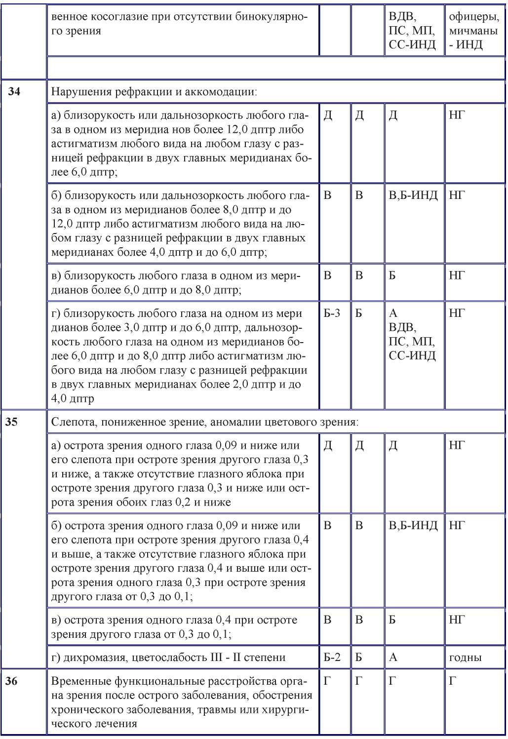

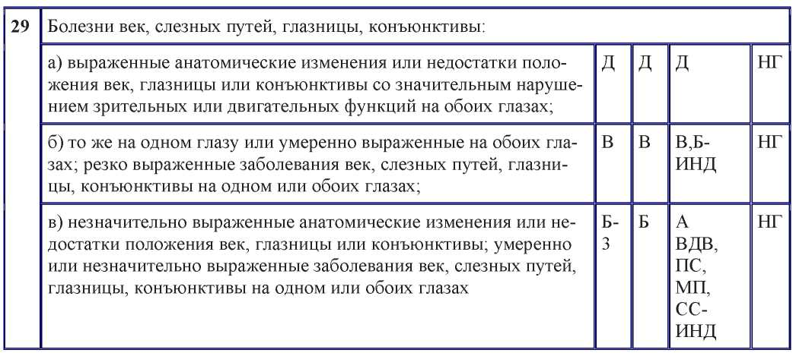

Статья предусматривает врожденные и приобретенные анатомические изменения или недостатки положения век, заболевания век, слезных путей, глазницы и конъюнктивы. Заключение о годности к военной службе, службе в виде Вооруженных Сил, роде войск, службе по военно-учетной специальности выносится в зависимости от степени выраженности анатомических изменений, тяжести течения заболевания, результатов лечения, функций глаза.
К пункту "а" относятся:
- сращение век между собой или глазным яблоком, если они значительно ограничивают движения глаза или препятствуют зрению;
- заворот век или рост ресниц по направлению к глазному яблоку, вызывающий раздражение глаза;
- выворот, рубцовая деформация или недостатки положения век (кроме птоза), препятствующие закрытию роговой оболочки; стойкий лагофтальм.
К пункту "б" относятся:
- резко выраженные язвенные блефариты с рубцовым перерождением и облысением краев век;
- хронические конъюнктивиты с гипертрофией и резко выраженной инфильтрацией подслизистой ткани с частыми (не менее 2 раз в год) обострениями при безуспешном стационарном лечении;
- хроническое трахоматозное поражение конъюнктивы;
- заболевания слезных путей и рецидивы крыловидной плевы с прогрессирующим нарушением функций глаза, не поддающиеся излечению после неоднократного хирургического лечения в стационаре;
- птоз врожденного или приобретенного характера, при котором верхнее веко при отсутствии напряжения лобной мышцы прикрывает больше половины зрачка на одном глазу или более одной трети зрачка на обоих глазах;
• состояния после реконструктивных операций на слезных путях с введением лакопротеза.
При последствиях трахомы со стойкими нарушениями функций глаза заключение выносится по соответствующим статьям расписания болезней, предусматривающим эти нарушения.
Простой блефарит с отдельными чешуйками и незначительной гиперемией краев век, фолликулярный конъюнктивит с единичными фолликулами, бархатистость конъюнктивы в углах век и в области конъюнктивальных сводов, отдельные мелкие поверхностные рубцы конъюнктивы нетрахоматозного происхождения, а также гладкие рубцы конъюнктивы трахоматозного происхождения без других изменений конъюнктивы, роговицы и без рецидивов трахоматозного процесса в течение года, ложная и истинная крыловидная плева без явлений прогрессирования не являются основанием для применения настоящей статьи, не препятствуют прохождению военной службы, поступлению в военно-учебные заведения и училища.
При весеннем катаре и других аллергических поражениях конъюнктивы в зависимости от степени выраженности, тяжести течения заболевания, частоты обострений и эффективности проводимого лечения освидетельствование проводится по пункту "б" или "в".
В отношении военнослужащих после лечения по поводу острой трахомы заключение о необходимости предоставления отпуска по болезни не выносится. При необходимости по статье 36 расписания болезней выносится заключение о необходимости предоставления освобождения.
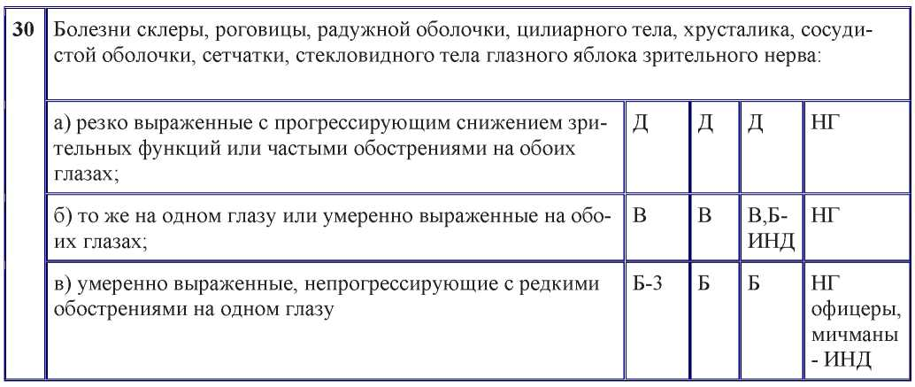

Статья предусматривает хронические, трудно излечимые или неизлечимые заболевания. В случаях с законченным процессом или непрогрессирующим течением с редкими обострениями (менее 2 раз в год), а также после пересадки тканей категория годности к военной службе освидетельствуемых по графам I, II, III расписания болезней определяется в зависимости от функций глаза по соответствующим статьям расписания болезней.
При наличии новообразований глаза и его придатков в зависимости от их характера освидетельствование проводится по статьям 8 или 10 расписания болезней. Доброкачественные новообразования, не нарушающие функций глаза, не препятствуют прохождению военной службы, поступлению в военноучебные заведения, училища, поступлению на работу (работе) с РВ, ИИИ, КРТ, источниками ЭМП и лазерного излучения.
К пункту "а" относятся:
- заболевания с прогрессирующим снижением зрительных функций и не поддающиеся консервативному или хирургическому лечению;
- состояния после кератопротезирования на одном или обоих глазах;
- тапеторетинальные абиотрофии, независимо от функций глаза.
Пигментная дегенерация сетчатой оболочки с пигментом или без него в сочетании с расстройством темновой адаптации (гемералопией) должна быть подтверждена двукратным выполнением часовой адаптометрии с использованием контрольных методов исследования сумеречного зрения.
При стойком сужении поля зрения снизу и снаружи (по вертикальному и горизонтальному меридианам) от точки фиксации до уровня менее 30 градусов на обоих глазах заключение по всем графам расписания болезней выносится по пункту "а", на одном глазу - по пункту "б"; от 30 до 45 градусов на обоих глазах - по пункту "б", на одном глазу - по пункту "в".
К пункту "б" относятся:
- хронические увеиты и увеопатии, установленные в стационарных условиях и сопровождающиеся повышением внутриглазного давления, ке- ратоглобус и кератоконус;
- афакия, артифакия на одном или обоих глазах;
- наличие дегенеративно-дистрофических изменений на глазном дне (краевая дегенерация сетчатки, множественные хориоретинальные очаги, задняя стафилома и др.) при прогрессирующем снижении зрительных функций глаза;
- инородное тело внутри глаза, не вызывающее воспалительных или дистрофических изменений.
Во всех случаях при наличии внутриглазных инородных тел вопрос о категории годности к военной службе, годности к службе по военно-учетной специальности офицеров, прапорщиков, мичманов решается не ранее, чем через 3 месяца после ранения. При хороших функциях глаза, отсутствии воспалительных явлений и признаков металлоза указанные военнослужащие годны к военной службе с незначительными ограничениями, но не годны к службе в составе экипажей танков, боевых машин пехоты, бронетранспортеров, пусковых установок ракетных воинских частей, в качестве водителей транспортных средств, а также к работам, связанным с вибрацией тела.
При атрофии зрительного нерва категория годности к военной службе, годность к службе по военно-учетной специальности определяется в зависимости от функций глаза.
При призыве на военную службу или поступлении на военную службу по контракту граждане, перенесшие оптикореконструктивные операции на роговице или склере, по статье 36 расписания болезней признаются временно не годными к военной службе, если после операции прошло менее 6 месяцев. После операции категория годности их к военной службе определяется по соответствующим статьям расписания болезней в зависимости от состояния функций глаза и документально подтвержденной до операции степени аметропии с учетом результатов ультразвуковой биометрии глазных яблок.
Лица, перенесшие оптикореконструктивные операции на роговице, годны к поступлению в военно-учебные заведения не ранее чем через год после операции при отсутствии послеоперационных осложнений и дегенеративнодистрофических изменений на роговице и глазном дне, а также при условии, что до операции документально подтвержденная степень аметропии была не выше предусмотренной разделом "г" ТДТ.
При афакии, артифакии на одном или обоих глазах в отношении офицеров, прапорщиков и мичманов категория годности к военной службе определяется по статье 35 расписания болезней в зависимости от остроты зрения с практически переносимой коррекцией. Указанные военнослужащие не годны к поступлению в военно-учебные заведения, к военной службе в ВДВ, плавсоставе, морской пехоте, спецсооружениях, в составе экипажей танков, боевых машин пехоты, в качестве водителей транспортных средств и к работе, связанной с вибрацией тела.
Вывих и подвывих хрусталика оцениваются как афакия. Афакия на одном глазу оценивается как двухсторонняя, если на втором глазу имеется помутнение хрусталика, понижающее остроту зрения этого глаза до 0,4 и ниже.
Так называемая цветная переливчивость, радужность, глыбки, зернышки и вакуоли хрусталика, обнаруживаемые только при исследовании со щелевой лампой, а также врожденное отложение пигмента на передней капсуле хрусталика, не понижающее остроту зрения, не являются основанием для применения настоящей статьи, не препятствуют прохождению военной службы, поступлению в военно-учебные заведения, училища, поступлению на работу (работе) с РВ, ИИИ, КРТ, источниками ЭМП и лазерного излучения.
При обнаружении у лиц, работающих с РВ, ИИИ, КРТ, источниками ЭМП и лазерного излучения, при биомикроскопии помутнений под задней капсулой хрусталика и наличии убедительных признаков прогрессирования помутнений хрусталика (значительное увеличение при длительном наблюдении их числа и размера) они признаются не годными к службе по военно-учетной специальности. При стойких абсолютных центральных и парацентральных скотомах на одном или обоих глазах категория годности к военной службе, службе по военно-учетной специальности освидетельствуемых по графам I, II, III, IV определяется в зависимости от состояния функций глаза по соответствующим статьям расписания болезней и ТДТ.
Лица с паренхиматозным кератитом сифилитического происхождения освидетельствуются по пункту "б" статьи 6 расписания болезней.
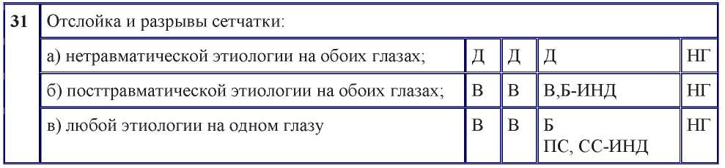

К пункту "а" относятся также случаи безуспешного повторного хирургического лечения посттравматической отслойки сетчатки на обоих глазах при прогрессирующем снижении функций глаз.
Офицеры, прапорщики, мичманы после перенесенной отслойки сетчатки травматической этиологии на обоих глазах могут быть признаны годными к военной службе с незначительными ограничениями в порядке индивидуальной оценки при условии сохранения хороших функций глаза. Они не годны к службе в ВДВ, к службе в составе экипажей танков, боевых машин пехоты, бронетранспортеров, пусковых установок ракетных воинских частей, в качестве водителей транспортных средств, а также к работам, связанным с вибрацией тела.
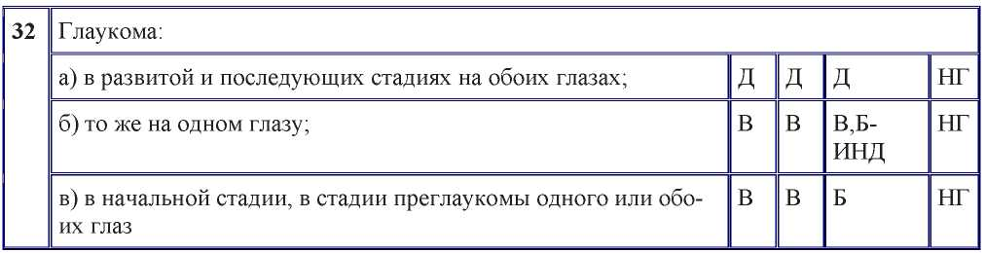

Наличие глаукомы должно быть подтверждено в условиях стационара с применением нагрузочных проб. Категория годности к военной службе определяется после лечения (медикаментозного или хирургического) с учетом степени стабилизации процесса и функций глаза (острота зрения, поле зрения, наличие парацентральных скотом, в том числе при нагрузочных пробах, а также экскавация диска зрительного нерва и др.).
По настоящей статье освидетельствуются также лица с вторичной глаукомой.
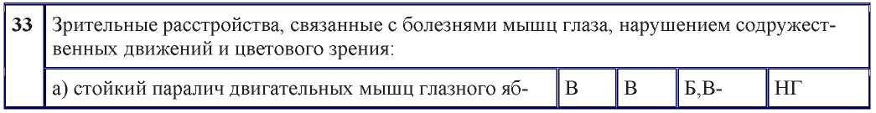

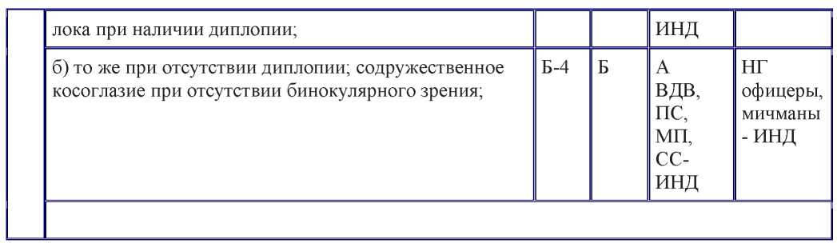

К пункту "а" относится также стойкая диплопия после травмы глазницы с повреждением мышц глаза. Если диплопия является следствием какого-либо заболевания, то освидетельствование проводится по основному заболеванию.
При наличии у освидетельствуемых двоения только при крайних отведениях глазных яблок в стороны и вверх освидетельствование проводится по пункту "б", а при взгляде вниз - по пункту "а".
К пункту "б" относится также ясно выраженный качательный спазм мышц глазного яблока.
Если нистагм является одним из признаков поражения нервной системы или вестибулярного аппарата, освидетельствование проводится по основному заболеванию. Нистагмоидные подергивания глаз при крайних отведениях глазных яблок не являются препятствием к военной службе, поступлению в военно-учебные заведения и училища.
При содружественном косоглазии менее 15 градусов диагноз должен быть подтвержден путем проверки бинокулярного зрения. Наличие бинокулярного зрения является основанием для исключения содружественного косоглазия.
При альтернирующем косоглазии с хорошим зрением обоих глаз следует воздерживаться от хирургического лечения из-за возможности появления диплопии.
При содружественном косоглазии, паралитическом косоглазии без диплопии и при других нарушениях бинокулярного зрения категория годности к военной службе и годность к службе по военно-учетной специальности определяются в зависимости от функций глаза по соответствующим статьям расписания болезней и ТДТ.
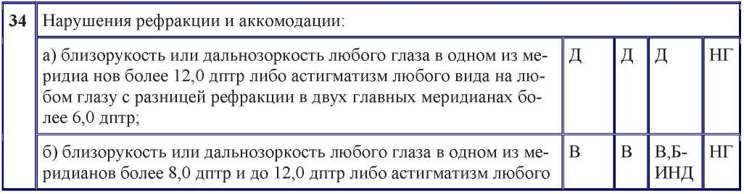

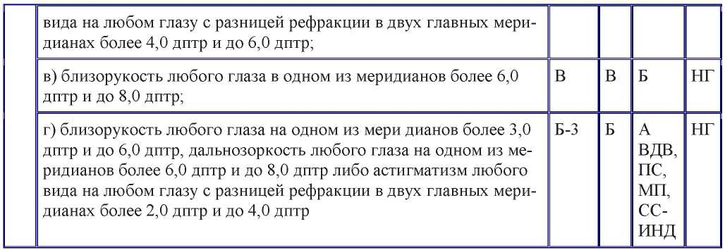

Вид и степень аномалии рефракции определяются с помощью скиаскопии или рефрактометрии.
В случае когда при указанных в настоящей статье аномалиях рефракции по графе III расписания болезней предусмотрена индивидуальная оценка годности к службе в ВДВ, ПС, МП, СС, решающее значение придается остроте зрения.
При стойком спазме, парезе или параличе аккомодации необходимо обследование с участием невропатолога, терапевта и врачей других специальностей. Если стойкий спазм, парез или паралич аккомодации обусловлены заболеваниями нервной системы, внутренних органов, то освидетельствование проводится по основному заболеванию.
Спазм аккомодации является функциональным заболеванием, при котором рефракция, выявленная при циклоплегии, слабее, чем сила оптимальной отрицательной корригирующей линзы до циклоплегии.
При спазме, парезе аккомодации на одном или обоих глазах после безуспешного стационарного лечения категория годности к военной службе определяется по статьям 34 или 35 расписания болезней в зависимости от остроты зрения с коррекцией и степени аметропии, возвращающихся к прежнему уровню после неоднократной циклоплегии.
При стойком параличе аккомодации на одном глазу категория годности к военной службе, годность к службе по военно-учетной специальности определяется в зависимости от функций глаза.
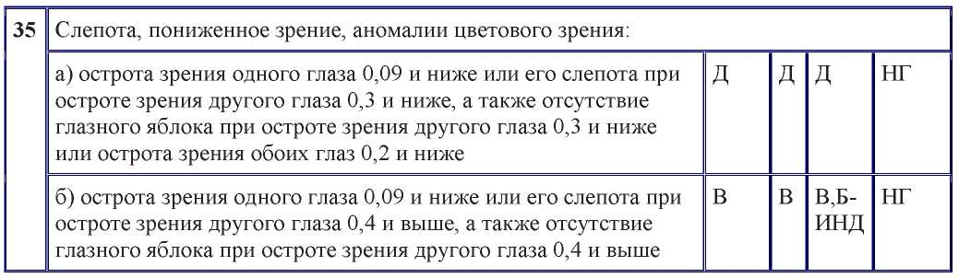

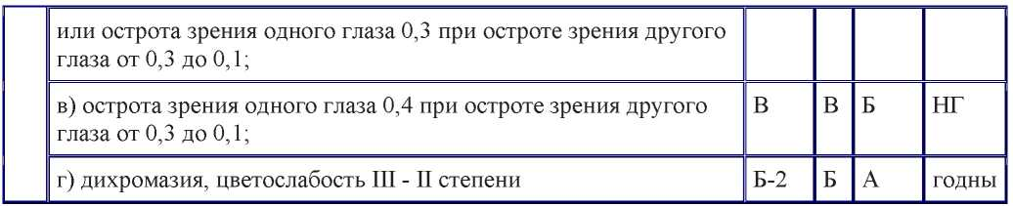

Острота зрения каждого глаза учитывается с коррекцией любыми стеклами, в том числе комбинированными, а также контактными линзами (в случае хорошей (не менее 20 часов) переносимости, отсутствии диплопии, раздражения глаз), а у офицеров, прапорщиков, мичманов - интраокулярными линзами. Лица, пользующиеся контактными линзами, должны иметь обычные очки, острота зрения в которых не препятствует прохождению военной службы.
Острота зрения, не препятствующая прохождению военной службы для лиц, освидетельствуемых по графам I, II расписания болезней, для дали с коррекцией должна быть не ниже 0,5 на один и 0,1 на другой глаз или не ниже 0,4 на каждый глаз. В сомнительных случаях острота зрения определяется с помощью контрольных методов исследования.
При коррекции обычными сферическими стеклами, а также при некорригированной анизометропии у освидетельствуемых по всем графам расписания болезней учитывается острота зрения с практически переносимой бинокулярной коррекцией, то есть с разницей в силе стекол для обоих глаз не более 2,0 дптр. Коррекция астигматизма любого вида должна быть проведена цилиндрическими или комбинированными стеклами полностью по всем меридианам.
У поступающих в военно-учебные заведения острота зрения с коррекцией, не превышающей указанного в разделе "г" ТДТ предела рефракции, определяется только при наличии близорукости, простого или сложного близорукого астигматизма, а при прочих причинах понижения остроты зрения (в том числе при дальнозоркости, дальнозорком или смешанном астигматизме) - без коррекции.
При остроте зрения на каждый глаз для дали без коррекции ниже 0,3 годность к службе в плавсоставе военнослужащих, проходящих военную службу по призыву, определяется индивидуально с учетом мнения командования и врача воинской части. При такой же остроте зрения военнослужащие ВДВ, проходящие военную службу по призыву, признаются не годными к службе в ВДВ, а категория годности к военной службе в ВДВ лиц, освидетельствуемых по графе III расписания болезней, определяется индивидуально.
Военнослужащие плавсостава, проходящие военную службу по контракту, и выпускники военно-учебных заведений по подготовке плавсостава признаются годными к службе в плавсоставе при остроте зрения с коррекцией для дали не ниже 0,6 на один и 0,5 на другой глаз. Для них допускается хотя бы
на одном глазу близорукость или дальнозоркость в меридиане наибольшей аметропии не более 5,0 дптр, а астигматизм любого вида с разницей рефракции в двух главных меридианах не более 3,0 дптр.
Для диагностики форм и степеней понижения цветоощущения применяются пороговые таблицы для исследования цветового зрения.

БОЛЕЗНИ УХА И СОСЦЕВИДНОГО ОТРОСТКА
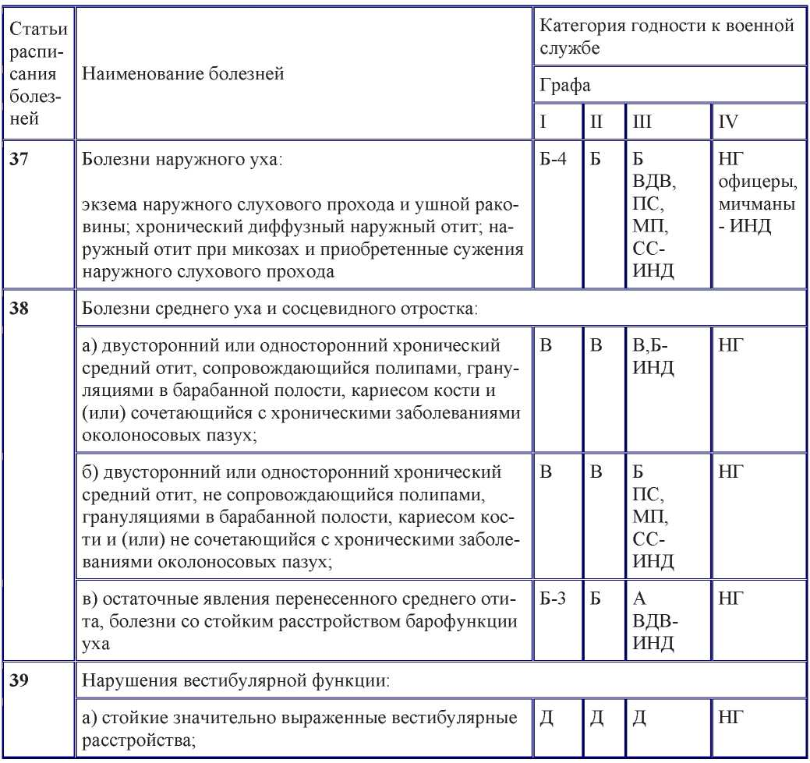

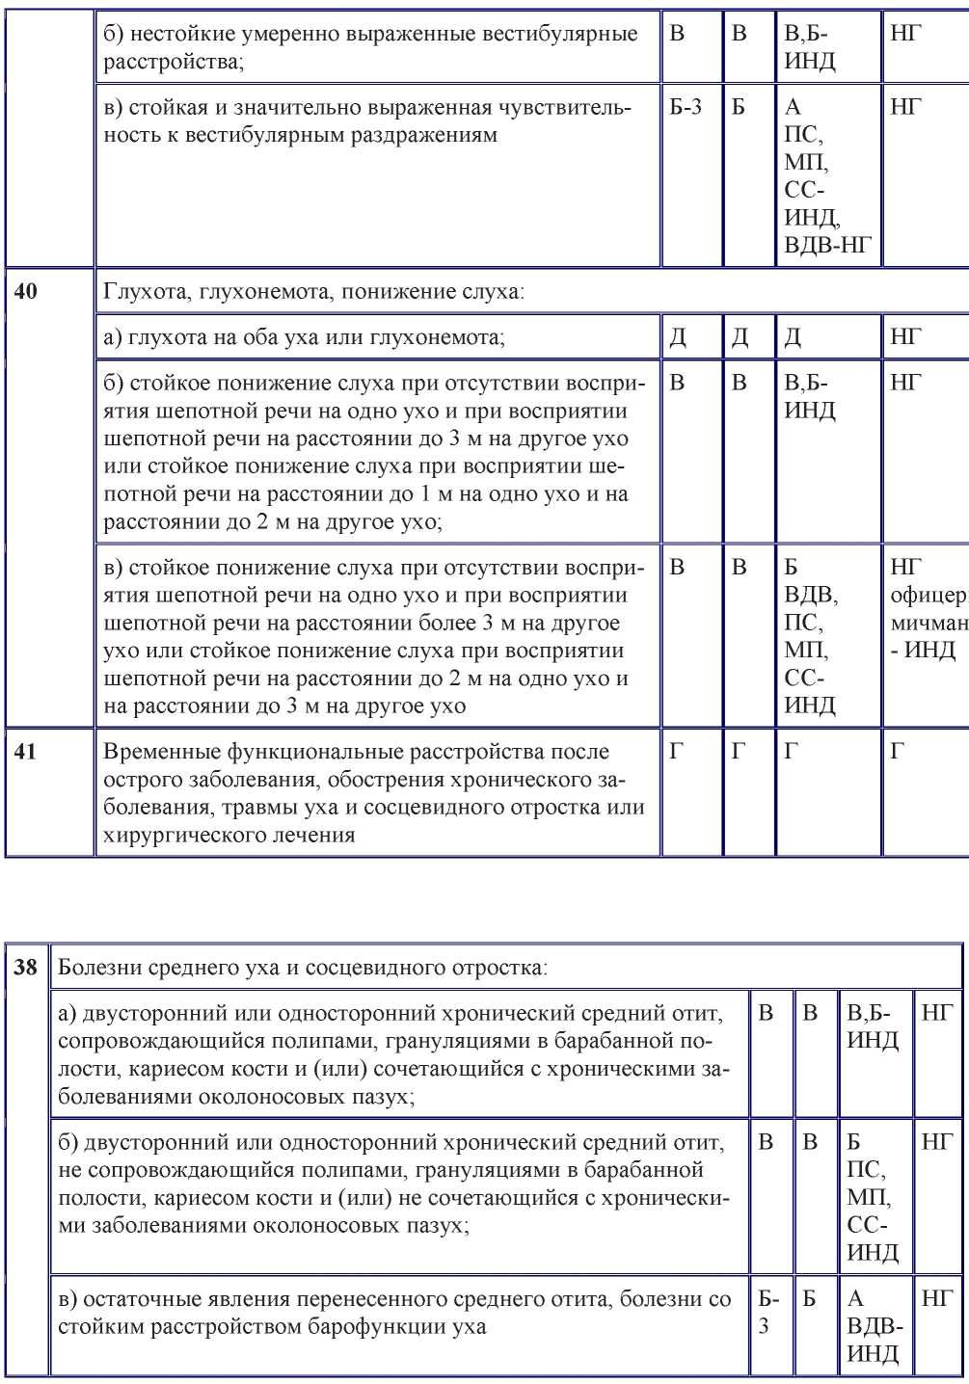

К пункту "а" также относятся:
• двусторонний или односторонний хронический гнойный средний отит, сопровождающийся стойким затруднением носового дыхания;
- состояния после хирургического лечения хронических болезней среднего уха с неполной эпидермизацией послеоперационной полости при наличии в ней гноя, грануляций, холестеатомных масс;
- двусторонние стойкие сухие перфорации барабанной перепонки или состояние после радикальных операций на обоих ушах при полной эпидермизации послеоперационных полостей - в отношении освиде- тельствуемых по графам I, II расписания болезней.
Под стойкой сухой перфорацией барабанной перепонки следует понимать наличие перфорации барабанной перепонки при отсутствии воспаления среднего уха в течение 12 и более месяцев.
Наличие хронического гнойного среднего отита должно быть подтверждено отоскопическими данными (перфорация барабанной перепонки, отделяемое из барабанной полости), посевом отделяемого из барабанной полости на микрофлору, рентгенографией височных костей по Шюллеру и Майеру.
К пункту "в" относятся односторонние стойкие сухие перфорации барабанной перепонки, адгезивный средний отит, тимпаносклероз, состояние после произведенной 12 и более месяцев назад радикальной операции на одном ухе при полной эпидермизации послеоперационной полости.
Стойкое нарушение барофункции уха определяется по данным повторных исследований.
Водолазам и подводникам исследование барофункции проводится в барокамере (рекомпрессионной камере). Лица, отбираемые для обучения и обучающиеся водолазной специальности, а также предназначаемые для военной службы, связанной с условиями повышенного давления газовой среды, признаются годными при наличии у них хорошей проходимости слуховой трубы (барофункция I и II степени), а со стойким нарушением барофункции III степени признаются негодными.
При стойком нарушении барофункции III степени годность проходящих службу по военно-учетной специальности водолаза определяется индивидуально, а при нарушении барофункции IV степени они признаются негодными.
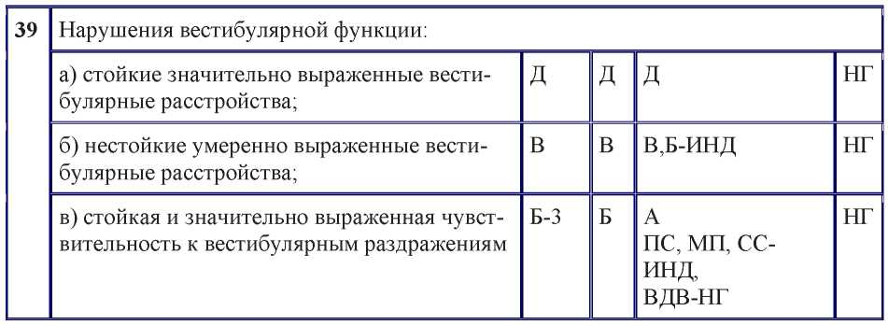

При вестибулярных расстройствах данные обследования оцениваются совместно с невропатологом.
К пункту "а" относятся резко выраженные меньероподобные заболевания, а также другие формы вестибулярных расстройств, приступы которых наблюдались при стационарном обследовании и подтверждены медицинскими документами.
К пункту "б" относятся случаи меньероподобных заболеваний и другие формы вестибулярных расстройств, приступы которых протекают кратковременно с умеренно выраженными вестибулярно-вегетативными реакциями.
К пункту "в" относятся случаи резко повышенной чувствительности к укачиванию при отсутствии симптомов вестибулярных расстройств и заболеваний других органов.
При решении вопроса о годности к военной службе в плавсоставе необходимо учитывать, что к качке возможно привыкание.
Результаты вестибулометрии оцениваются совместно с невропатологом. При указании на временный характер вестибулярных расстройств необходимо всестороннее обследование и лечение.
При отборе в плавсостав критерием устойчивости к укачиванию служат результаты исследования отолитовой реакции или пробы непрерывной кумуляции ускорений Кориолиса. Лица, дающие при этих исследованиях вестибулярную реакцию III степени, к службе в плавсоставе не годны.
При оценке результатов исследования вестибулярной функции необходимо учитывать, что даже защитные движения III степени при отсутствии интенсивных вегетативных реакций не могут служить основанием для вынесения заключения о негодности к службе в плавсоставе, так как эта реакция на раздражение вестибулярного аппарата не является стойкой и, как правило, при соответствующих тренировках исчезает.
При освидетельствовании граждан, поступающих в военно-учебные заведения по подготовке летного состава, плавсостава, в воздушно-десантные военно-учебные заведения, обязательно исследование вестибулярного аппарата трехкратным опытом отолитовой реакции или пробой непрерывной кумуляции ускорений Кориолиса.
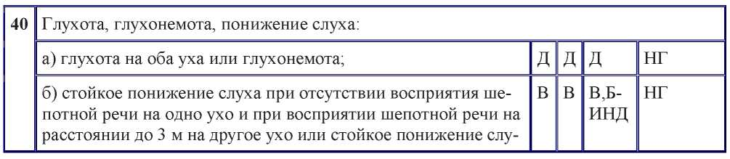

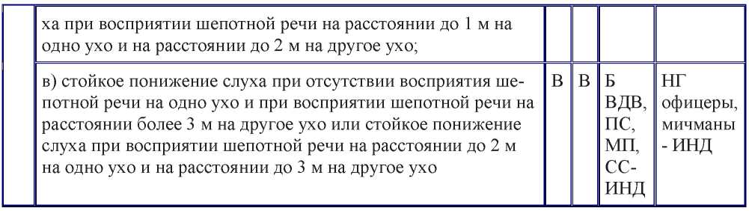

Восприятие шепотной речи, не препятствующее прохождению военной службы для лиц, освидетельствуемых по графам I, II расписания болезней, должно быть на расстоянии не менее 1 м на одно ухо и на расстоянии не менее 4 м на другое ухо или на расстоянии не менее 3 м на оба уха.
Глухота на оба уха или глухонемота должны быть удостоверены учреждениями здравоохранения, организациями или учебными заведениями для глухонемых. Глухотой следует считать отсутствие восприятия крика у ушной раковины.
При определении степени понижения слуха необходимы специальные методы исследования: шепотной и разговорной речью, камертонами, тональной пороговой аудиометрией с обязательным определением барофункции ушей.
При понижении слуха, определяющем изменение категории годности к военной службе, указанные исследования проводятся многократно (не менее трех раз за период обследования). При подозрении на глухоту на одно или оба уха используют приемы объективного определения глухоты: применение трещетки Барани, опыты Говсеева, Попова, Штенгера, Хилова и др. При значительной разнице слуха производится рентгенография височных костей по Стенверсу.
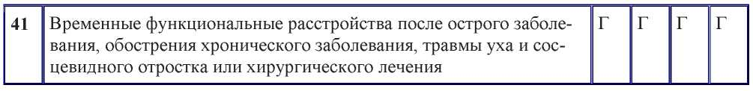

После радикальной операции на одном среднем ухе с хорошими результатами граждане при первоначальной постановке на воинский учет, призыве на военную службу и поступлении на военную службу по контракту признаются временно не годными к военной службе сроком на 12 месяцев после произведенной операции. По истечении этого срока при полной эпидермизации послеоперационной полости заключение выносится по пункту "в" статьи 38 расписания болезней.

БОЛЕЗНИ СИСТЕМЫ КРОВООБРАЩЕНИЯ
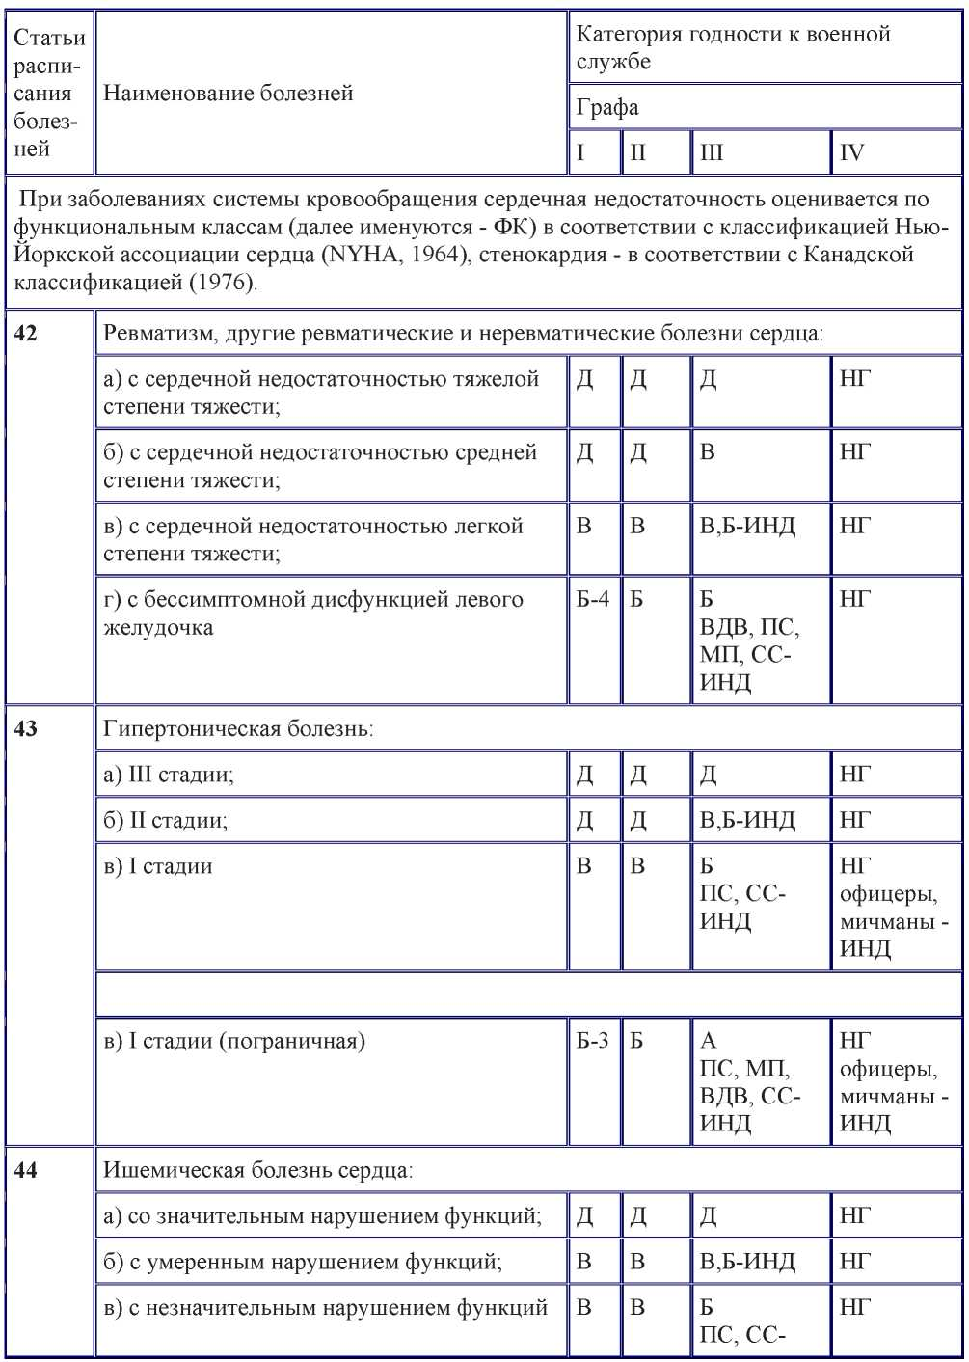

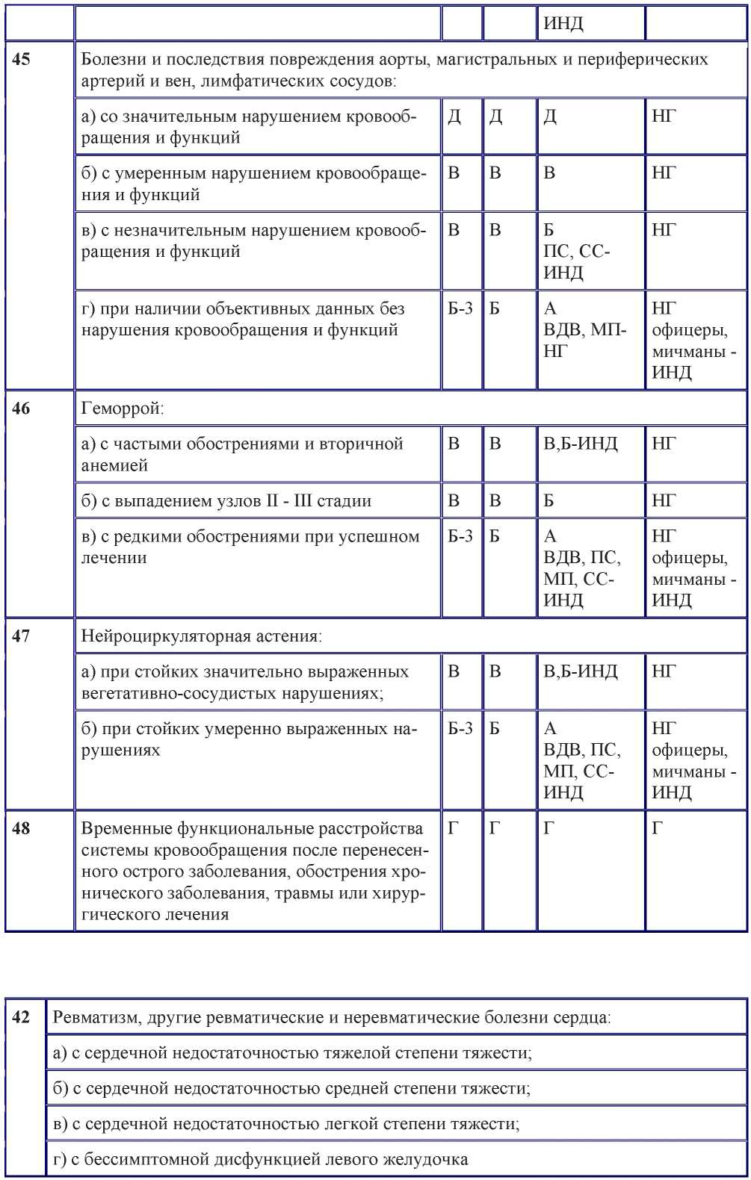

К пункту "а" относятся:
- заболевания сердца с сердечной недостаточностью IV ФК;
- комбинированные или сочетанные приобретенные пороки сердца при наличии или отсутствии сердечной недостаточности;
- изолированные аортальные пороки сердца при наличии сердечной недостаточности II - IV ФК;
- изолированный стеноз левого атриовентрикулярного отверстия;
- дилатационная и рестриктивная кардиомиопатия, гипертрофическая кардиомиопатия с обструкцией выносящего тракта левого желудочка;
- последствия оперативных вмешательств на клапанном аппарате сердца, имплантации искусственного водителя ритма при наличии сердечной недостаточности I - IV ФК;
- стойкие, не поддающиеся лечению нарушения ритма сердца и проводимости (полная AV-блокада, AV-блокада II степени, политопная желудочковая экстрасистолия, пароксизмальные тахиаритмии, синдром слабости синусового узла).
В отдельных случаях офицеры, прапорщики и мичманы, не достигшие предельного возраста пребывания на военной службе, после имплантации искусственного водителя ритма при сохраненной способности исполнять обязанности военной службы могут быть освидетельствованы по пункту "в".
К пункту "б" относятся заболевания сердца, сопровождающиеся сердечной недостаточностью III ФК.
Лица со стойкими нарушениями ритма сердца и проводимости, с пароксизмальными тахиаритмиями, а также с синдромами WPW, слабости синусового узла освидетельствуются по пункту "а", "б" или "в" в зависимости от степени сердечной недостаточности и расстройства коронарного кровообращения.
К стойким нарушениям ритма сердца относятся аритмии длительностью более 7 суток, требующие антиаритмической терапии и возобновляющиеся после прекращения лечения.
К стойким нарушениям проводимости относятся постоянные AV-блокады I и II степени, полные внутрижелудочковые блокады.
Функциональная (вагусная) AV-блокада I степени (нормализация AV- проводимости возникает при физической нагрузке или после внутривенного введения 0,5 - 1 мг атропина сульфата), неполная блокада правой ножки пучка Гиса, синдром CLC, не сопровождающийся пароксизмальными нарушениями ритма, не являются основанием для применения настоящей статьи, не препятствуют прохождению военной службы, поступлению в военноучебные заведения и училища.
Освидетельствуемым по графам I, II расписания болезней с изолированными приобретенными пороками сердца (кроме указанных в пункте "а") заключение выносится по пункту "б" или "в" в зависимости от наличия сердечной недостаточности.
Освидетельствуемым по графе III расписания болезней с изолированными аортальными пороками сердца (кроме указанных в пункте "а") заключение выносится по пункту "в".
К пункту "в" относятся:
- заболевания сердца с сердечной недостаточностью II ФК;
- повторные атаки ревматизма;
- первичный пролапс митрального или других клапанов сердца,
- миокардитический кардиосклероз, сопровождающиеся стойким нарушением ритма сердца, проводимости и (или) сердечной недостаточностью II ФК;
- гипертрофическая кардиомиопатия при сердечной недостаточности I ФК или без признаков сердечной недостаточности;
- состояния после хирургического лечения по поводу врожденных или приобретенных пороков сердца, имплантации искусственного водителя ритма при отсутствии признаков сердечной недостаточности.
Офицеры, прапорщики и мичманы, не достигшие предельного возраста пребывания на военной службе, после хирургического лечения по поводу врожденных или приобретенных пороков сердца могут направляться на освидетельствование для определения категории годности к военной службе через 4 месяца после операции.
Сердечная недостаточность I - II ФК должна быть подтверждена кардиогемодинамическими показателями, выявляемыми при эхокардиографии (снижение фракции выброса, увеличение систолического и диастолического размеров левого желудочка и предсердия, появление потоков регургитации над митральным и аортальным клапанами, снижение скорости циркулярного укорочения волокон миокарда), а также результатами велоэргометрии для оценки индивидуальной переносимости физической нагрузки в сочетании с анализом клинических проявлений заболевания.
Освидетельствуемые по графе I расписания болезней, перенесшие первичный активный ревматизм, по статье 48 расписания болезней признаются временно не годными к военной службе на 12 месяцев после выписки из медицинского учреждения.
Освидетельствуемые по графе II расписания болезней, перенесшие первичный активный ревматизм, по пункту "в" признаются ограниченно годными к военной службе.
К пункту "г" относятся исходы заболевания мышцы сердца, миокардиоскле- роз, первичный пролапс митрального и других клапанов сердца, сопровождающиеся сердечной недостаточностью I ФК.
Перенесенные неревматические миокардиты без перехода в миокардиоскле- роз и при отсутствии нарушений ритма сердца и проводимости не являются основанием для применения настоящей статьи, не препятствуют поступлению в военно-учебные заведения и училища.
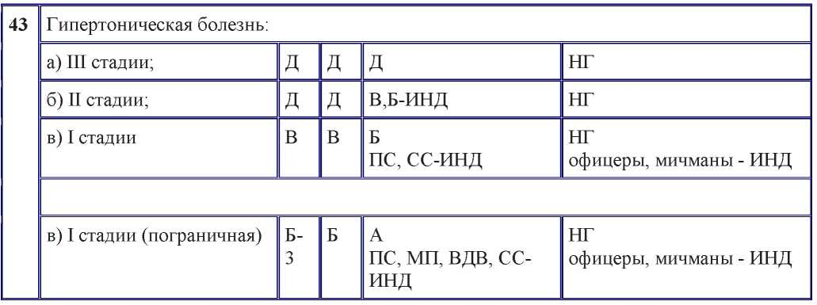

К пункту "а" относятся гипертоническая болезнь III стадии и быстро прогрессирующая (злокачественная) форма гипертонической болезни.
Третья стадия гипертонической болезни характеризуется стабильно высокими показателями артериального давления (в покое: систолического 180 мм рт.ст. и выше, диастолического 110 мм рт.ст. и выше). Показатели артериального давления могут быть снижены у лиц, перенесших инфаркт миокарда или инсульт. В клинической картине преобладают тяжелые сосудистые расстройства, которые тесно и непосредственно связаны с гипертензивным синдромом (хроническая сердечная недостаточность II - IV ФК, инфаркт миокарда, расслаивающая аневризма аорты, геморрагический инсульт, генерализованное сужение артерий сетчатки с кровоизлияниями или экссудатами и отеком соска зрительного нерва, хроническая почечная недостаточность с уровнем креатинина более 176 мкмоль/л).
К пункту "б" относится гипертоническая болезнь II стадии со стойко повышенными показателями артериального давления (в покое: систолического 160 мм рт.ст. и выше, диастолического 100 мм рт.ст. и выше), не достигающими нормальных цифр без проведения постоянной медикаментозной терапии. Вторая стадия гипертонической болезни характеризуется гипертрофией миокарда левого желудочка, выявляемой при рентгенологическом исследовании, электрокардиографии, эхокардиографии, генерализованным или локальным сужением сосудов сетчатки, протеинурией и (или) уровнем креатинина 105 - 176 мкмоль/л, наличием атеросклеротических изменений в магистральных артериях. Кроме того, возможны церебральные расстройства, динамические нарушения мозгового кровообращения с преходящими двигательными, чувствительными, речевыми, мозжечковыми, вестибулярными и другими расстройствами.
К пункту "в" относится гипертоническая болезнь I стадии с повышенными показателями артериального давления (в покое: систолического от 150 до 159 мм рт.ст., диастолического от 95 до 99 мм рт.ст.).
К пункту "г" относится гипертоническая болезнь I стадии с пограничными показателями артериального давления (повышение преимущественно систолического от 140 до 149 мм рт.ст., а также диастолического от 90 до 94 мм рт.ст.).
При гипертонической болезни I стадии артериальное давление лабильно, заметно меняется в течение суток. Спонтанная нормализация артериального давления возможна (во время отдыха, пребывания больного в отпуске), но она непродолжительна, наступает медленно. Изменения на глазном дне непостоянны.
Наличие гипертонической болезни у освидетельствуемых по графам I, II расписания болезней должно быть подтверждено стационарным обследованием и результатами предыдущего диспансерного наблюдения в течение не менее 6 месяцев. В случае впервые выявленной артериальной гипертензии при недостаточном сроке наблюдения наличие гипертонической болезни должно быть подтверждено в специализированном отделении.
В каждом случае гипертонической болезни проводится дифференциальная диагностика с симптоматическими гипертензиями. Освидетельствование лиц с симптоматической артериальной гипертензией проводится по основному заболеванию.
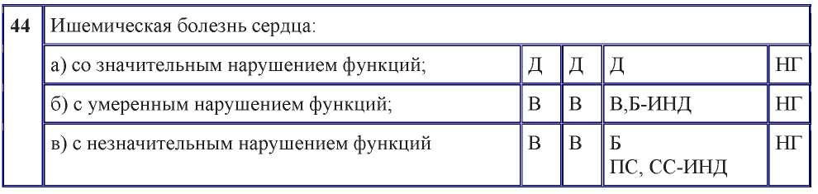

Наличие ишемической болезни сердца должно быть подтверждено инструментальными методами исследования (обязательные - ЭКГ в покое и с нагрузочными пробами, эхокардиография; дополнительные - стрессэхокардиография, коронарография и др.).
К пункту "а" относятся:
- стенокардия IV и III ФК;
- сердечная недостаточность IV ФК и III ФК.
- К этому же пункту относятся (независимо от выраженности стенокардии и сердечной недостаточности):
- аневризма сердца или крупноочаговый кардиосклероз, развившийся в результате трансмурального или повторных инфарктов миокарда;
- стойкие не поддающиеся лечению формы нарушения ритма и проводимости сердца (полная AV-блокада, AV-блокада II степени, пароксизмальные тахиаритмии, политопная желудочковая экстрасистолия, синдром слабости синусового узла) вследствие ишемической болезни сердца;
- распространенный стенозирующий процесс (свыше 75 процентов в двух и более коронарных артериях); стеноз (более 50 процентов) ствола левой коронарной артерии и (или) высокий изолированный стеноз (более 50 процентов) передней межжелудочковой ветви левой коронарной артерии; стеноз (более 75 процентов) правой коронарной артерии при правом типе кровоснабжения миокарда.
Освидетельствуемым по графам I, II, III расписания болезней после имплантации искусственного водителя ритма, перенесшим коронарное шунтирование, коронарную ангиопластику, заключение выносится по пункту "а". Офицеры, не достигшие предельного возраста пребывания на военной службе, при сохраненной способности исполнять обязанности военной службы могут быть освидетельствованы по пункту "б" через 4 месяца после операции.
К пункту "б" относятся:
- стенокардия II ФК;
- сердечная недостаточность II ФК;
- окклюзия или стеноз (более 75 процентов) одной крупной коронарной артерии (кроме указанных в пункте "а").
Освидетельствуемым, перенесшим инфаркт миокарда (кроме указанных в пункте "а"), а также со стойкими нарушениями ритма сердца и проводимости, с пароксизмальными тахиаритмиями, синдромом слабости синусового узла, освидетельствование проводится по пункту "а" или "б" в зависимости от степени выраженности сердечной недостаточности и (или) стенокардии.
К пункту "в" относятся:
- стенокардия I ФК;
- сердечная недостаточность I ФК.
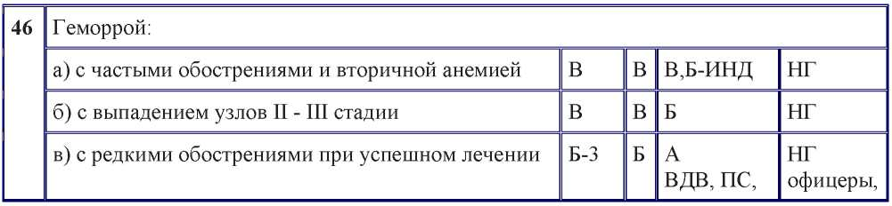

При наличии показаний освидетельствуемым по графам I, II, III расписания болезней предлагается хирургическое или консервативное лечение. В случае неудовлетворительных результатов лечения или отказа от него освидетельствование проводится по пункту "а", "б" или "в" в зависимости от выраженности вторичной анемии и частоты обострений.
К частым обострениям геморроя относятся случаи, когда освидетельствуе- мый 3 и более раза в год находится на стационарном лечении с длительными (1 месяц и более) сроками госпитализации по поводу кровотечения, тромбоза и воспаления II - III степени или выпадения геморроидальных узлов, а также когда заболевание осложняется повторными кровотечениями, требующими стационарного лечения.
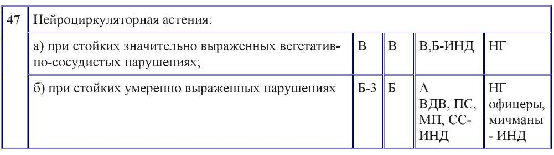

Для нейроциркуляторной астении характерен синдром вегетативнососудистых расстройств с неадекватной реакцией артериального давления на какие-либо раздражители. Нейроциркуляторную астению с гипотензивными реакциями следует отличать от физиологической гипотонии здоровых людей, которые не предъявляют никаких жалоб, сохраняют трудоспособность и способность исполнять обязанности военной службы при показателях артериального давления 90/50 - 100/60 мм рт.ст. Во всех случаях следует исключить симптоматическую гипотонию, обусловленную болезнями эндокринной системы, желудочно-кишечного тракта, легких и др.
Наличие нейроциркуляторной астении у освидетельствуемых по графам I, II расписания болезней должно быть установлено при обследовании с участием невропатолога, окулиста, а при необходимости и врачей других специальностей. Граждане при первоначальной постановке на воинский учет с диагнозом "нейроциркуляторная астения" по статье 48 расписания болезней признаются временно не годными к военной службе и подлежат лечению.
К пункту "а" относится нейроциркуляторная астения:
• с гипертензивными реакциями и лабильностью артериального давления при наличии постоянных жалоб и стойких резко выраженных вегетативно-сосудистых расстройств, не поддающихся лечению и значительно снижающих трудоспособность и способность исполнять обязанности военной службы;
- с гипотензивными реакциями и стойкой фиксацией артериального давления ниже 100/60 мм рт. ст. при наличии постоянных жалоб, стойких резко выраженных вегетативно-сосудистых расстройств, стойкого нарушения сердечного ритма, не поддающихся лечению и значительно снижающих трудоспособность и способность исполнять обязанности военной службы;
- с наличием стойких кардиалгий, сопровождающихся выраженными вегетативно-сосудистыми расстройствами, стойкими нарушениями сердечного ритма при безуспешности повторного стационарного лечения (характеристика стойких нарушений сердечного ритма приведена в статье 42 расписания болезней).
К пункту "б" относится нейроциркуляторная астения с умеренно выраженными проявлениями, в том числе преходящими нарушениями сердечного ритма, не снижающими трудоспособность и способность исполнять обязанности военной службы.
Редкие одиночные экстрасистолы покоя и синусовая аритмия функционального характера не являются основанием для применения настоящей статьи, не препятствуют прохождению военной службы, поступлению в военноучебные заведения и училища.
При нарушениях сердечного ритма вследствие органических изменений миокарда освидетельствование проводится по статье 42 расписания болезней.
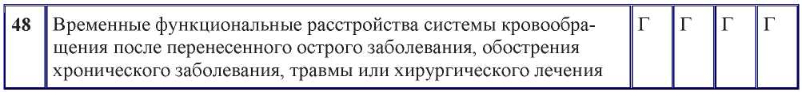

Военнослужащие, проходящие военную службу по призыву, признаются временно не годными к военной службе в случаях, когда у них по завершении стационарного лечения по поводу неревматических миокардитов не выявлено стойких признаков поражения сердца (недостаточность кровообращения, различные формы нарушения сердечного ритма и проводимости).
Освидетельствуемые по графе I расписания болезней после перенесенного неревматического миокардита признаются временно не годными к военной службе на 6 месяцев после выписки из медицинского учреждения.
В отношении освидетельствуемых по графе III расписания болезней после активного ревматизма, неревматических миокардитов, инфаркта миокарда, а также после операции на сердце, коронарных сосудах, крупных магистральных и периферических сосудах с нарушением функций временного характера, когда для завершения реабилитационного лечения и полного восстановления способности исполнять обязанности военной службы требуется срок
не менее месяца, выносится заключение о необходимости предоставления отпуска по болезни.
В отношении освидетельствуемых по графе III расписания болезней после обострения хронической ишемической болезни (затяжные приступы стенокардии, преходящие нарушения сердечного ритма и проводимости, преходящие формы сердечной недостаточности), гипертонической болезни (состояние после гипертонических кризов), электроимпульсной терапии при купировании аритмий сердца выносится заключение о необходимости предоставления освобождения.

БОЛЕЗНИ ОРГАНОВ ДЫХАНИЯ
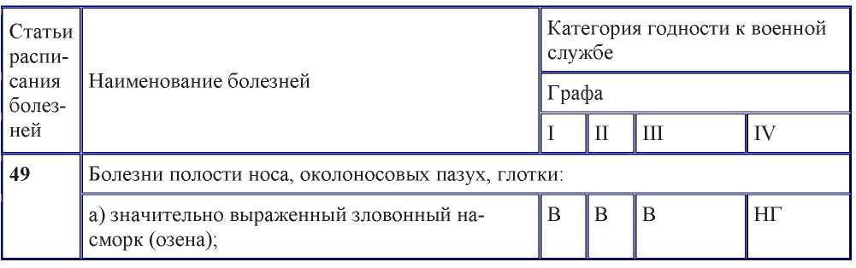

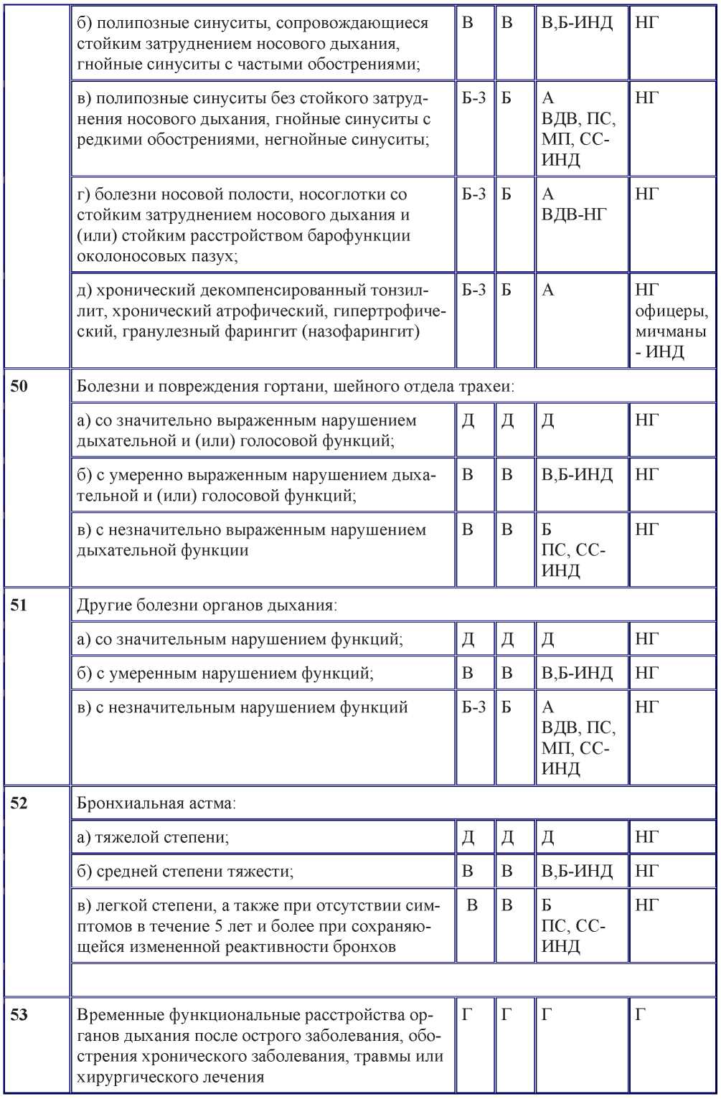

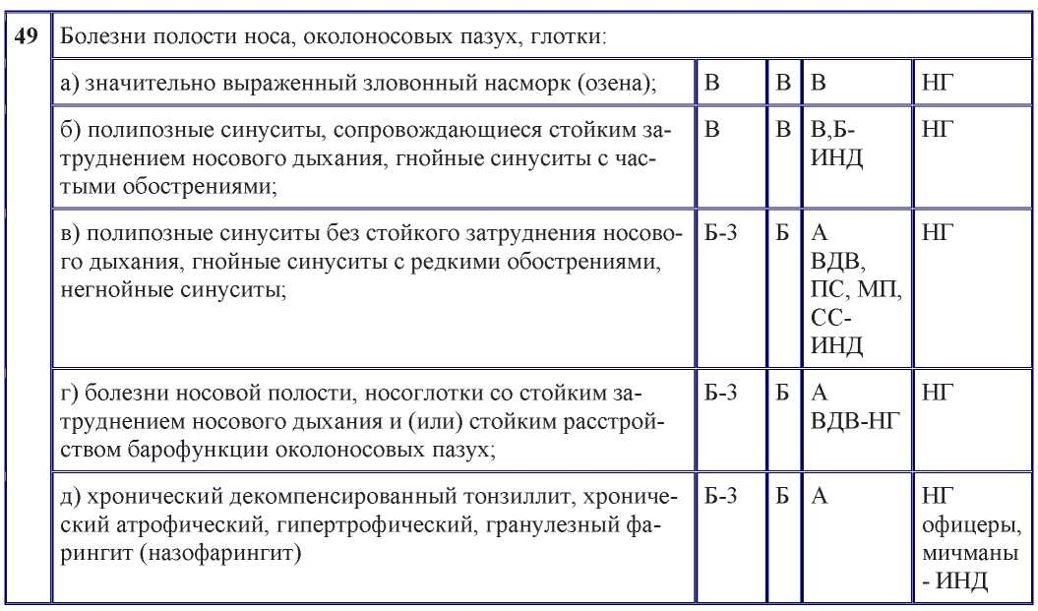

Под частыми обострениями заболевания следует понимать обострения 2 и более раза в год.
Наличие хронического полипозного синусита должно быть подтверждено рентгентомографией и (или) рентгенографией околоносовых пазух с контрастированием в двух проекциях, а хронического гнойного (негнойного) синусита - риноскопическими данными, рентгенографией пазух в двух проекциях, а при верхнечелюстном синусите - и диагностической пункцией.
Искривление носовой перегородки, нестойкие субатрофические явления слизистой верхних дыхательных путей при свободном носовом дыхании, пристеночное утолщение слизистой верхнечелюстных пазух, если при диагностической пункции не получено гноя или транссудата и сохранена проходимость устья верхнечелюстной пазухи, а также остаточные явления после операции на верхнечелюстных пазухах (линейный рубец переходной складки преддверья рта, соустье оперированной пазухи с носовой полостью или вуаль на рентгенограмме) не являются основанием для применения этой статьи, не препятствуют прохождению военной службы, поступлению в военноучебные заведения и училища.
Стойкий характер нарушения барофункции околоносовых пазух устанавливается на основании жалоб освидетельствуемого, состояния носовой полости, испытания в барокамере на переносимость перепадов давления с рентгенологическим исследованием околоносовых пазух до и после испытания, данных медицинских и служебных характеристик.
Под хроническим декомпенсированным тонзиллитом следует понимать форму хронического тонзиллита, характеризующуюся частыми обострениями, наличием тонзиллогенной интоксикации (субфебрилитет, быстрая утомляемость, вялость, недомогание), вовлечением в воспалительный процесс око- ломиндаликовой ткани, регионарных лимфоузлов (паратонзиллярный абсцесс, регионарный лимфаденит) и метатонзиллярными осложнениями.
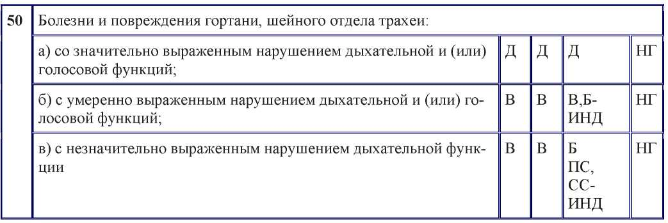

Статья предусматривает врожденные и приобретенные болезни, последствия повреждений гортани или шейного отдела трахеи при неудовлетворительных результатах лечения или отказе от него.
К пункту "а" относится стойкое отсутствие голосообразования, дыхания через естественные дыхательные пути, разделительной функции гортаноглот- ки, срединный стеноз гортани.
К пункту "б" относится стойкое затруднение дыхания с дыхательной недостаточностью II степени по обструктивному типу и (или) стойкое затруднение голосообразования (функциональная афония, охриплость, снижение звучности голоса), сохраняющееся в течение 3 и более месяцев после проведенного лечения.
Для подтверждения стойкого затруднения голосообразования необходимы многократные (не менее 3 раз за период обследования) проверки звучности голоса.
К пункту "в" относится стойкое нарушение дыхания с дыхательной недостаточностью I степени по обструктивному типу.
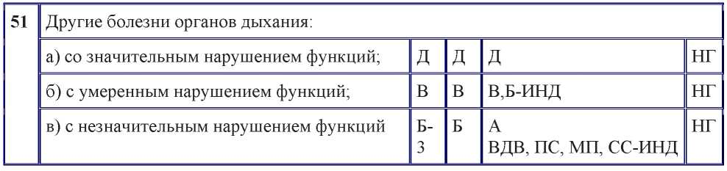
К пункту "а" относятся:

- хронические заболевания бронхолегочного аппарата и плевры, нагнои- тельные заболевания легких с дыхательной (легочной) недостаточностью III степени;
- саркоидоз III стадии;
- альвеолярный протеиноз, легочный альвеолярный микролитиаз, идиопатический фиброзирующий альвеолит вне зависимости от степени дыхательной недостаточности, подтвержденный результатами гистологического исследования.
К пункту "б" относятся:
- хронические заболевания бронхолегочного аппарата с дыхательной (легочной) недостаточностью II степени;
- бронхоэктазы, саркоидоз I и II стадии, подтвержденные результатами гистологического исследования у граждан при первоначальной постановке на воинский учет, призыве на военную службу, поступлении на военную службу по контракту, а также у солдат, матросов, сержантов и старшин, проходящих военную службу по призыву или по контракту.
При отказе больного от диагностической пункции диагноз устанавливается по совокупности клинических и лабораторных данных.
Категория годности к военной службе офицеров, прапорщиков и мичманов определяется в зависимости от степени дыхательной (легочной) недостаточности.
Степень дыхательной (легочной) недостаточности определяется в соответствии с таблицей 2 "Показатели степеней дыхательной (легочной) недостаточности".
Таблица 2
ПОКАЗАТЕЛИ СТЕПЕНЕЙ ДЫХАТЕЛЬНОЙ (ЛЕГОЧНОЙ) НЕДОСТАТОЧНОСТИ
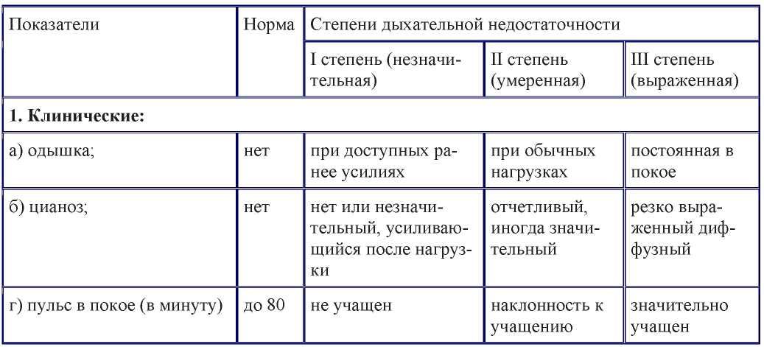

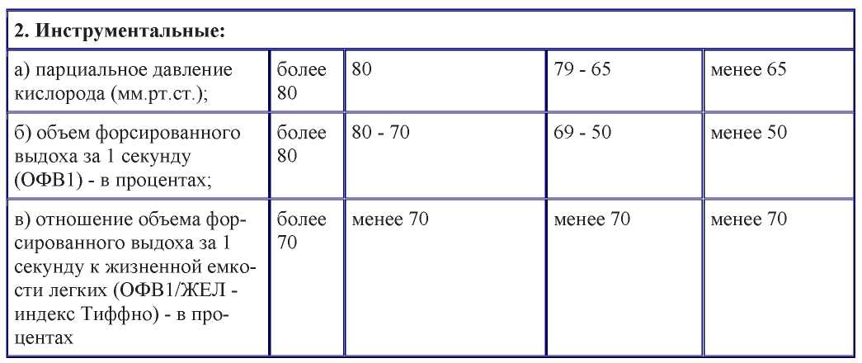

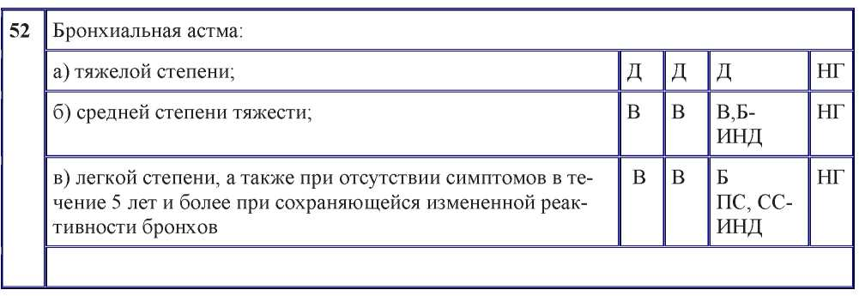

К пункту "а" относится бронхиальная астма с частыми обострениями заболевания, постоянными симптомами в течение дня или астматическим состоянием, значительным ограничением физической активности, с суточными колебаниями пиковой скорости выдоха (ПСВ) или объема форсированного выдоха за первую секунду (ОФВ1) более 30 процентов и ПСВ или ОФВ1 менее 60 процентов должных значений в межприступный период.
К пункту "б" относится бронхиальная астма с ежедневными симптомами, которые купируются введением различных бронхорасширяющих средств, с суточными колебаниями ПСВ или ОФВ1 более 30 процентов и ПСВ или ОФВ1 60-80 процентов должных значений в межприступный период.
К пункту "в" относится бронхиальная астма с непродолжительными симптомами реже 1 раза в день, которые легко купируются бронхорасширяющими средствами, при отсутствии симптомов и нормальной функцией легких между обострениями, с суточными колебаниями ПСВ или ОФВ1 менее 30 процентов и ПСВ или ОФВ1 более 80 процентов должных значений в межприступный период.
Освидетельствование при впервые выявленных признаках бронхиальной астмы проводится только после стационарного обследования. При наличии бронхиальной астмы, подтвержденной медицинскими документами о стационарном лечении и обращениях за медицинской помощью, заключение о категории годности к военной службе граждан, освидетельствуемых по графе I, а также граждан, проходящих военную службу по контракту и поступающих на военную службу по контракту, может быть вынесено без стационарного обследования.
В случае, когда бронхоспастические синдромы (обтурационный, эндокринногуморальный, неврогенный, токсический и др.) являются осложнением других заболеваний, категория годности к военной службе определяется в зависимости от течения основного заболевания по соответствующим статьям расписания болезней.
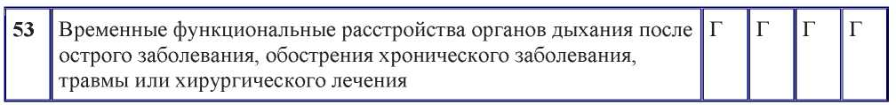

В случае осложненного течения острых пневмоний (инфекционный токсический шок, нагноения, плевриты, ателектазы, обширные плевральные наложения и др.) в отношении военнослужащих выносится заключение о необходимости предоставления отпуска по болезни, а в отношении граждан при первоначальной постановке на воинский учет и призыве на военную службу - заключение о временной негодности к военной службе.

БОЛЕЗНИ ОРГАНОВ ПИЩЕВАРЕНИЯ
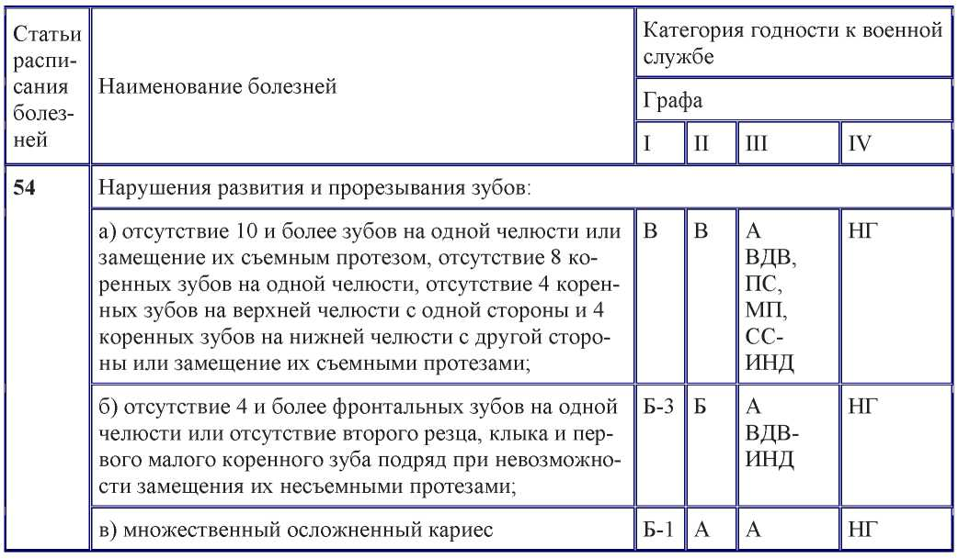

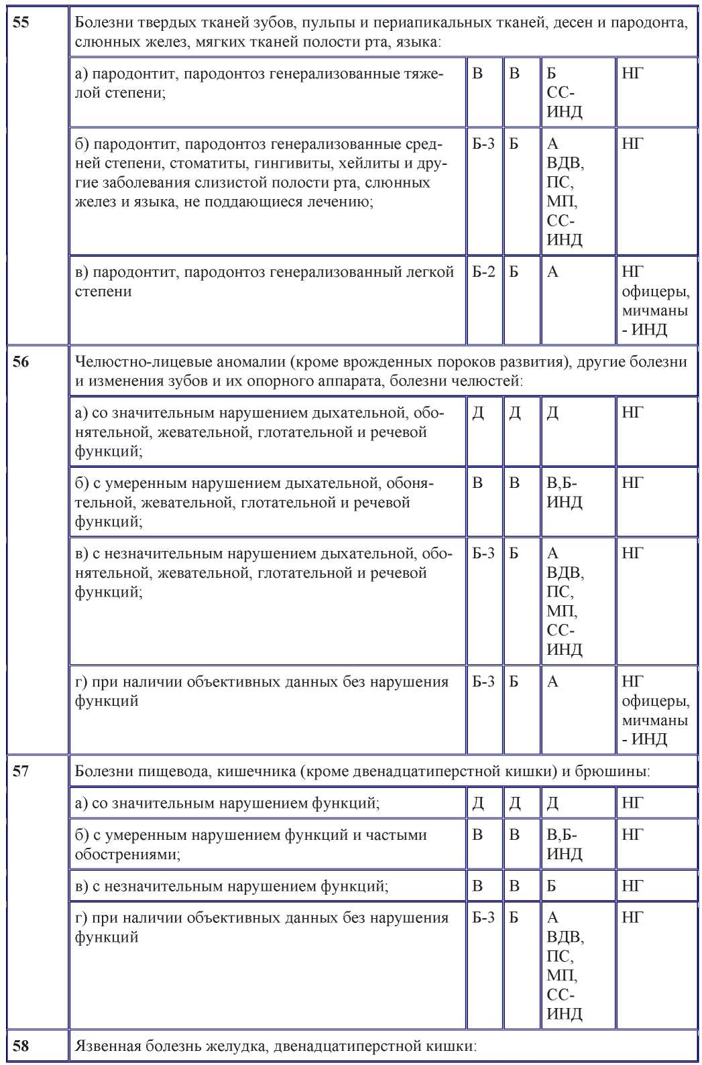

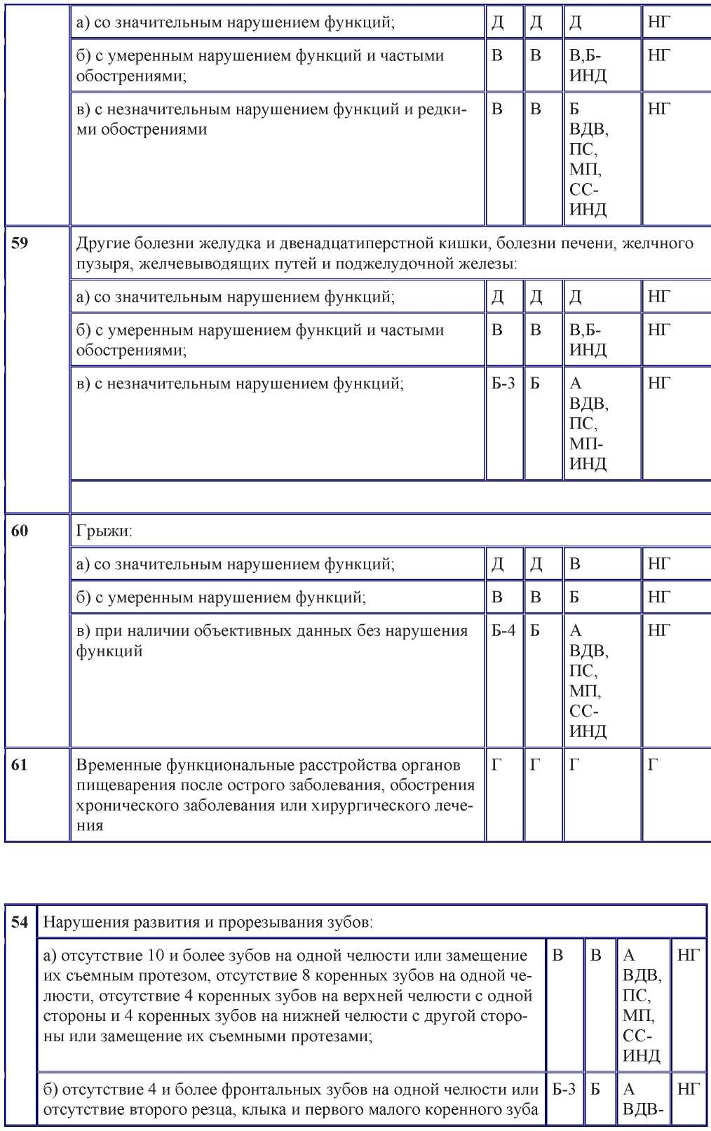

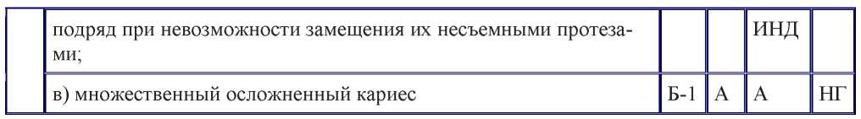

Пункт "в" применяется в случае, когда общее количество кариозных, пломбированных и удаленных зубов составляет более 9, при этом не менее 4 зубов - с клиническими или рентгенологическими признаками хронического воспаления с поражением пульпы и периодонта, включая зубы с пломбированными корневыми каналами.
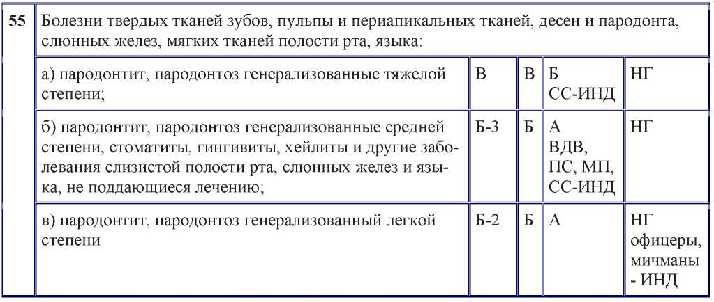

Статья применяется при наличии у освидетельствуемых генерализованной формы пародонтита или пародонтоза с частыми обострениями и (или) абсцедированием.
Наличие пародонтита, пародонтоза устанавливается после исследования всей зубочелюстной системы с рентгенографией и выявлением сопутствующих заболеваний. При пародонтозе и пародонтите граждане при первоначальной постановке на воинский учет направляются на лечение.
К пункту "а" относится пародонтит с глубиной зубодесневого кармана 5 мм и более, резорбцией костной ткани лунки зуба на 2/3 длины корня, подвижностью зуба II - III степени.
К пункту "б" относятся заболевания слизистой оболочки полости рта, не поддающиеся лечению. При наличии стоматитов, хейлитов, гингивитов, лейкоплакий и других заболеваний, включая преканцерозы, граждане при первоначальной постановке на воинский учет направляются на лечение.
К пункту "в" относится пародонтит легкой степени с глубиной зубодесневого кармана до 3 мм преимущественно в области межзубного промежутка, имеется начальная степень деструкции костной ткани межзубных перегородок, снижена высота межзубных перегородок менее чем на 1/3, но подвижности зубов нет.
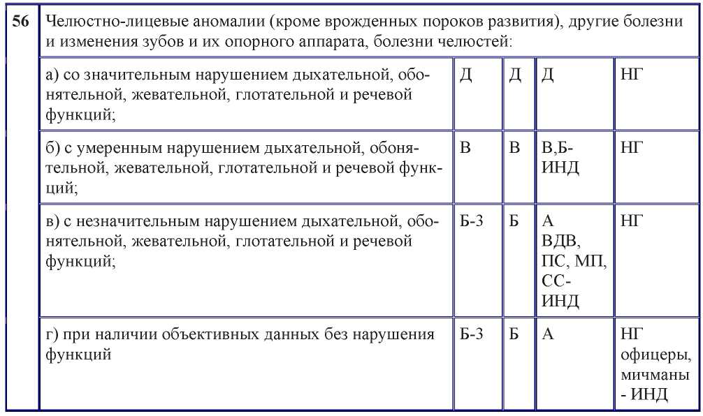

К пункту "а" относятся:
- дефекты верхней и (или) нижней челюстей, не замещенные трансплантантами после хирургического лечения;
- хронические часто обостряющиеся (более 2 раз в год для освидетельст- вуемых по графам I, II расписания болезней и более 4 раз в год для ос- видетельствуемых по графе III расписания болезней) заболевания челюстей, слюнных желез, височно-челюстных суставов, анкилозы височно-нижнечелюстных суставов, контрактуры и ложные суставы нижней челюсти при отсутствии эффекта от лечения (в том числе хирургического) или отказе от него;
- не поддающийся лечению актиномикоз челюстно-лицевой области.
В отдельных случаях при приобретенных дефектах и деформациях челюстнолицевой области после ортопедического лечения с удовлетворительными результатами, когда сохранена способность исполнять обязанности военной службы, офицер может быть освидетельствован по пункту "б".
К пункту "б" относятся:
- аномалии прикуса II - III степени с разобщением прикуса более 5 мм или с жевательной эффективностью менее 60 процентов по Н.И. Агапову;
- хронические сиалоадениты с частыми обострениями;
- актиномикоз челюстно-лицевой области с удовлетворительными результатами лечения, хронический остеомиелит челюстей с наличием секвестральных полостей и секвестров;
• дефекты нижней челюсти, замещенные трансплантантами после хирургического лечения, у освидетельствуемых по графам I, II расписания болезней.
Граждане при первоначальной постановке на воинский учет с указанными в пункте "б" заболеваниями направляются на лечение. Военнослужащие после лечения освидетельствуются по статье 61 расписания болезней. При отказе от хирургического лечения или неудовлетворительном результате операции освидетельствование проводится по пункту "а" или "б".
Граждане при первоначальной постановке на воинский учет, призыве на военную службу, поступлении на военную службу по контракту признаются временно не годными к военной службе, если после оперативного лечения по поводу аномалий прикуса прошло менее 6 месяцев.
При аномалии прикуса II степени с разобщением прикуса от 5 до 10 мм с жевательной эффективностью менее 60 процентов по Н.И. Агапову или при аномалии прикуса II степени с разобщением прикуса более 10 мм (без учета жевательной эффективности) заключение о категории годности к военной службе выносится по пункту "б", а при аномалии прикуса II степени с разобщением прикуса от 5 до 10 мм с жевательной эффективностью 60 и более процентов - по пункту "г".
Наличие аномалии прикуса I степени (смещение зубных рядов до 5 мм включительно) не является основанием для применения настоящей статьи, не препятствует прохождению военной службы, поступлению в военно-учебные заведения и училища.
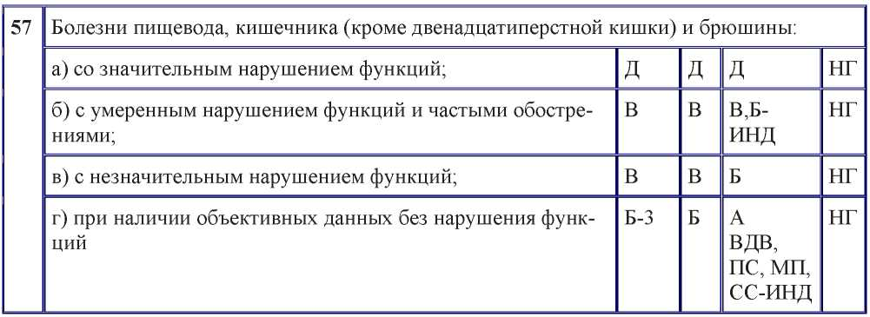

К пункту "а" относятся:
- приобретенные пищеводно-трахеальные или пищеводно-бронхиальные свищи;
- рубцовые сужения или нервно-мышечные заболевания пищевода со значительными клиническими проявлениями, требующие систематического бужирования, баллонной дилятации или хирургического лечения;
- тяжелые формы хронических неспецифических язвенных колитов и энтеритов с резким нарушением функции пищеварения;
- состояния после резекции тонкой (не менее 1,5 м) или толстой (не менее 30 см) кишки, сопровождающиеся нарушением пищеварения и нарушением питания (ИМТ 18,5 - 19,0 и менее);
- выпадение всех слоев прямой кишки при ходьбе или перемещении тела в вертикальное положение (III стадия);
- противоестественный задний проход, кишечный или каловый свищи как завершающий этап хирургического лечения;
- недостаточность сфинктера заднего прохода III степени;
- хронический парапроктит со стойкими или часто открывающимися свищами (офицеры освидетельствуются по пункту "б").
К пункту "б" относятся:
- дивертикулы пищевода с клиническими проявлениями, не требующие хирургического лечения;
- рубцовые сужения и нервно-мышечные заболевания пищевода при удовлетворительных результатах консервативного лечения;
- энтериты с нарушением секреторной, кислотообразующей функций, частыми обострениями и нарушением питания (ИМТ 18,5 - 19,0 и менее), требующими повторной и длительной госпитализации (более 2 месяцев) при безуспешном стационарном лечении;
- хронические рецидивирующие неспецифические язвенные колиты, болезнь Крона независимо от степени нарушения функции пищеварения и частоты обострений;
- резекция тонкой кишки (не менее 1 м) или толстой кишки (не менее 20 см), наложение желудочно-кишечного соустья с редкими проявлениями демпинг-синдрома;
- брюшинные спайки с нарушениями эвакуаторной функции, требующими повторного стационарного лечения (спаечный процесс должен быть подтвержден данными рентгенологического или эндоскопического исследования или при лапаротомии);
- выпадение прямой кишки при физической нагрузке (II стадия);
- недостаточность сфинктера заднего прохода I - II степени;
- хронический парапроктит с частыми (2 и более раза в год) обострениями.
К пункту "в" относятся:
- болезни пищевода, кишечника, брюшинные спайки с незначительным нарушением функций;
- выпадение прямой кишки при дефекации (I стадия), хронический парапроктит, протекающий с редкими обострениями.
При выпадении прямой кишки, кишечных или каловых свищах, сужении заднего прохода или недостаточности сфинктера освидетельствуемым предлагается хирургическое лечение. После операции в отношении военнослужащих по статье 61 расписания болезней выносится заключение о необходимости предоставления отпуска по болезни, а граждане при первоначальной постановке на воинский учет и призыве на военную службу признаются временно не годными к военной службе на 6 месяцев, если после операции прошло менее 6 месяцев. Категория годности к военной службе определяется в зависимости от результатов лечения. В случае рецидива заболевания или отказа от лечения заключение выносится по пункту "а", "б" или "в".
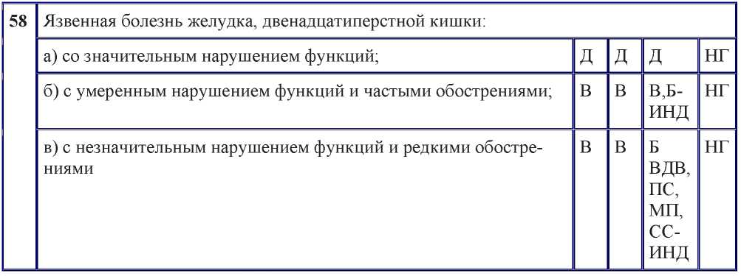

Наличие язвенной болезни должно быть подтверждено обязательным эндоскопическим исследованием и (или) рентгенологическим исследованием в условиях гипотонии.
К пункту "а" относятся:
- язвенная болезнь желудка и двенадцатиперстной кишки, осложненная пенетрацией, стенозом пилоробульбарной зоны (задержка контрастного вещества в желудке больше 24 часов), сопровождающаяся нарушением питания (ИМТ 18,5 - 19,0 и менее), при наличии противопоказаний к хирургическому лечению или отказе от него;
- язвенная болезнь, осложненная массивным гастродуоденальным кровотечением (снижение объема циркулирующей крови до 30 процентов и более), в течение первого года после указанного осложнения;
- экстирпация желудка или его субтотальная резекция;
- последствия резекции желудка, наложения желудочно-кишечного соустья с нарушением питания (ИМТ 18,5 - 19,0 и менее);
- последствия стволовой или селективной ваготомии с наложением желудочно-кишечного соустья со значительным нарушением функции пищеварения (не поддающиеся лечению демпинг-синдром, упорные поносы, нарушение питания (ИМТ 18,5 - 19,0 и менее), стойкие ана- стомозиты, язвы анастомозов).
К пункту "б" относятся:
- язвенная болезнь с частыми (2 и более раза в год) рецидивами язвы;
- язвенная болезнь с гигантскими (3 см и более в желудке или 2 см и более в двенадцатиперстной кишке) язвами;
- язвенная болезнь с каллезными язвами желудка;
- язвенная болезнь с внелуковичной язвой;
- язвенная болезнь с множественными язвами луковицы и вне ее;
- язвенная болезнь с длительно не рубцующимися язвами (с локализацией в желудке - 3 месяца и более, с локализацией в двенадцатиперстной кишке - 2 месяца и более);
- язвенная болезнь, осложненная перфорацией или кровотечением, с развитием постгеморрагической анемии (в течение 5 лет после указанных осложнений) или грубой рубцовой деформацией луковицы двенадцатиперстной кишки;
- непрерывно рецидивирующая язвенная болезнь двенадцатиперстной кишки (рецидивы язвы в сроки до 2 месяцев после ее заживления);
- последствия стволовой или селективной ваготомии, резекции желудка, наложения желудочно-кишечного соустья.
Грубой деформацией луковицы двенадцатиперстной кишки считается деформация, отчетливо выявляемая при полноценно выполненной дуоденогра- фии в условиях искусственной гипотонии, сопровождающаяся замедленной эвакуацией (задержка контрастного вещества в желудке более 2 часов).
Военнослужащие, проходящие военную службу по контракту, с язвенной болезнью желудка или двенадцатиперстной кишки при наличии незначительной деформации луковицы двенадцатиперстной кишки с редкими (раз в год и реже) обострениями, без нарушения функции пищеварения освидетельствуются по пункту "в".
В отношении освидетельствуемых по графам I, II расписания болезней при язвенной болезни желудка или двенадцатиперстной кишки с незначительным нарушением функций независимо от длительности (стойкости) ремиссии, заключение о категории годности к военной службе выносится по пункту "в".
В фазе ремиссии заболевания достоверным признаком перенесенной язвы луковицы двенадцатиперстной кишки является наличие постязвенного рубца при фиброгастроскопии и (или) грубой рубцовой деформации луковицы, выявляемой при дуоденографии в условиях искусственной гипотонии, а перенесенной язвы желудка - наличие постязвенного рубца при фиброгастроскопии.
При неосложненных симптоматических язвах желудка и двенадцатиперстной кишки категория годности к военной службе определяется в зависимости от тяжести и течения основного заболевания по соответствующим статьям расписания болезней. При осложненных симптоматических язвах в отношении освидетельствуемых по графам I, II, III расписания болезней заключение о категории годности к военной службе выносится по пункту "а", "б" или "в" в зависимости от нарушения функций пищеварения.
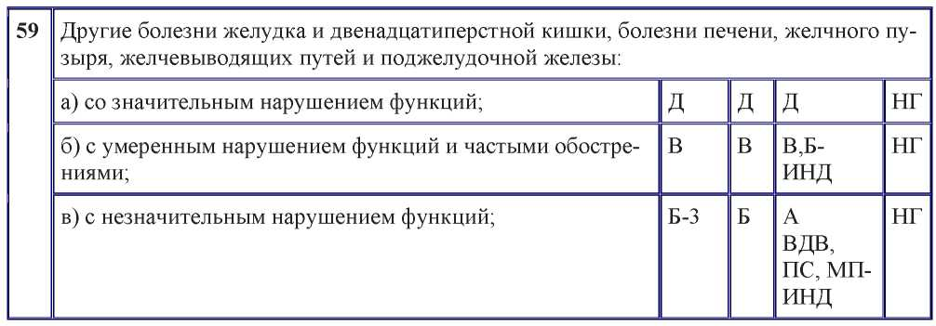

К пункту "а" относятся:
- цирроз печени;
- хронические прогрессирующие активные гепатиты;
- хронические рецидивирующие панкреатиты тяжелого течения (упорные панкреатические или панкреатогенные поносы, прогрессирующее истощение, полигиповитаминозы);
- состояния после резекции поджелудочной железы, наложения билио- дигестивных анастомозов;
- осложнения после хирургического лечения (желчный, панкреатический свищи и др.).
К пункту "б" относятся:
- гастриты, гастродуодениты с нарушением секреторной, кислотообразующей функций, частыми обострениями и нарушением питания (ИМТ 18,5 - 19,0 и менее), требующими повторной и длительной госпитализации (более 2 месяцев) при безуспешном стационарном лечении;
- хронические лобулярные и персистирующие гепатиты с нарушением функции печени и (или) умеренной активностью;
- хронические холециститы с частыми (2 и более раза в год) обострениями, требующими стационарного лечения;
- хронические панкреатиты с частыми (2 и более раза в год) обострениями и нарушением секреторной или инкреторной функции;
- последствия хирургического лечения панкреатитов с исходом в псевдокисту (марсупилизация и др.).
После удаления желчного пузыря или хирургического лечения болезней желчных протоков, поджелудочной железы с хорошим исходом граждане при первоначальной постановке на воинский учет, призыве на военную службу, поступлении на военную службу по контракту, военнослужащие, проходящие военную службу по призыву, освидетельствуются по пункту "б", а военнослужащие, проходящие военную службу по контракту, - по пункту "в".
К пункту "в" относятся:
- хронические гастриты, гастродуодениты с незначительным нарушением секреторной функции с редкими обострениями;
- дискинезии желчевыводящих путей;
- ферментопатические (доброкачественные) гипербилирубинемии;
- хронические холециститы, панкреатиты с редкими обострениями при хороших результатах лечения.
При хроническом гепатите без нарушения функции печени и (или) с его минимальной активностью граждане при первоначальной постановке на воинский учет, призыве на военную службу, поступлении на военную службу по контракту, солдаты, матросы, сержанты и старшины, проходящие военную службу по призыву или по контракту, освидетельствуются по пункту "б", а офицеры и прапорщики (мичманы) - по пункту "в".
Наличие хронического гепатита должно быть подтверждено обследованием в условиях специализированного отделения и результатами пункционной биопсии, а при невозможности проведения биопсии или отказе от нее - клиническими, лабораторными, инструментальными данными, свидетельствующими о стабильном поражении печени, и результатами диспансерного наблюдения в течение не менее 6 месяцев.
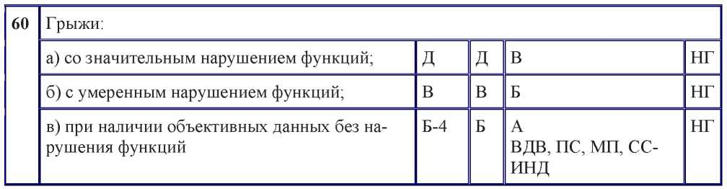

При наличии грыжи освидетельствуемым по графам I - IV расписания болезней предлагается хирургическое лечение. После успешного лечения они годны к военной службе.
Основанием для применения настоящей статьи являются неудовлетворительные результаты лечения (рецидив заболевания) или отказ от лечения, а также противопоказания для его проведения.
К пункту "а" относятся:
- повторно рецидивные, больших размеров наружные грыжи, требующие для вправления ручного пособия или горизонтального положения тела либо нарушающие функцию внутренних органов;
- диафрагмальные грыжи (в том числе приобретенная релаксация диафрагмы), нарушающие функцию органов грудной клетки или с частыми (2 и более раза в год) ущемлениями;
- невправимые вентральные грыжи.
Однократный рецидив грыжи после хирургического лечения не дает оснований для применения пункта "а".
К пункту "б" относятся:
- грыжи пищеводного отверстия диафрагмы, не сопровождающиеся указанными в пункте "а" нарушениями, при удовлетворительных результатах лечения;
- умеренных размеров рецидивные наружные грыжи, появляющиеся в вертикальном положении тела при физических нагрузках, кашле;
- вентральные грыжи, требующие ношения бандажа.
К пункту "в" относятся грыжи при наличии грыжевых ворот, положительного симптома кашлевого толчка, а также отсутствии грыжевого мешка и его содержимого.
Небольшая (в пределах физиологического кольца) пупочная грыжа, предбрюшинный жировик белой линии живота, а также расширение паховых колец без грыжевого выпячивания при физической нагрузке, натуживании не являются основанием для применения настоящей статьи, не препятствуют прохождению военной службы, поступлению в военно-учебные заведения и училища.

БОЛЕЗНИ КОЖИ И ПОДКОЖНОЙ КЛЕТЧАТКИ
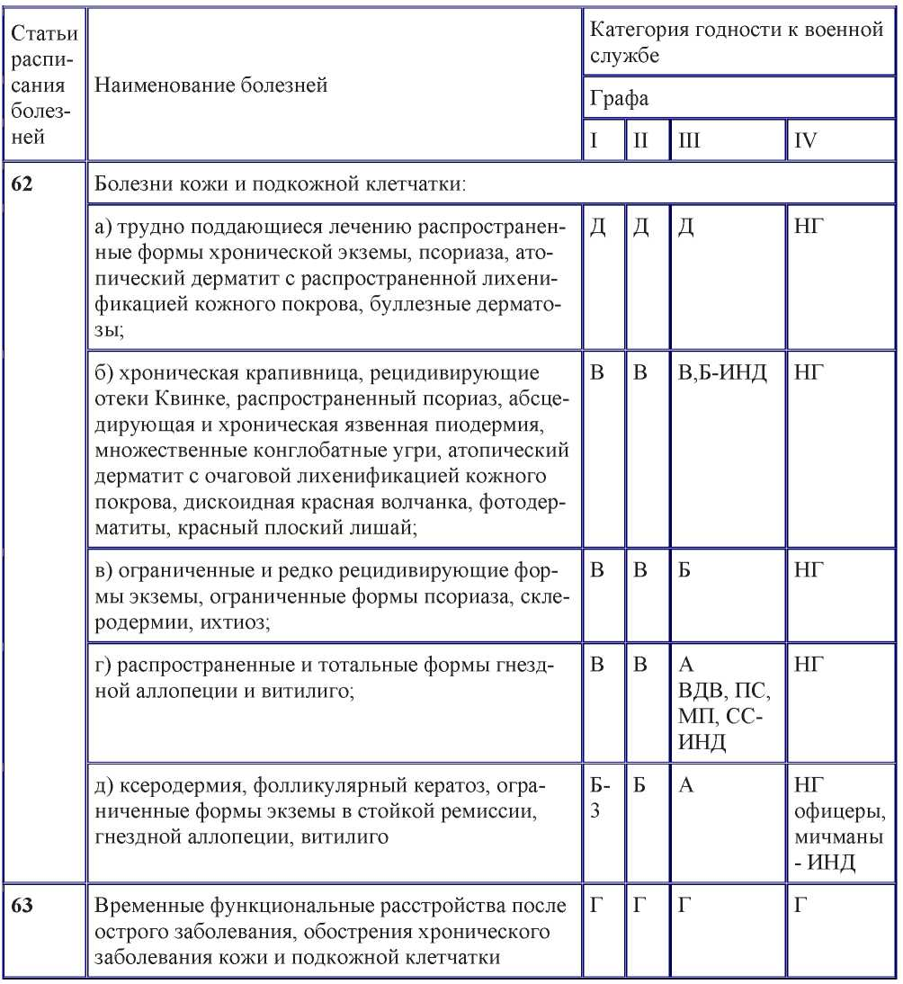

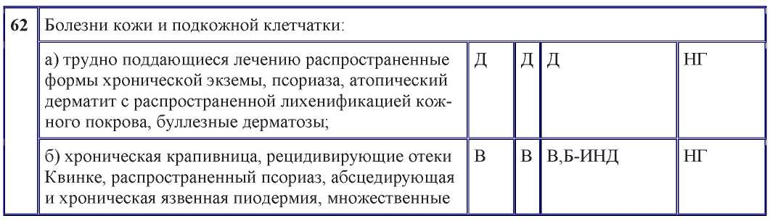

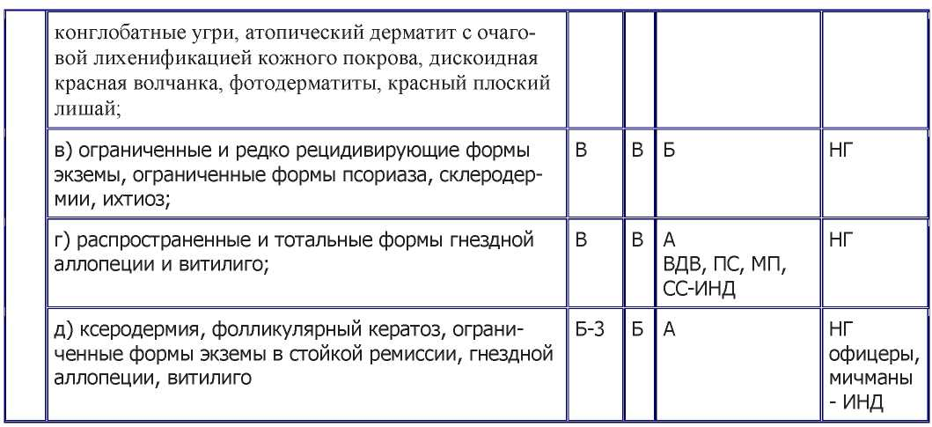

Под распространенной формой гнездной аллопеции понимается наличие множественных (3 и более) очагов облысения диаметром не менее 10 см каждый, а при слиянии плешин - отсутствие роста волос на площади свыше 50 процентов волосистой части головы.
Под распространенной формой витилиго понимается наличие множественных (3 и более) депигментированных пятен на коже различных анатомических областей.
Под распространенной формой псориаза понимается наличие множественных (3 и более) бляшек на коже различных анатомических областей.
Под распространенной лихенификацией при атопическом дерматите понимается поражение кожи лица, локтевых, подколенных ямок, а также тотальное поражение.
К пункту "б" относятся также ограниченные и часто рецидивирующие (2 и более раза в год) формы экземы, единичные, но крупные (размером с ладонь больного и более) псориатические бляшки. В отношении освидетельствуе- мых по графам I, II расписания болезней, страдающих рецидивирующими отеками Квинке и (или) хронической крапивницей, в случае безуспешного стационарного лечения и непрерывного рецидивирования волдырей (уртикарий) на протяжении не менее 2 месяцев заключение выносится по пункту "б".
К пункту "в" относится бляшечная форма склеродермии вне зависимости от локализации, количества и размеров очагов поражения.
К редко рецидивирующим формам кожных заболеваний относятся случаи обострения не менее 1 раза в течение последних 3 лет.
К пункту "г" также относятся очаги витилиго на лице, являющиеся косметическим дефектом.
Наличие атопического дерматита (экссудативного диатеза, детской экземы, нейродермита) в анамнезе при отсутствии рецидива в течение последних 10 лет, а также разновидности ограниченной склеродермии - "болезни белых пятен" не является основанием для применения настоящей статьи, не препятствует прохождению военной службы, поступлению в военно-учебные заведения и училища.

БОЛЕЗНИ КОСТНО - МЫШЕЧНОЙ СИСТЕМЫ И СОЕДИНИТЕЛЬНОЙ ТКАНИ

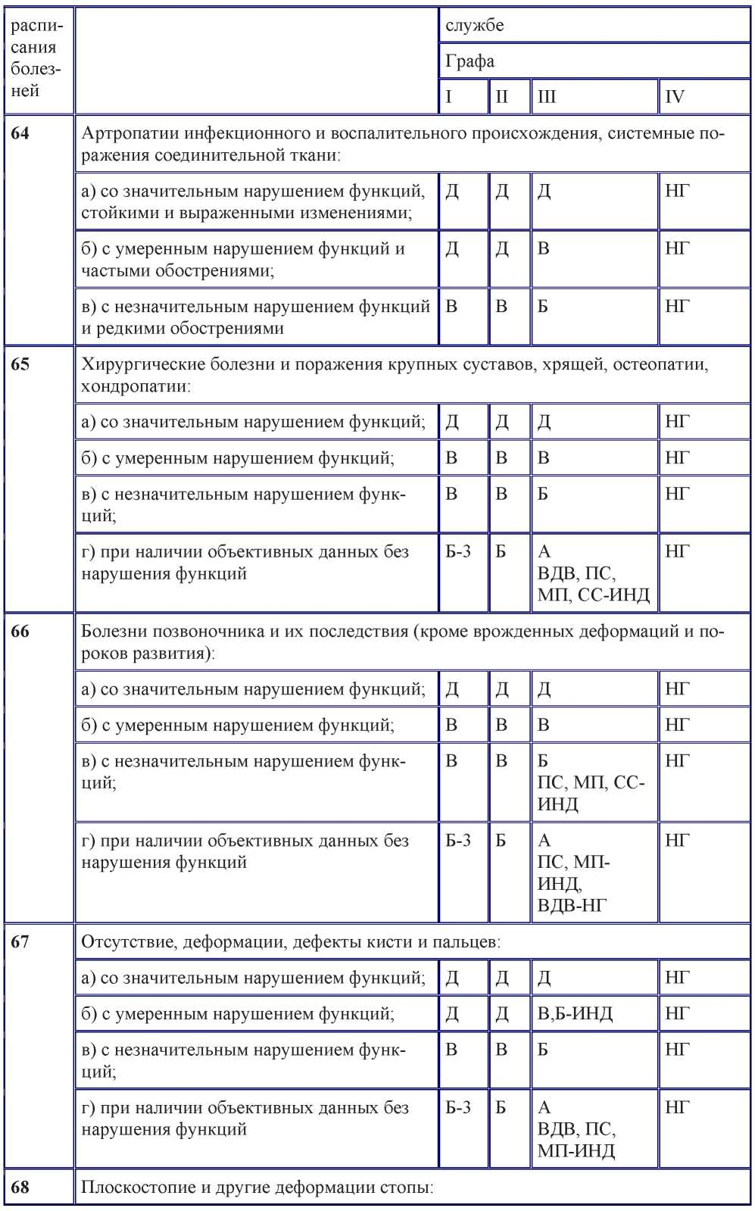

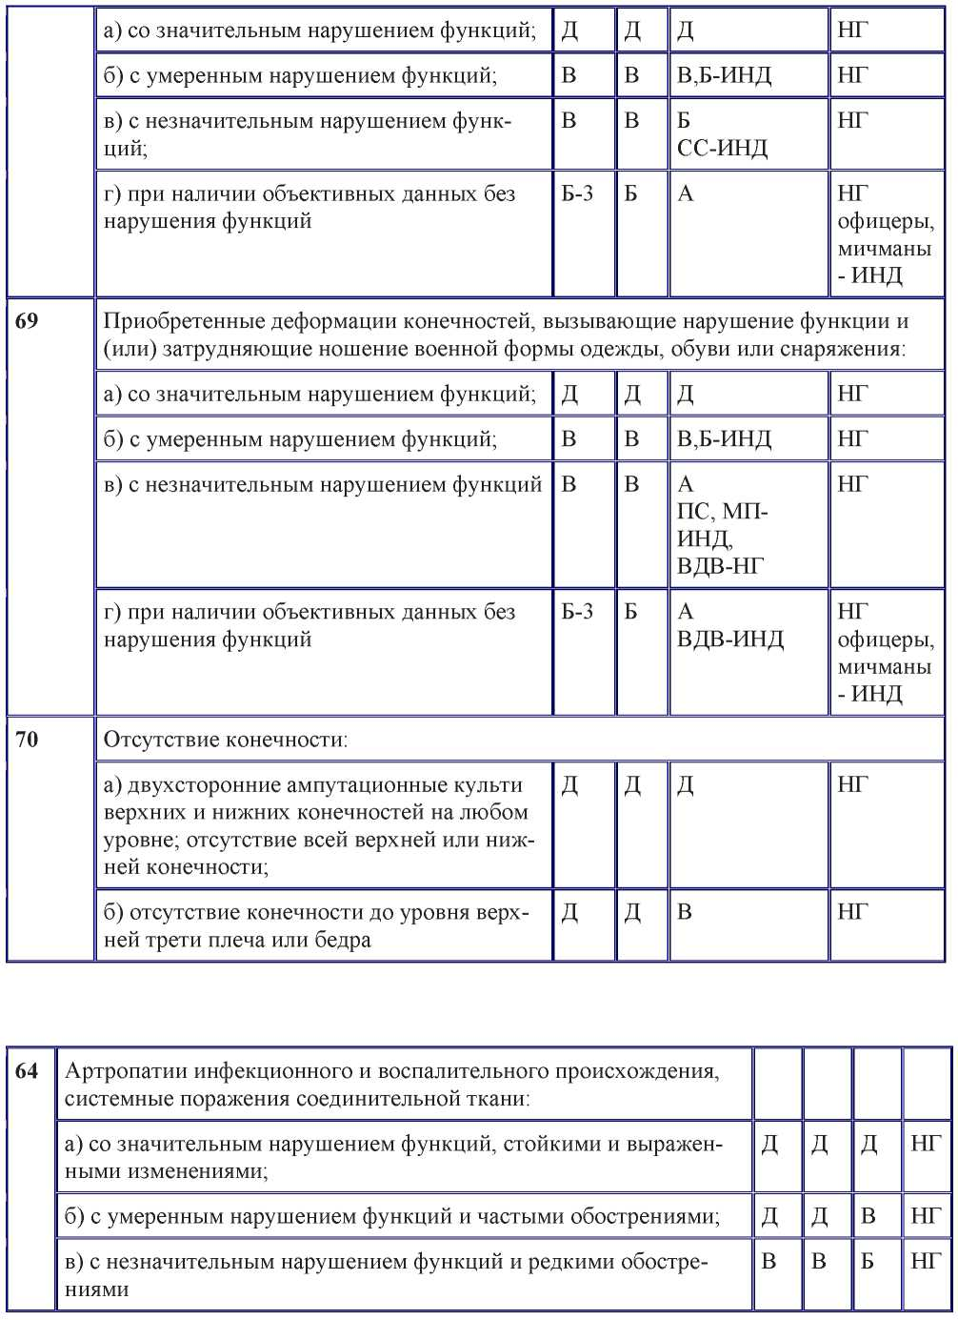

Статья предусматривает ревматоидный артрит, болезнь Бехтерева, болезнь Рейтера, узелковый периартрит, гранулематоз Вегенера, псориатическую артропатию и иные артриты, связанные с инфекцией, другие системные заболевания соединительной ткани.
К пункту "а" относятся:
- системные болезни соединительной ткани вне зависимости от выраженности изменений со стороны органов и систем, частоты обострений и степени функциональных нарушений;
- ревматоидный артрит и анкилозирующий спондилоартрит (болезнь Бехтерева) со значительными нарушениями функций или их системные формы со стойкой утратой способности исполнять обязанности военной службы.
К пункту "б" относятся:
- медленно прогрессирующие формы воспалительных заболеваний с умеренно выраженными экссудативно-пролиферативными изменениями и функциональной недостаточностью суставов при отсутствии системных проявлений;
- начальные формы ревматоидного артрита и болезни Бехтерева при наличии клинико-лабораторных признаков активности процесса.
К пункту "в" относятся хронические заболевания суставов и позвоночника с редкими (раз в год и реже) обострениями.
По пункту "в" освидетельствуются военнослужащие, проходящие военную службу по призыву, с затяжным (4 месяца и более) течением острых воспалительных артропатий при сохраняющихся экссудативно-пролиферативных изменениях суставов, лабораторных признаках активности процесса и безуспешном лечении.
При хронических инфекционных и воспалительных артритах категория годности к военной службе определяется по пункту "а", "б" или "в" в зависимости от поражения других органов и систем, состояния функции суставов. Функция суставов определяется в соответствии с таблицей 3 "Таблица оценки объема движений в суставах".
Хронические формы реактивных артритов при отсутствии обострения заболевания в течение более 5 лет и без нарушения функции суставов не являются основанием для применения настоящей статьи, не препятствуют прохождению военной службы, поступлению в военно-учебные заведения и училища.
После острых воспалительных заболеваний суставов освидетельствование проводится по статье 86 расписания болезней.
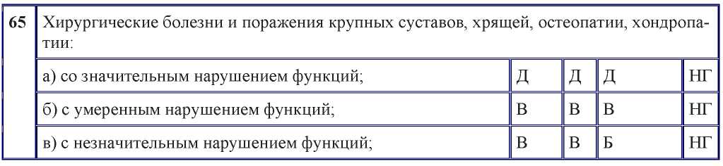

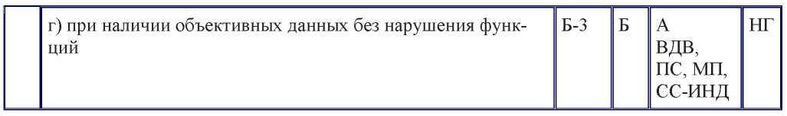

Заключение о категории годности к военной службе при заболеваниях костей и суставов выносится, как правило, после стационарного обследования и лечения. При этом необходимо учитывать склонность заболевания к рецидивам или прогрессированию, стойкость выздоровления и особенности военной службы. При неудовлетворительных результатах лечения или отказе от него заключение выносится по пункту "а", "б" или "в" в зависимости от функции конечности или сустава.
К пункту "а" относятся:
- анкилоз крупного сустава в порочном положении, фиброзный анкилоз, искусственный сустав;
- патологическая подвижность (неопорный сустав) или стойкая контрактура сустава со значительным ограничением движений;
- выраженный деформирующий (наличие грубых костных разрастаний суставных концов не менее 2 мм) артроз крупных суставов с частыми (2 и более раза в год) рецидивами обострений болевого синдрома, разрушениями суставного хряща (ширина суставной щели на рентгенограмме менее 2 мм) и деформацией оси конечностей;
- дефект костей более 1 см с нестабильностью конечности;
- асептический некроз головки бедренной кости;
- остеомиелит с наличием секвестральных полостей, секвестров, длительно незаживающих или часто (2 и более раза в год) открывающихся свищей.
При анкилозах крупных суставов в функционально выгодном положении, при хорошей функциональной компенсации искусственного сустава категория годности к военной службе освидетельствуемых по графе III расписания болезней определяется по пункту "б".
К пункту "б" относятся:
- частые (3 и более раза в год) вывихи крупных суставов, возникающие вследствие незначительных физических нагрузок, с выраженной неустойчивостью (разболтанностью) или рецидивирующим синовитом сустава, сопровождающиеся умеренно выраженной атрофией мышц конечностей;
- деформирующий артроз в одном из крупных суставов (ширина суставной щели на рентгенограмме 2 - 4 мм) с болевым синдромом;
- остеомиелит (в том числе и первично хронический) с ежегодными обострениями;
- гиперостозы, препятствующие движению конечности или ношению военной формы одежды, обуви или снаряжения;
- стойкие контрактуры одного из крупных суставов с умеренным ограничением объема движений.
К пункту "в" относятся:
- редкие (менее 3 раз в год) вывихи плечевого сустава, неустойчивость и синовит суставов вследствие умеренных физических нагрузок;
- остеомиелит с редкими (раз в 2 - 3 года) обострениями при отсутствии секвестральных полостей и секвестров;
- стойкие контрактуры одного из крупных суставов с незначительным ограничением объема движений.
При хондропатиях с незаконченным процессом граждане при первоначальной постановке на воинский учет, призыве и поступлении на военную службу по контракту по статье 86 расписания болезней признаются временно не годными к военной службе, в последующем при незаконченном процессе заключение о категории годности к военной службе выносится по пункту "в".
Остеомиелитический процесс считается законченным при отсутствии обострения, секвестральных полостей и секвестров в течение 3 и более лет.
Повторение вывиха крупного сустава должно быть удостоверено медицинскими документами и рентгенограммами сустава до и после вправления вывиха. Нестабильность вследствие повреждения связок и капсулы сустава подтверждается клинически и рентгенологически.
По поводу нестабильности суставов освидетельствуемым предлагается хирургическое лечение. После успешного лечения граждане при призыве на военную службу и поступлении на военную службу по контракту по статье 86 расписания болезней признаются временно не годными к военной службе на 6 месяцев.
После хирургического лечения нестабильности коленного сустава освидетельствование проводится по пункту "а", "б" или "в".
После успешного хирургического лечения в отношении военнослужащих выносится заключение о необходимости предоставления отпуска по болезни с последующим освобождением от строевой, физической подготовки и управления всеми видами транспортных средств на 6 месяцев, а после лечения нестабильности коленного сустава, обусловленной повреждением связок и капсулы, - на 12 месяцев.
При кистозном перерождении костей и отсекающем остеохондрозе крупного сустава предлагается оперативное лечение. При отказе от оперативного лечения или его неудовлетворительных результатах заключение о категории год
ности к военной службе выносится в зависимости от степени нарушения функций конечности или сустава.
Освидетельствуемые по графе I расписания болезней с болезнью Осгуд- Шлаттера без нарушения функций суставов признаются годными к военной службе с показателем предназначения "2".
При оценке объема движений в суставах следует руководствоваться таблицей 3 "Таблица оценки объема движений в суставах".

Таблица 3
ТАБЛИЦА ОЦЕНКИ ОБЪЕМА ДВИЖЕНИЙ В СУСТАВАХ (в градусах)
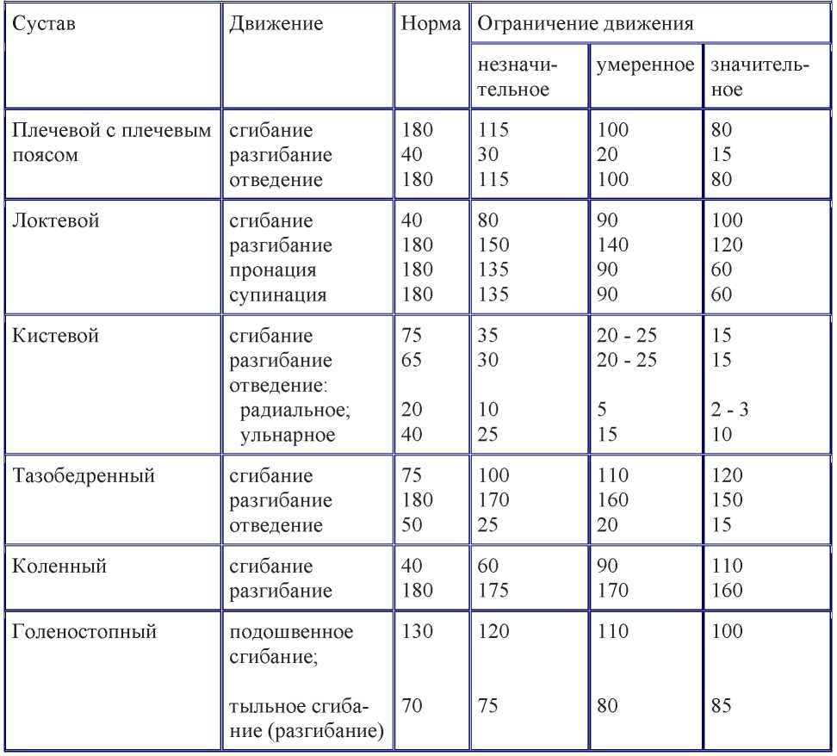

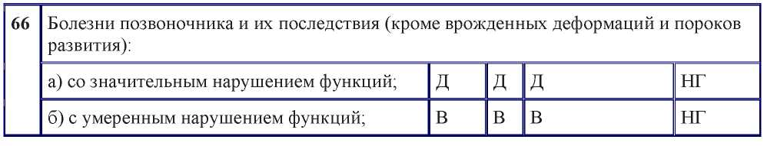

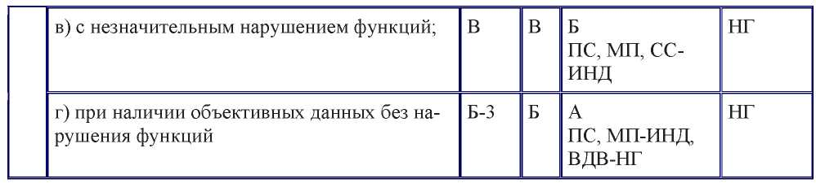

К пункту "а" относятся:
- инфекционный спондилит с частыми (3 и более раза в год) обострениями;
- травматическая спондилопатия (болезнь Кюммеля);
- спондилолистез III - IV степени (смещение больше половины поперечного диаметра тела позвонка) с постоянным выраженным болевым синдромом и нестабильностью позвоночника;
- деформирующий спондилез шейного отдела позвоночника, сопровождающийся нестабильностью;
- деформирующий спондилез грудного и поясничного отделов позвоночника, сопровождающийся глубокими пара- и тетрапарезами с нарушением функции сфинктеров, с синдромом бокового амиотрофического склероза, а также полиомиелитическим, каудальным, сосудистым, компрессионным, выраженным болевым синдромом и статодинамическими нарушениями после длительного (не менее 3 месяцев в год) стационарного лечения без стойкого клинического эффекта;
- фиксированные искривления позвоночника, подтвержденные рентгенологически клиновидными деформациями тел позвонков и их ротацией в местах наибольшего изгиба позвоночника (кифозы, сколиозы IV степени и др.) и сопровождающиеся резкой деформацией грудной клетки (реберный горб и др.) и дыхательной недостаточностью III степени по рестриктивному типу.
К пункту "б" относятся:
- остеохондропатии позвоночника (кифозы, структурные и неструктурные сколиозы III степени) с умеренной деформацией грудной клетки и дыхательной недостаточностью II степени по рестриктивному типу;
- инфекционный спондилит с редкими обострениями;
- распространенный деформирующий спондилез и межпозвонковый остеохондроз с множественными массивными клювовидными разрастаниями в области межпозвонковых сочленений с болевым синдромом;
- спондилолистез I и II степени (смещение на 1/4 и 1/2 части поперечного диаметра тела позвонка соответственно) с болевым синдромом;
- состояния после удаления межпозвонковых дисков для освидетельст- вуемых по графам I, II расписания болезней.
Для умеренной степени нарушения функций характерны слабость мышц конечностей, быстрая их утомляемость, парезы отдельных групп мышц без компенсации их функций, а также слабость тазовых сфинктеров.
К пункту "в" относятся:
- фиксированные приобретенные искривления позвоночника, сопровождающиеся ротацией позвонков (сколиоз II степени, остеохондропати- ческий кифоз с клиновидной деформацией 3 и более позвонков со снижением высоты передней поверхности тела позвонка в 2 и более раза и
др);
- ограниченный деформирующий спондилез (поражение тел 3 и более позвонков) и межпозвонковый остеохондроз (поражение 3 и более межпозвонковых дисков) с болевым синдромом при значительных физических нагрузках и четкими анатомическими признаками деформаций.
Для незначительной степени нарушения функций характерны двигательные и чувствительные нарушения, проявляющиеся неполной утратой чувствительности в зоне одного невромера, утратой или снижением сухожильного рефлекса, снижением мышечной силы отдельных мышц конечности при общей компенсации их функций.
Спондилез анатомически проявляется клювовидными разрастаниями, захватывающими всю окружность замыкательных пластинок, и деформацией тел позвонков. Признаками клинического проявления хондроза является нарушение статической функции пораженного отдела позвоночника - выпрямление шейного (поясничного) лордоза или образование кифоза, сочетание локальных лордоза и кифоза вместо равномерного лордоза.
Рентгенологическими симптомами межпозвонкового хондроза являются:
- нарушение формы позвоночника (нарушение статической функции);
- снижение высоты межпозвонкового диска;
- отложение солей извести в переднем участке фиброзного кольца или в пульпозном ядре;
- смещения тел позвонков (передние, задние, боковые), определяемые при стандартной рентгенографии;
- патология подвижности в сегменте (нарушение динамической функции);
- сохранение четких контуров всех поверхностей тел позвонков, отсутствие в них деструктивных изменений.
При межпозвонковом остеохондрозе к перечисленным признакам добавляются краевые костные разрастания, образующиеся в плоскости диска и продолжающие площадки тел позвонков, а также субхондральный остеосклероз, который выявляется на рентгенограммах с отчетливым изображением структуры. Болевой синдром при физической нагрузке должен быть подтвержден неоднократными обращениями за медицинской помощью, которые отражаются в медицинских документах освидетельствуемого. Только совокупность перечисленных клинических и рентгенологических признаков ограниченного деформирующего спондилеза и межпозвонкового остеохондроза дает основание для применения пункта "в".
Степень сколиоза определяется рентгенологом по рентгенограммам на основании измерения углов сколиоза: I степень - 1 - 10 градусов, II степень - 11 - 25 градусов, III степень - 26 - 50 градусов, IV степень - более 50 градусов (по В.Д. Чаклину).
К пункту "г" относятся:
- искривления позвоночника, в том числе остеохондропатический кифоз (конечная стадия заболевания);
- изолированные явления деформирующего спондилеза и межпозвонкового остеохондроза без нарушения функций.
Бессимптомное течение межпозвонкового остеохондроза (грыжи Шморля) не является основанием для применения настоящей статьи, не препятствует военной службе, поступлению в военно-учебные заведения и училища.
Характер патологических изменений позвоночника должен быть подтвержден многоосевыми, нагрузочными и функциональными рентгенологическими и другими исследованиями.
В норме расстояние между остистым отростком VII шейного позвонка и бугорком затылочной кости при наклоне головы увеличивается на 3 - 4 см, а при запрокидывании головы (разгибании) уменьшается на 8 - 10 см. Расстояние между остистыми отростками VII шейного и I крестцового позвонков при нагибании увеличивается на 5 - 7 см по сравнению с обычной осанкой и уменьшается на 5 - 6 см при прогибании назад. Боковые движения (наклоны) в поясничном и грудном отделах возможны в пределах 25 - 30 градусов от вертикальной линии.
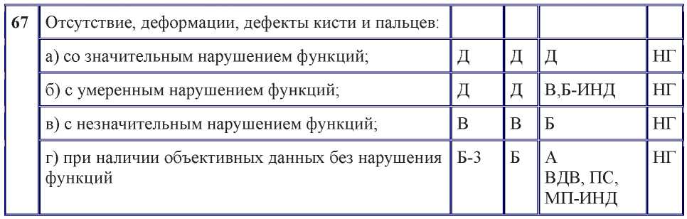
К пункту "а" относится отсутствие:

- двух кистей на уровне кистевых суставов (кистевым суставом называется комплекс суставов, соединяющих кисть с предплечьем и включающий лучезапястный, запястный, межпястные, запястно-пястные и межзапястные суставы, а также дистальный лучелоктевой сустав);
- по 3 пальца на уровне пястно-фаланговых суставов на каждой кисти;
- по 4 пальца на уровне дистальных концов основных фаланг на каждой кисти;
- первого и второго пальцев на уровне пястно-фаланговых суставов на обеих кистях.
К пункту "б" относятся:
- отсутствие одной кисти на уровне кистевого сустава;
- отсутствие кисти на уровне пястных костей;
- отсутствие на одной кисти: 3 пальцев на уровне пястно-фаланговых суставов; 4 пальцев на уровне дистальных концов основных фаланг; первого и второго пальцев на уровне пястно-фаланговых суставов;
- первого пальца на уровне межфалангового сустава и второго - пятого пальцев на уровне дистальных концов средних фаланг; первых пальцев на уровне пястно-фаланговых суставов на обеих кистях;
- повреждение локтевой и лучевой артерий либо каждой из них в отдельности с резким нарушением кровообращения кисти и пальцев или развитием ишемической контрактуры мелких мышц кисти;
- застарелые вывихи или дефекты 3 и более пястных костей;
- разрушение, дефекты и состояние после артропластики 3 и более пястно-фаланговых суставов;
- застарелые повреждения или дефекты сухожилий сгибателей 3 или более пальцев проксимальнее уровня пястных костей;
- совокупность застарелых повреждений 3 и более пальцев, приводящих к стойкой контрактуре или значительным нарушениям трофики (анестезия, гипостезия и другие расстройства).
К пункту "в" относятся:
- отсутствие первого пальца на уровне межфалангового сустава и второго пальца на уровне основной фаланги или третьего - пятого пальцев на уровне дистальных концов средних фаланг на одной кисти; второго - четвертого пальцев на уровне дистальных концов средних фаланг на одной кисти; по 3 пальца на уровне проксимальных концов средних фаланг на каждой кисти; первого или второго пальца на уровне пястнофалангового сустава на одной кисти; первого пальца на уровне межфалангового сустава на правой (для левши - на левой) кисти или на обеих кистях; 2 пальцев на уровне проксимального конца основной фаланги на одной кисти; дистальных фаланг второго - четвертого пальцев на обеих кистях;
- застарелые вывихи, остеохондропатии кистевого сустава;
- дефекты, вывихи 2 пястных костей;
- ложные суставы, хронические остеомиелиты 3 и более пястных костей;
- разрушения, дефекты и состояние после артропластики 2 пястнофаланговых суставов;
- синдром карпального или латерального канала;
- застарелые повреждения сухожилий сгибателей 2 пальцев на уровне пястных костей и длинного сгибателя первого пальца;
- совокупность повреждений структур кисти, кистевого сустава и пальцев, сопровождающихся умеренным нарушением функции кисти и трофическими расстройствами (анестезии, гипестезии и др.), умеренным нарушением кровообращения не менее 2 пальцев.
К пункту "г" относятся повреждения структур кисти и пальцев, не указанные в пунктах "а", "б" или "в".
Повреждения или заболевания костей, сухожилий, сосудов или нервов пальцев, приведшие к развитию стойких контрактур в порочном положении, считаются отсутствием пальца. Отсутствием пальца на кисти следует считать: для первого пальца - отсутствие ногтевой фаланги, для других пальцев - отсутствие 2 фаланг. Отсутствие фаланги на уровне ее проксимальной головки считается отсутствием фаланги.
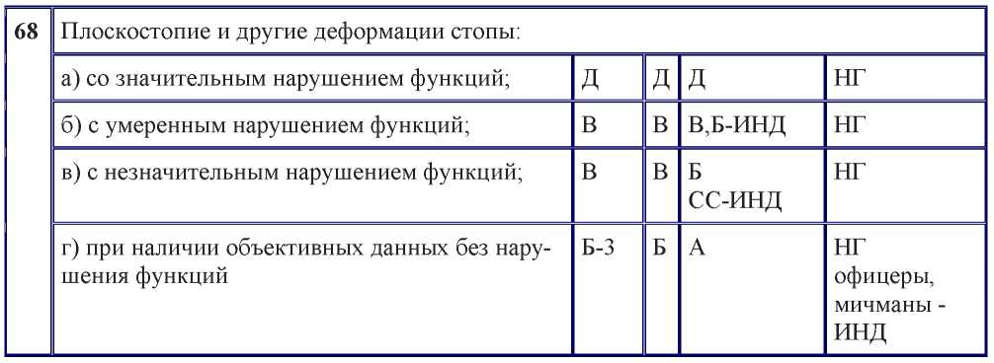

Статья предусматривает приобретенные фиксированные деформации стопы. Стопа с повышенными продольными сводами при правильной ее установке на поверхности при опорной нагрузке часто является вариантом нормы. Патологически полой считается стопа, имеющая деформацию в виде супинации заднего и пронации переднего отдела при наличии высоких внутреннего и наружного сводов (так называемая резко скрученная стопа), передний отдел стопы распластан, широкий и несколько приведен, имеются натоптыши под головками средних плюсневых костей и когтистая или молоточкообразная деформация пальцев. Наибольшие функциональные нарушения возникают при сопутствующих эверсионно-инверсионных компонентах деформации в виде наружной или внутренней ротации всей стопы или ее элементов.
К пункту "а" относятся патологические конская, пяточная, варусная, полая, плоско-вальгусная, эквино-варусная стопы и другие, приобретенные в результате травм или заболеваний необратимые резко выраженные искривления стоп, при которых невозможно пользование обувью установленного военного образца.
К пункту "б" относятся:
- продольное III степени или поперечное III - IV степени плоскостопие с выраженным болевым синдромом, экзостозами, контрактурой пальцев и наличием артроза в суставах среднего отдела стопы;
- отсутствие всех пальцев или части стопы на любом ее уровне;
- стойкая комбинированная контрактура всех пальцев на обеих стопах при их когтистой или молоточкообразной деформации;
- посттравматическая деформация пяточной кости с уменьшением угла Белера свыше минус 10 градусов, болевым синдромом и артрозом подтаранного сустава II стадии.
При декомпенсированном или субкомпенсированном продольном плоскостопии боли в области стоп возникают в положении стоя и усиливаются обычно к вечеру, когда появляется их пастозность. Внешне стопа пронирова- на, удлинена и расширена в средней части, продольный свод опущен, ладьевидная кость обрисовывается сквозь кожу на медиальном крае стопы, пятка вальгирована.
К пункту "в" относятся:
- умеренно выраженные деформации стопы с незначительным болевым синдромом и нарушением статики, при которых можно приспособить для ношения обувь установленного военного образца;
- продольное плоскостопие III степени без вальгусной установки пяточной кости и явлений деформирующего артроза в суставах среднего отдела стопы;
- продольное или поперечное плоскостопие II степени с деформирующим артрозом II стадии суставов среднего отдела стопы;
- деформирующий артроз первого плюсневого сустава III стадии с ограничением движений в пределах подошвенного сгибания менее 10 градусов и тыльного сгибания менее 20 градусов;
- посттравматическая деформация пяточной кости с уменьшением угла Белера от 0 до минус 10 градусов и наличием артроза подтаранного сустава.
К пункту "г" относится продольное или поперечное плоскостопие I или II степени с деформирующим артрозом I стадии суставов среднего отдела стопы при отсутствии контрактуры ее пальцев и экзостозов.
Отсутствием пальца на стопе считается отсутствие его на уровне плюснефалангового сустава, а также полное сведение или неподвижность пальца.
Продольное плоскостопие и молоточкообразная деформация пяточной кости оцениваются по профильным рентгенограммам в положении стоя под нагрузкой. На рентгенограммах путем построения треугольника определяется угол продольного свода и высота свода. В норме угол свода равен 125 - 130 градусам, высота свода - 39 мм. Плоскостопие I степени: угол продольного внутреннего подошвенного свода 131 - 140 градусов, высота свода 35 - 25 мм; плоскостопие II степени: угол продольного внутреннего свода 141 - 155 градусов, высота свода 24 - 17 мм; плоскостопие III степени: угол продольного внутреннего свода больше 155 градусов, высота свода - менее 17 мм.
Для определения степени посттравматической деформации пяточной кости вычисляют угол Белера (угол суставной части бугра пяточной кости), образуемый пересечением двух линий, одна из которых соединяет наиболее высокую точку переднего угла подтаранного сустава и вершину задней суставной фасетки, а другая проходит вдоль верхней поверхности бугра пяточной кости. В норме этот угол составляет 20 - 40 градусов. Его уменьшение обычно сопровождает посттравматическое плоскостопие. Наиболее информативным для оценки состояния подтаранного сустава является его компьютерная томография, выполненная в коронарной плоскости, перпендикулярной задней суставной фасетке пяточной кости. Поперечное плоскостопие оценивается по рентгенограммам переднего и среднего отделов стопы в прямой проекции, выполненным под нагрузкой. Достоверными критериями степени поперечного плоскостопия являются параметры угловых отклонений первой плюсневой кости и первого пальца. На рентгенограммах проводятся три прямые линии, соответствующие продольным осям I - II плюсневых костей и основной фаланге первого пальца. При I степени деформации угол между I - II плюсневыми костями составляет 10 - 12 градусов, а угол отклонения первого пальца - 15 - 20 градусов; при II степени эти углы соответственно увеличиваются до 15 и 30 градусов; при III степени - до 20 и 40 градусов, а при IV степени - превышают 20 и 40 градусов.
Деформирующий артроз I стадии суставов стопы рентгенологически характеризуется сужением суставной щели менее чем на 50 процентов и краевыми костными разрастаниями, не превышающими 1 мм от края суставной щели. Артроз II стадии характеризуется сужением суставной щели более чем на 50 процентов, краевыми костными разрастаниями, превышающими 1 мм от края суставной щели, деформацией и субхондральным остеосклерозом суставных концов сочленяющихся костей. При артрозе III стадии суставная щель рентгенологически не определяется, имеются выраженные краевые костные разрастания, грубая деформация и субхондральный остеосклероз суставных концов сочленяющихся костей.
Продольное плоскостопие I или II степени, а также поперечное плоскостопие I степени без артроза в суставах среднего отдела стопы, контрактуры пальцев и экзостозов не являются основанием для применения настоящей статьи, не препятствуют прохождению военной службы, поступлению в военноучебные заведения и училища.
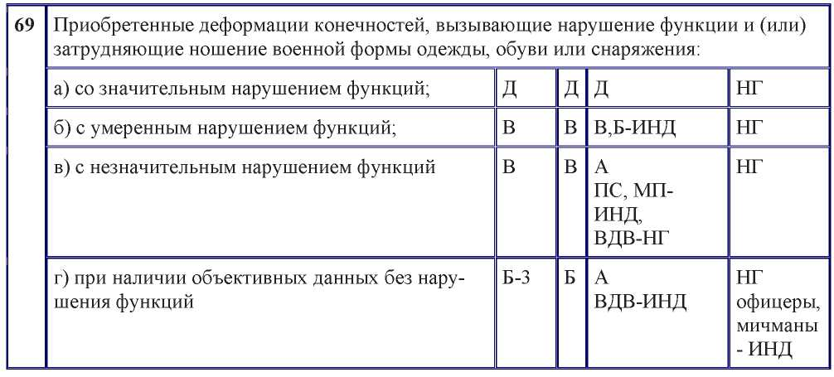

Статья предусматривает приобретенное укорочение конечностей, в том числе вследствие угловой деформации костей после переломов.
- К пункту "а" относится укорочение руки или ноги более 8 см.
- К пункту "б" относится укорочение руки или ноги от 5 до 8 см включи
тельно.
- К пункту "в" относится укорочение ноги от 2 до 5 см включительно.
- К пункту "г" относится укорочение руки до 5 см или ноги до 2 см.
При укорочении ноги освидетельствуемым по графам I, II, III расписания болезней предлагается лечение с использованием компрессионнодистракционного остеосинтеза. При отказе от лечения или его неудовлетворительных результатах заключение о годности к военной службе выносится по соответствующим пунктам настоящей статьи.
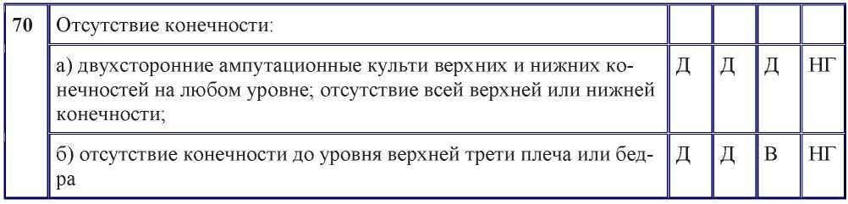

При наличии ампутационных культей конечностей на любом уровне по поводу злокачественных новообразований или болезней сосудов (эндартериит, атеросклероз и др.) заключение выносится и по статьям расписания болезней, предусматривающим основное заболевание.
В случае неудовлетворительных результатов лечения при порочной культе, препятствующей протезированию, освидетельствование проводится по пункту "а".
При отсутствии конечностей до уровня верхней трети плеча или бедра освидетельствование солдат, матросов, сержантов, старшин, проходящих воен-
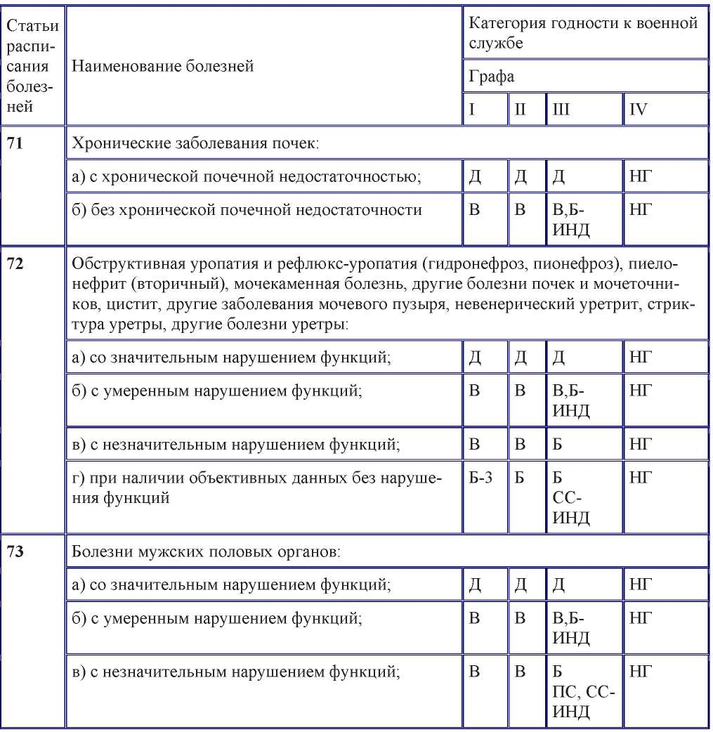
ную службу по контракту, проводится по пункту "а".

БОЛЕЗНИ МОЧЕПОЛОВОЙ СИСТЕМЫ

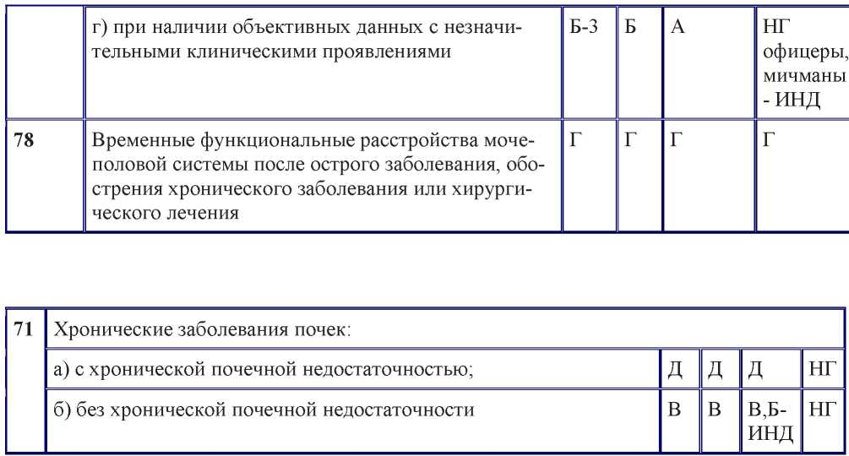

Статья предусматривает хронический гломерулонефрит, нефротический синдром, другие гломерулярные болезни, хронический тубулоинтерстициальный нефрит (инфекционный интерстициальный нефрит, пиелонефрит), сморщенную почку, амилоидоз почек, другие нефропатии.
Освидетельствование граждан при первоначальной постановке на воинский учет, призыве на военную службу, поступлении на военную службу по контракту, военнослужащих по поводу заболеваний почек проводится после стационарного обследования и лечения.
Диагноз "хронический пиелонефрит" устанавливается при наличии лейкоци- турии и бактериурии, сохраняющихся более 12 месяцев и выявляемых количественными методами, при условии исключения воспалительных заболеваний мочевыводящих путей и половых органов после обследования с участием дерматовенеролога, уролога (для женщин, кроме того, гинеколога) и обязательного рентгенурологического исследования. При необходимости проводится ультразвуковое и радиоизотопное исследование почек.
При наличии стойкой артериальной гипертензии, связанной с хроническим заболеванием почек и требующей медикаментозной коррекции, заключение о категории годности выносится по пункту "б".
При наличии патологических изменений в моче (протеин, форменные элементы крови), определяемых в течение не менее 4 месяцев после перенесенного острого воспалительного заболевания почек, военнослужащие, проходящие военную службу по призыву, освидетельствуются по пункту "б". По этому же пункту освидетельствуются граждане при первоначальной постановке на воинский учет, призыве на военную службу, поступлении на военную службу по контракту, если в течение 12 месяцев после перенесенного острого воспалительного заболевания почек у них сохраняется стойкий патологический мочевой синдром.
Заключение о необходимости предоставления военнослужащим отпуска по болезни или освобождения после острых воспалительных заболеваний почек выносится по статье 78 расписания болезней.
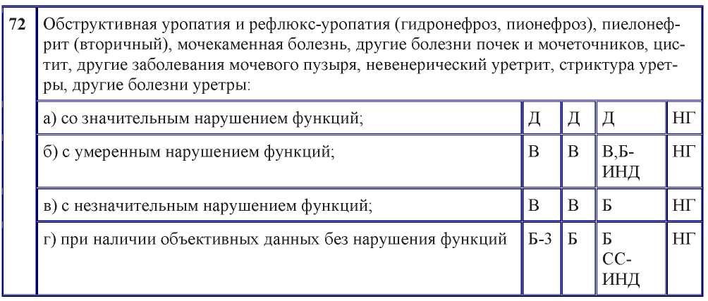

К пункту "а" относятся заболевания, сопровождающиеся значительно выраженными нарушениями выделительной функции почек или хронической почечной недостаточностью:
- мочекаменная болезнь с поражением обеих почек при неудовлетворительных результатах лечения (камни, гидронефроз, пионефроз, вторичный пиелонефрит, не поддающийся лечению, и др.);
- двухсторонний нефроптоз III стадии;
- тазовая дистопия почек;
- отсутствие одной почки, удаленной по поводу заболеваний, при наличии любой степени нарушения функции оставшейся почки;
- состояния после резекции или пластики мочевого пузыря;
- склероз шейки мочевого пузыря, сопровождающийся пузырномочеточниковым рефлюксом и вторичным двухсторонним хроническим пиелонефритом или гидронефрозом;
- стриктура уретры, требующая систематического бужирования.
К пункту "б" относятся:
- мочекаменная болезнь с частыми (3 и более раза в год) приступами почечной колики, отхождением камней, умеренным нарушением выделительной функции почек;
- нефункционирующая почка или отсутствие одной почки, удаленной по поводу заболеваний, без нарушения функции другой почки;
- двухсторонний нефроптоз II стадии с постоянным болевым синдромом, вторичным пиелонефритом или вазоренальной гипертензией;
- односторонний нефроптоз III стадии;
- односторонняя тазовая дистопия почки;
- склероз шейки мочевого пузыря при вторичных односторонних изменениях мочевыделительной системы (односторонний гидроуретер, гидронефроз, вторичный пиелонефрит и др.);
- стриктура уретры, требующая бужирования не более 2 раз в год при удовлетворительных результатах лечения.
При наличии стойкой симптоматической (ренальной) артериальной гипертензии, требующей медикаментозной коррекции, заключение выносится по пункту "б" независимо от степени нарушения функции почек.
К пункту "в" относятся:
- одиночные (до 0,5 см) камни почек, мочеточников с редкими (менее 3 раз в год) приступами почечной колики, подтвержденные данными ультразвукового исследования, при наличии патологических изменений в моче;
- одиночные (0,5 см и более) камни почек, мочеточников без нарушения выделительной функции почек;
- двухсторонний нефроптоз II стадии с незначительными клиническими проявлениями и незначительным нарушением выделительной функции почек;
- односторонний нефроптоз II стадии с вторичным пиелонефритом;
- хронические болезни мочевыделительной системы (цистит, уретрит) с частыми (3 и более раза в год) обострениями, требующими стационарного лечения;
- поясничная дистопия почек с незначительным нарушением выделительной функции.
К пункту "г" относятся:
- состояния после инструментального удаления или самостоятельного отхождения одиночного камня из мочевыводящих путей (лоханка, мочеточник, мочевой пузырь) без повторного камнеобразования;
- состояния после дробления камней мочевыделительной системы (для освидетельствуемых по графе III расписания болезней);
- мелкие (до 0,5 см) одиночные конкременты почек, мочеточников, подтвержденные только ультразвуковым исследованием, без патологических изменений в моче;
- односторонний или двухсторонний нефроптоз I стадии;
- односторонний нефроптоз II стадии без нарушения выделительной функции почки и при отсутствии патологических изменений в моче.
Нарушение выделительной функции почек должно быть подтверждено данными хромоцистоскопии, выделительной урографии или радиоизотопными исследованиями.
Стадия нефроптоза определяется рентгенологом по рентгенограммам, выполненным при вертикальном положении обследуемого: I стадия - опущение нижнего полюса почки на 2 позвонка, II стадия - на 3 позвонка, III стадия - более чем на 3 позвонка.
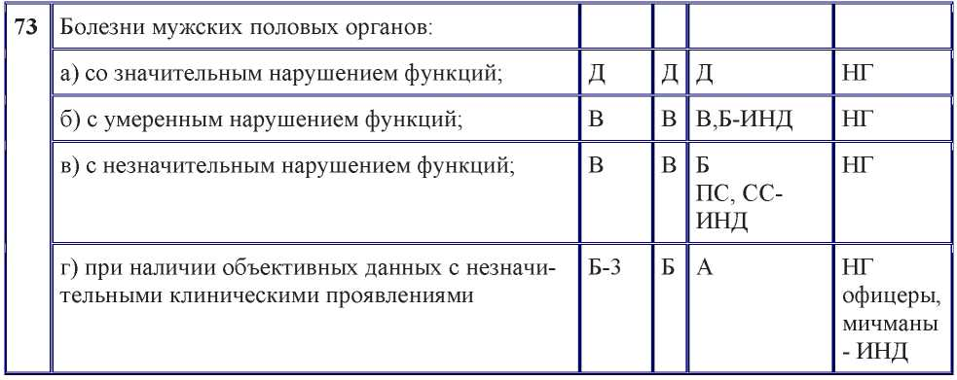

Статья предусматривает доброкачественную гиперплазию, воспалительные и другие болезни предстательной железы; водянку яичка, орхит и эпидидимит; избыточную крайнюю плоть, фимоз и парафимоз; другие болезни мужских половых органов.
По поводу заболеваний мужских половых органов по показаниям освиде- тельствуемым предлагается хирургическое лечение. При неудовлетворительных результатах лечения или отказе от него освидетельствование проводится в зависимости от степени функциональных нарушений.
К пункту "а" относятся:
- доброкачественная гиперплазия предстательной железы III - IV стадии со значительным нарушением мочевыделения при неудовлетворительных результатах лечения или отказе от него;
- отсутствие полового члена.
К пункту "б" относятся:
- доброкачественная гиперплазия предстательной железы II стадии с умеренным нарушением мочевыделения (наличие остаточной мочи до 50 мл);
- хронический простатит, требующий стационарного лечения больного 3 и более раза в год;
- рецидивная (после повторного хирургического лечения) односторонняя или двухсторонняя водянка оболочек яичка или семенного канатика с объемом жидкости более 100 мл.
Однократный рецидив водянки оболочек яичка или семенного канатика не является основанием для применения пункта "б".
К пункту "в" относятся:
- доброкачественная гиперплазия предстательной железы I стадии;
- хронический простатит с камнями предстательной железы.
К пункту "г" относятся водянка яичка или семенного канатика с объемом жидкости менее 100 мл, фимоз, другие болезни мужских половых органов с незначительными клиническими проявлениями.
Отсутствие одного яичка после его удаления по поводу заболеваний (неспецифического и доброкачественного характера), ранения или других повреждений не является основанием для применения настоящей статьи, не препятствует прохождению военной службы, поступлению в военно-учебные заведения (кроме военно-учебных заведений ВДВ) и училища.
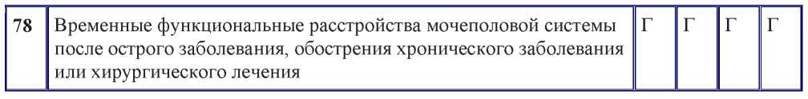

Граждане при первоначальной постановке на воинский учет, призыве на военную службу, поступлении на военную службу по контракту признаются временно не годными к военной службе на 12 месяцев, если у них после перенесенного острого воспалительного заболевания почек сохраняются патологические изменения в моче.
Заключение о необходимости предоставления военнослужащим отпуска по болезни выносится только после острых диффузных гломерулонефритов, при затяжном осложненном течении острых пиелонефритов, а также после острых воспалительных заболеваний женских половых органов (бартолинит, вульвит, кольпит, эндометрит, аднексит) со сроком лечения не более 2 месяцев.
При отсутствии данных о нарушении функции почек и патологических изменений в моче после острого воспалительного заболевания почек освидетельствуемые признаются годными к военной службе. Окончательный вывод о наличии или отсутствии хронического нефрита (пиелонефрита) может быть сделан после повторного стационарного обследования.

ВРОЖДЕННЫЕ АНОМАЛИИ, ДЕФОРМАЦИИ И ХРОМОСОМНЫЕ НАРУШЕНИЯ
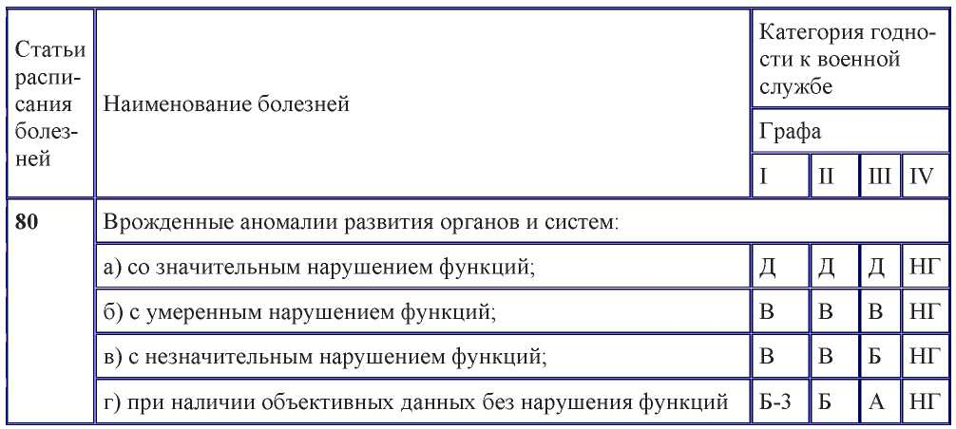

Статья применяется в случаях невозможности лечения врожденных пороков развития, отказа от лечения или его неудовлетворительных результатов.

К пункту "а" относятся:
- комбинированные или сочетанные врожденные пороки сердца при наличии или отсутствии сердечной недостаточности;
- изолированные врожденные пороки сердца при наличии сердечной недостаточности II - IV ФК;
- врожденные аномалии органов дыхания с дыхательной недостаточностью III степени;
- врожденное отсутствие ушной раковины, расщелины губы и неба, другие врожденные аномалии органов пищеварения с выраженными клиническими проявлениями и резким нарушением функций;
- врожденные фиксированные искривления позвоночника (сколиозы и др.) с резкой деформацией грудной клетки (реберный горб и др.) и дыхательной недостаточностью III степени по рестриктивному типу;
- остеосклероз (остеопетроз, мраморная болезнь);
- отсутствие одной почки или ее функции при нарушении функции оставшейся почки независимо от степени ее выраженности;
- поликистоз почек со значительным нарушением выделительной функции или с хронической почечной недостаточностью;
- аномалии почечных сосудов (подтвержденные данными ангиографии) с вазоренальной артериальной гипертензией и почечными кровотечениями;
- аномалии половых органов (отсутствие полового члена, атрезия влагалища);
- деформация костей с укорочением конечности более 8 см;
- отсутствие сегмента конечности;
- О-образное искривление ног при расстоянии между выступами внутренних мыщелков бедренных костей более 20 см или Х-образное искривление при расстоянии между внутренними лодыжками голеней более 15 см (в отношении освидетельствуемых по графе III расписания болезней заключение выносится по пункту "б");
- другие пороки развития, заболевания и деформации костей, суставов, сухожилий, мышц со значительным нарушением функций;
- ихтиоз врожденный, ихтиозиформная эритродермия.
К пункту "б" относятся:
- врожденные пороки сердца при наличии сердечной недостаточности I ФК;
- незаращение боталова протока, дефект межжелудочковой перегородки;
- врожденные фиксированные искривления позвоночника (сколиозы и др.) с деформацией грудной клетки и дыхательной недостаточностью II степени по рестриктивному типу;
- отсутствие одной почки или ее функции при нормальной функции оставшейся почки;
- поликистоз почек;
- дисплазии, удвоение почек и их элементов, подковообразная почка, аномалии мочеточников или мочевого пузыря с умеренным нарушением выделительной функции;
- мошоночная или промежностная гипоспадия;
- деформация костей с укорочением конечности от 5 до 8 см;
- О-образное искривление ног при расстоянии между выступами внутренних мыщелков бедренных костей от 12 до 20 см или Х-образное искривление при расстоянии между внутренними лодыжками голеней от 12 до 15 см;
- другие пороки развития, заболевания и деформации костей, суставов, сухожилий, мышц с умеренным нарушением функций;
- ихтиоз рецессивный (черный и чернеющий).
К пункту "в" относятся:
- врожденные пороки сердца при отсутствии сердечной недостаточности; двухсторонняя микротия;
- деформация костей с укорочением ноги от 2 до 5 см;
- другие пороки развития, заболевания и деформации костей, суставов, сухожилий, мышц с незначительным нарушением функций;
- одиночные солитарные кисты почек с незначительным нарушением функции;
- свищ мочеиспускательного канала от корня до середины полового члена;
- задержка яичек в брюшной полости, паховых каналах или у их наружных отверстий;
- задержка одного яичка в брюшной полости;
- рецидивирующие дермоидные кисты копчика после неоднократного (3 раза и более) радикального хирургического лечения;
- доминантный (простой) ихтиоз;
- наследственные кератодермии ладоней, нарушающие функцию кистей, а также подошв, затрудняющие ходьбу и ношение стандартной обуви.
К пункту "г" относятся:
- односторонняя микротия;
- врожденные аномалии почек без нарушения функций;
- задержка одного яичка в паховом канале или у его наружного отверстия;
- деформация костей с укорочением руки до 5 см и ноги до 2 см.
Сакрализация V поясничного или люмбализация I крестцового позвонка, не- заращение дужек указанных позвонков, гипоспадия у коронарной борозды не являются основанием для применения настоящей статьи, не препятствуют прохождению военной службы, поступлению в военно-учебные заведения и училища.
Лица с врожденными пороками нервной системы освидетельствуются по статье 23 расписания болезней, а с психическими расстройствами - по статье 14 или 20 расписания болезней соответственно характеру дефекта. Лица с врожденными пороками кисти или стопы освидетельствуются по статье 67 или 68 расписания болезней.

ПОСЛЕДСТВИЯ ТРАВМ, ОТРАВЛЕНИИ И ДРУГИХ ВОЗДЕЙСТВИЙ ВНЕШНИХ ФАКТОРОВ
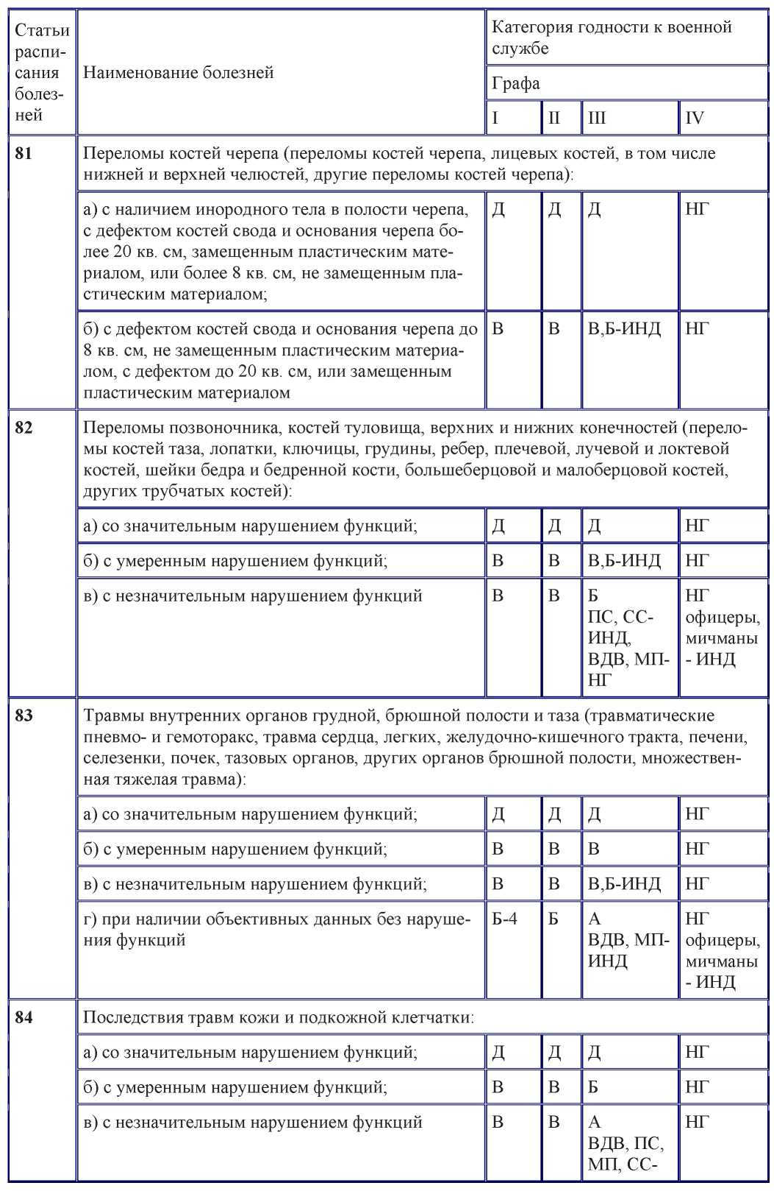

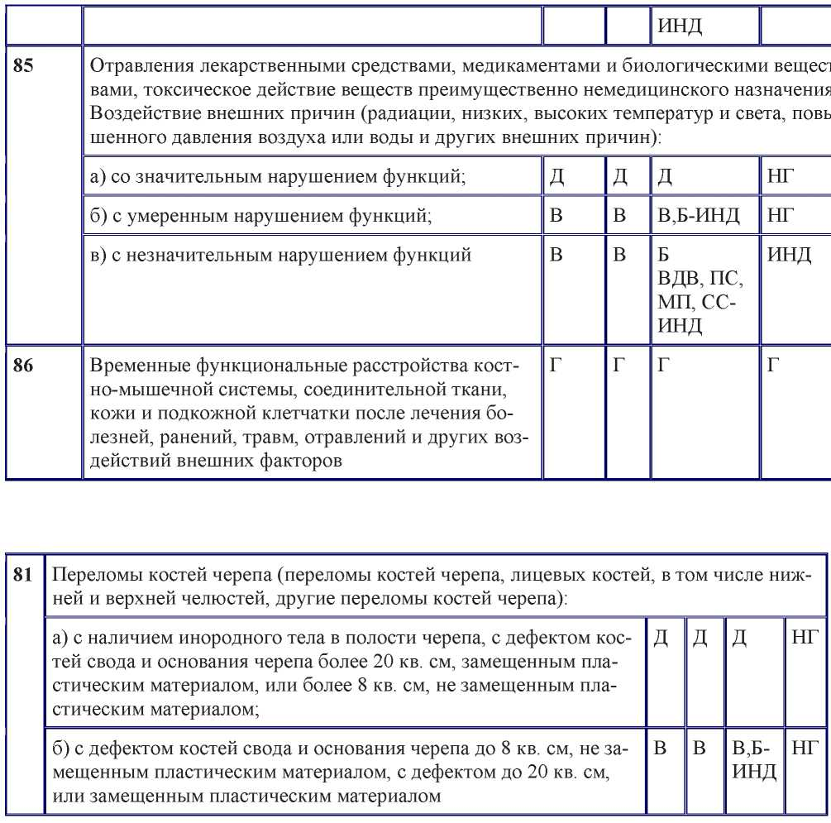

К пункту "а" относятся также:
- дефекты и деформации челюстно-лицевой области после ранений и травм, не замещенные трансплантатами;
- анкилозы височно-нижнечелюстных суставов;
- ложные суставы нижней челюсти, контрактуры челюстно-лицевой области при отсутствии эффекта от лечения, в том числе хирургического, или отказе от него.
При дефекте более 8 кв. см, не замещенном пластическим материалом, или дефекте более 20 кв. см, замещенном пластическим материалом, инородных телах в веществе мозга без клинических проявлений, когда сохранена способность исполнять обязанности военной службы, офицер может быть освидетельствован по пункту "б".
Дефект костей черепа после костно-пластической трепанации определяется как дефект, замещенный аутокостью. Накладываемые после черепномозговой травмы диагностические фрезевые отверстия суммируются в дефект костей черепа, замещенный соединительно-тканным рубцом.
Лица с последствиями повреждений челюстно-лицевой области, не указанными в настоящей статье, освидетельствуются по статье 56 расписания болезней.
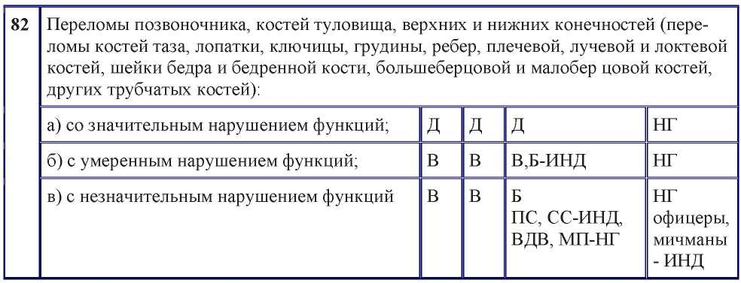

К пункту "а" относятся:
- множественные проникающие нестабильные переломы тел двух и более позвонков II - III степени компрессии независимо от результатов лечения;
- последствия переломов, вывихов и переломовывихов тел позвонков после хирургического лечения с применением спондило- и корпородеза (категория годности к военной службе освидетельствуемых по графе III расписания болезней определяется после отпуска по болезни по пункту "а" или "б" в зависимости от функции позвоночника);
- отдаленные последствия множественных переломов тел позвонков с выраженной сколиотической или кифотической деформацией позвоночника;
- неправильно сросшиеся множественные вертикальные переломы костей таза с нарушением целости тазового кольца;
- последствия центрального вывиха головки бедренной кости (анкилоз или деформирующий артроз тазобедренного сустава с деформацией суставных концов и оси конечности, с величиной суставной щели менее 2 мм);
- осложненные переломы длинных трубчатых костей со значительным нарушением функции конечности.
К пункту "б" относятся:
- компрессионный проникающий перелом или вывих тела позвонка;
- отдаленные последствия перелома тел двух позвонков с клиновидной деформацией II - III степени;
- последствия односторонних переломов костей таза с нарушением целости тазового кольца при неудовлетворительных результатах лечения;
- последствия центрального вывиха головки бедренной кости с умеренным нарушением функции конечности;
- переломы шейки бедра при неудовлетворительных результатах лечения;
- осложненные переломы длинных трубчатых костей с умеренным нарушением функции конечности.
При наличии ложных суставов освидетельствуемым предлагается оперативное лечение. Заключение о категории годности к военной службе выносится после окончания лечения в зависимости от его результатов. При отказе от операции освидетельствование проводится по пункту "а".
К пункту "в" относятся:
- компрессионные переломы тел позвонков I степени компрессии и их последствия с незначительным болевым синдромом и кифотической деформацией позвонков II степени;
- переломы шейки бедра с использованием остеосинтеза при незначительном нарушении функции тазобедренного сустава;
- неудаленные металлические конструкции (после переломов костей) при отказе от их удаления;
- последствия перелома дужек, отростков позвонков при наличии незначительного нарушения функций позвоночника и болевого синдрома после лечения;
- осложненные переломы длинных трубчатых костей с незначительным нарушением функции конечности.
После переломов тел позвонков с благоприятным исходом в отношении ос- видетельствуемых по графе III расписания болезней выносится заключение о необходимости предоставления отпуска по болезни по статье 86 расписания болезней.
Сросшиеся изолированные переломы отдельных костей таза без деформации тазового кольца не являются основанием для применения настоящей статьи, не препятствуют прохождению военной службы, поступлению в военноучебные заведения и училища.
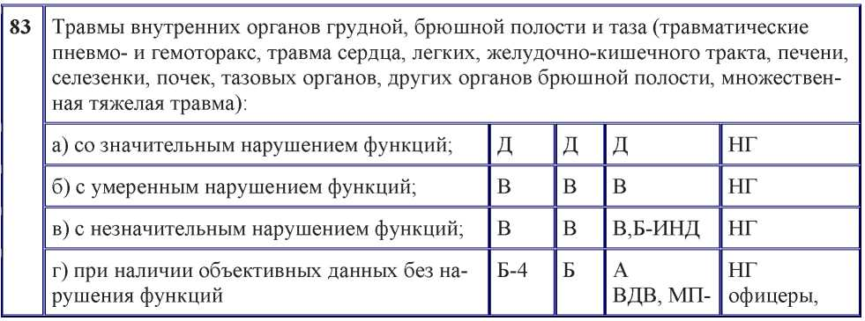

К пункту "а" относятся следующие состояния и последствия ранений и травм:
- бронхолегочного аппарата с дыхательной недостаточностью III степени;
- аневризма сердца или аорты;
- резекция пищевода, желудка или наложение желудочно-кишечного соустья, резекция тонкой (не менее 1,5 м) или толстой (не менее 30 см) кишки при значительном нарушении функций пищеварения (не поддающийся лечению демпинг-синдром, упорные поносы и др.) или выраженном упадке питания (ИМТ 18,5 - 19,0 и менее);
- наложение билиодигестивных анастомозов;
- желчные или панкреатические свищи при неудовлетворительных результатах лечения;
- резекция доли печени или части поджелудочной железы;
- отсутствие почки при нарушении функции оставшейся почки независимо от степени его выраженности;
- полный разрыв промежности (разрыв, при котором целостность мышц промежности нарушена полностью и они замещены рубцовой тканью, переходящей на стенку прямой кишки, задний проход зияет и не имеет правильных очертаний);
- отсутствие полового члена.
При дыхательной недостаточности II, III степени после удаления легкого, наличии инородного тела, расположенного в корне легкого, в сердце или вблизи крупных сосудов, независимо от наличия осложнений или функциональных нарушений граждане при первоначальной постановке на воинский учет, призыве на военную службу, военнослужащие освидетельствуются по пункту "а". Категория годности к военной службе офицеров может определяться по пункту "б".
При последствиях ранений сердца, перикарда, оперативного удаления инородных тел из средостения в области крупных сосудов заключение о категории годности к военной службе освидетельствуемых по графе III расписания болезней определяется по статье 42 расписания болезней в зависимости от стадии нарушения общего кровообращения, при наличии дыхательной недостаточности - по пункту "а", "б" или "в" статьи 51 расписания болезней, а освидетельствуемых по графам I, II расписания болезней - по пункту "а", "б" или "в" статьи 42 расписания болезней либо пункту "а" или "б" статьи 51 расписания болезней. При этом одновременно применяется статья 83 расписания болезней.
При последствиях политравмы органов двух или более полостей с умеренным нарушением их функций освидетельствование проводится по пункту "а".
К пункту "б" относятся следующие состояния и последствия ранений и травм:
- бронхолегочного аппарата с дыхательной недостаточностью II степени;
- отсутствие легкого независимо от степени дыхательной недостаточности;
- резекция желудка, тонкой (не менее 1 м) или толстой (не менее 20 см) кишки, наложение желудочно-кишечного соустья с редкими проявлениями демпинг-синдрома (неустойчивый стул, нарушение питания);
- отсутствие селезенки;
- отсутствие почки при нормальной функции оставшейся почки.
К пункту "в" относятся последствия ранений, травм с незначительными клиническими проявлениями: удаление доли легкого, резекция желудка, резекция части почки и других органов.
К пункту "г" относятся состояния (для освидетельствуемых по графе I расписания болезней - наступившие не ранее 6 месяцев с момента получения ранения или травмы) после перенесенных атипичных резекций легких без дыхательной недостаточности, торакотомий или лапаротомий в целях остановки кровотечения, ликвидации пневмо- или гемоторакса, ушивания ран кишечника, желудка, печени с исходом в выздоровление.
В отношении военнослужащих после атипичной резекции легкого без дыхательной недостаточности по завершении стационарного лечения выносится заключение о необходимости предоставления отпуска по болезни по статье 53 расписания болезней.
По статье 83 расписания болезней освидетельствуются также лица с последствиями хирургического лечения воспалительных заболеваний и аномалий развития бронхолегочного аппарата.
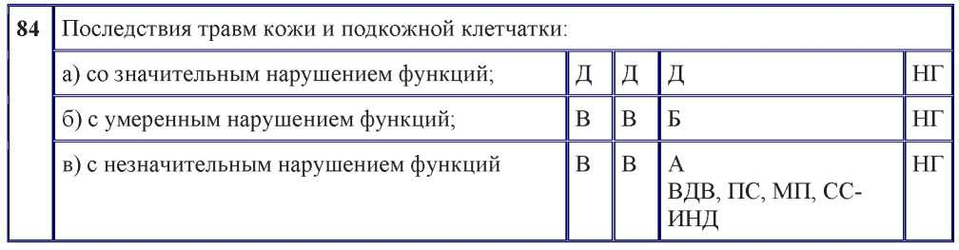

К пункту "а" относятся:
• значительно ограничивающие движения в суставах или препятствующие ношению военной формы одежды, обуви или снаряжения массивные келлоидные, гипертрофические рубцы в области шеи, туловища и конечностей, спаянные с подлежащими тканями, изъязвленные или легко ранимые и часто изъязвляющиеся при неудовлетворительных результатах лечения или отказе от него;
- состояния после глубоких ожогов площадью 20 и более процентов поверхности кожи или осложненных амилоидозом почек.
К пункту "б" относятся:
- умеренно ограничивающие движения в суставах или значительно затрудняющие ношение военной формы одежды, обуви или снаряжения неизъязвляющиеся келлоидные, гипертрофические и атрофические рубцы, а также рубцы, обезображивающие лицо, при неудовлетворительных результатах лечения или отказе от него;
- последствия глубоких ожогов 50 и более процентов поверхности кожи нижней конечности.
К пункту "в" относятся:
- незначительно ограничивающие движения в суставах или незначительно затрудняющие ношение военной формы одежды, обуви или снаряжения эластичные рубцы, неизъязвляющиеся при длительной ходьбе и других физических нагрузках;
- последствия глубоких ожогов с пластикой более 70 процентов поверхности кожи верхней конечности.
При оценке объема движений в суставах следует руководствоваться таблицей 3 "Таблица оценки объема движений в суставах".
При наличии рубцов с явлениями каузалгии после безуспешного хирургического лечения заключение о категории годности выносится по статье 26 расписания болезней.
Лица с последствиями ожогов и отморожений с повреждением глаз, кистей или стоп освидетельствуются по соответствующим статьям расписания болезней.
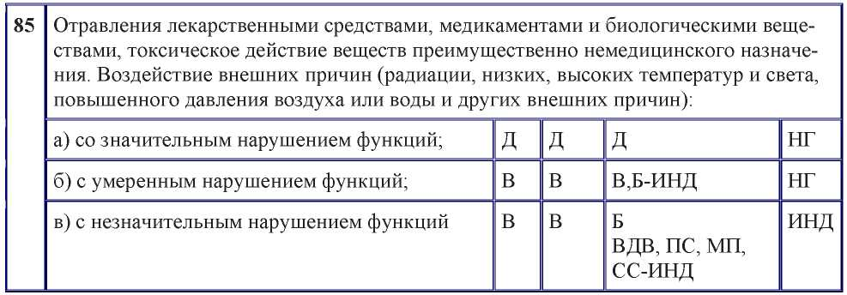

Статья предусматривает последствия отравлений лекарственными средствами, КРТ, другими токсическими веществами, острого или хронического воздействия ЭМП, лазерного излучения, ионизирующего излучения, других внешних причин, аллергических реакций.
При освидетельствовании военнослужащих, перенесших лучевую болезнь, учитываются не только изменения в составе периферической крови, но и другие клинические проявления болезни. При незначительных остаточных явлениях после перенесенной военнослужащими, проходящими военную службу по призыву, лучевой болезни I степени, а военнослужащими, проходящими военную службу по контракту, лучевой болезни II степени освидетельствование проводится по статье 86 расписания болезней.
Лица, перенесшие острую лучевую болезнь без каких-либо последствий, освидетельствуются по пункту "в".
Военнослужащие, работающие с РВ, ИИИ и получившие облучение, превышающее годовую предельно допустимую дозу в 5 раз, направляются на стационарное обследование. При отсутствии признаков лучевой болезни военнослужащие, проходящие военную службу по призыву, по пункту "в" признаются не годными к работе с РВ и ИИИ, а годность к работе с РВ и ИИИ военнослужащих, проходящих военную службу по контракту, определяется в индивидуальном порядке.
Лица, страдающие пищевой аллергией с клиническими проявлениями (подтвержденной стационарным обследованием) на основные продукты питания по нормам довольствия военнослужащих, освидетельствуются по пункту "б". При других аллергических заболеваниях (крапивница, поллиноз, аллергические риниты, дерматиты и др.) освидетельствование проводится по соответствующим статьям расписания болезней в зависимости от состояния функций пораженного органа или системы.
После острых отравлений, токсико-аллергических воздействий, острых аллергических заболеваний (анафилактический шок, сывороточная болезнь, синдром Лайела, Стивенса - Джонсона), воздействий других внешних причин категория годности к военной службе и к службе по военно-учетной специальности определяется в зависимости от исхода заболеваний и функций пораженных органов или систем по соответствующим статьям расписания болезней.
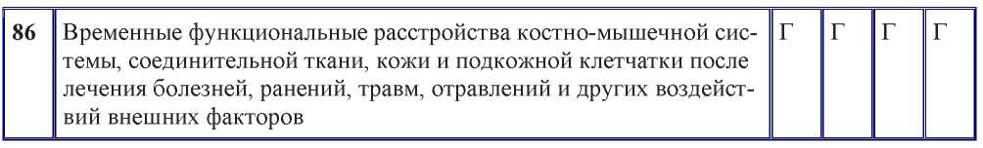

Освидетельствуемые по графе I расписания болезней, перенесшие острые воспалительные заболевания суставов, признаются временно не годными к военной службе на 6 месяцев после окончания лечения. При отсутствии признаков воспаления в течение 6 месяцев после перенесенных острых форм воспалительных заболеваний суставов они признаются годными к военной службе.
Заключение о необходимости предоставления военнослужащим отпуска по болезни выносится в случаях, когда после завершения стационарного лечения сохраняются умеренные, преходящие болевые ощущения в суставах после физической нагрузки при отсутствии клинических и лабораторных признаков воспаления и для восстановления способности исполнять обязанности военной службы требуется один месяц и более.
Заключение о необходимости предоставления военнослужащим отпуска по болезни при временных ограничениях движений после операций на костях и суставах, пластики или тендолиза сухожилий (кроме пальцев кисти и стопы), при неокрепших костных мозолях после переломов костей выносится в случаях, когда для восстановления способности исполнять обязанности военной службы требуется один месяц и более. При стойких неудовлетворительных результатах лечения последствий переломов трубчатых костей заключение о необходимости предоставления военнослужащим отпуска по болезни не выносится, а выносится заключение о категории годности к военной службе по пункту "а", "б" или "в" статьи 82 расписания болезней.
При переломах мелких костей кисти, стопы, а также лодыжек в отношении освидетельствуемых по графе II расписания болезней заключение о необходимости предоставления военнослужащим отпуска по болезни не выносится. В этих случаях после окончания лечения выносится заключение о необходимости предоставления освобождения с указанием необходимых лечебных мероприятий. В военное время эти военнослужащие направляются в батальон (команду) выздоравливающих.
В отношении освидетельствуемых по графе I расписания болезней для проведения операции по удалению штифта (пластины), оставшегося в трубчатой кости после сращения перелома, выносится заключение о временной негодности к военной службе на 6 месяцев. При отказе от операции освидетельствование проводится по статье 82 расписания болезней.
После переломов поперечных, остистых отростков позвонков, удаления штифта, пластины или других конструкций в отношении военнослужащих выносится заключение о необходимости предоставления освобождения.
При неосложненных закрытых переломах мелких костей, не требующих стационарного лечения, военнослужащих, проходящих военную службу по контракту, разрешается освидетельствовать амбулаторно с вынесением заключения о необходимости предоставления им отпуска по болезни или освобождения.
При неосложненных закрытых переломах трубчатых или других костей, требующих только иммобилизации гипсовой повязкой, освидетельствуемые по
графе III расписания болезней могут быть выписаны из медицинского учреждения для амбулаторного лечения до снятия гипсовой повязки с вынесением заключения о необходимости предоставления военнослужащим отпуска по болезни или освобождения. Курсантов и слушателей военно-учебных заведений для продолжения лечения целесообразно помещать в лазареты военно-учебных заведений, а военнослужащих, проходящих военную службу по призыву, - в медицинские пункты воинских частей при наличии там необходимых условий для пребывания этих больных с обязательным осмотром их хирургом (травматологом) госпиталя не реже одного раза в месяц. Освидетельствование этих лиц для определения необходимости предоставления отпуска по болезни проводится после завершения лечения в лазарете военноучебного заведения, медицинском пункте воинской части. При необходимости военнослужащие могут быть госпитализированы повторно.
Основанием для вынесения заключения о необходимости предоставления военнослужащим отпуска по болезни при последствиях травм челюстей и мягких тканей лица являются замедленная консолидация переломов, наличие плотных рубцов или переломы, потребовавшие сложных методов хирургического или ортопедического лечения, а также переломы, сопровождающиеся травматическим остеомиелитом.
При оценке объема движений в суставах следует руководствоваться таблицей 3 "Таблица оценки объема движений в суставах".
При остаточных явлениях после острых экзогенных воздействий и интоксикаций освидетельствуемые по графе I расписания болезней признаются временно не годными к военной службе на 6 месяцев. В дальнейшем категория годности их к военной службе определяется по статье 85 расписания болезней в зависимости от степени восстановления функций органов и систем.
Таблица 3
ТАБЛИЦА ОЦЕНКИ ОБЪЕМА ДВИЖЕНИЙ В СУСТАВАХ (в градусах)
Сустав | Движение | Норма | Ограничение движения
 |  |  | незначи  тельное | умеренное | значитель  ное
Плечевой с плечевым | сгибание | 180 | 115 | 100 | 80
поясом | разгибание | 40 | 30 | 20 | 15
 | отведение | 180 | 115 | 100 | 80
Локтевой | сгибание | 40 | 80 | 90 | 100
 | разгибание | 180 | 150 | 140 | 120
 | пронация | 180 | 135 | 90 | 60
 | супинация | 180 | 135 | 90 | 60
Кистевой | сгибание | 75 | 35 | 20 - 25 | 15
 | разгибание  отведение: | 65 | 30 | 20 - 25 | 15
 | радиальное; | 20 | 10 | 5 | 2 - 3

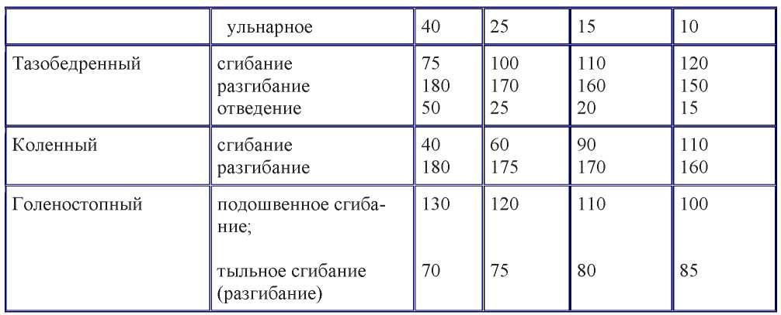

ПРОЧИЕ БОЛЕЗНИ
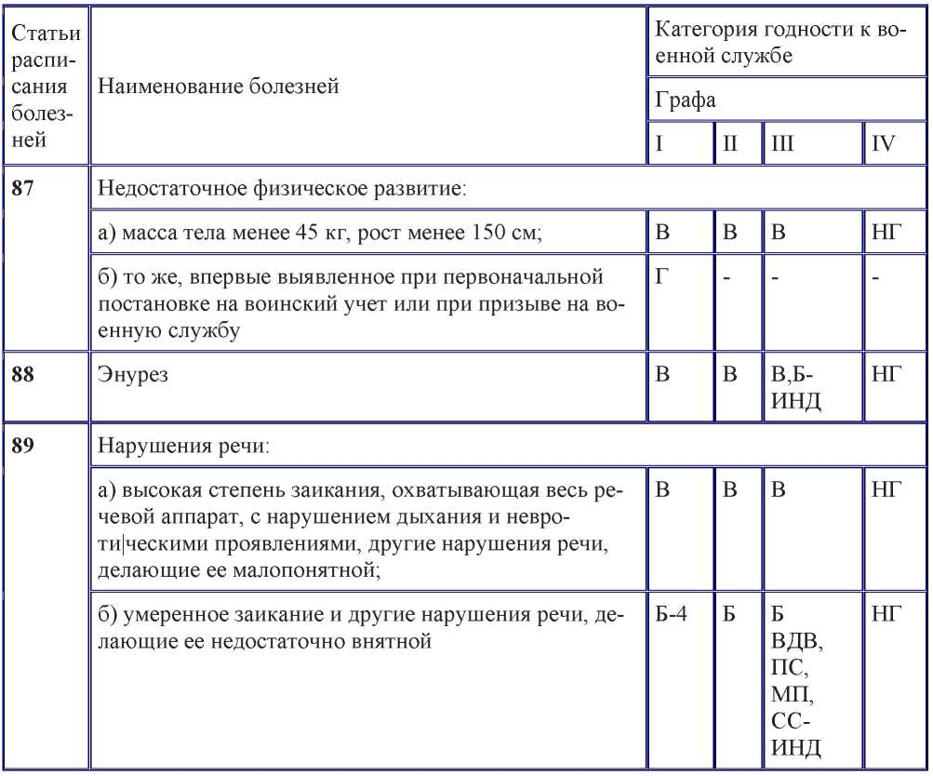

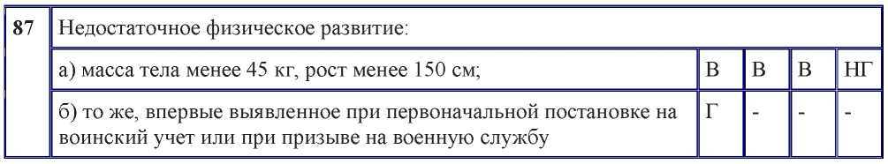

Освидетельствуемые по графам I, II расписания болезней с хорошим физическим развитием и питанием, пропорциональным телосложением, массой тела не менее 45 кг и ростом не менее 150 см признаются годными к военной службе в соответствующих видах Вооруженных Сил Донецкой Народной Республики и родах войск согласно ТДТ.
Освидетельствуемые по графе I расписания болезней с массой тела менее 45 кг и (или) ростом менее 150 см подлежат обследованию эндокринологом. На основании пункта "б" указанные лица признаются временно не годными к военной службе на 12 месяцев. При сохраняющемся недостаточном физическом развитии освидетельствование проводится по пункту "а".

Обследование и лечение граждан при первоначальной постановке на воинский учет и призыве на военную службу, а также военнослужащих, страдающих ночным недержанием мочи, проводится в стационарных условиях с участием уролога, невропатолога, дерматовенеролога и в случае необходимости - психиатра.
Освидетельствование проводится в случаях, когда наблюдение и результаты обследования, а также данные, полученные из военного комиссариата, воинской части, подтверждают наличие ночного недержания мочи и эффект от лечения отсутствует.
Если ночное недержание мочи является одним из симптомов другого заболевания, заключение выносится по статье расписания болезней, предусматривающей основное заболевание.
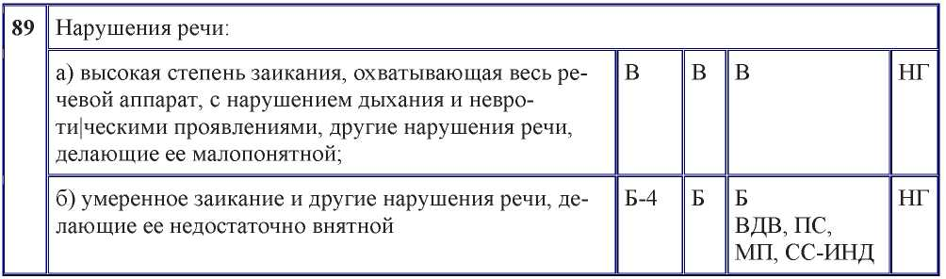

При наличии нарушений речи освидетельствуемый подвергается углубленному обследованию. Заключение о категории годности к военной службе выносится на основании данных обследования и изучения документов, полученных из воинской части, военного комиссариата, с места учебы или работы до поступления на военную службу и характеризующих его состояние здоровья.
Степень выраженности заикания определяется путем динамического наблюдения за состоянием речевой функции в различных условиях и оценивается по ее состоянию в моменты наиболее выраженного проявления заболевания. Заключение о категории годности выносится с учетом способности освиде- тельствуемого исполнять обязанности военной службы.
Умеренным заиканием, не препятствующим прохождению военной службы, считается лишь задержка произношения, "спотыкание" в начале фразы, остальные слова небольшой фразы произносятся (на одном дыхании) свободно или слегка замедленно, но без повторения слов.

